Часть IV. ПРОЕКТ ДОГОВОРА

Договор № ____
на поставку комплектов специализированной клиентской
и производственной мебели, включающая ее сборку, для оснащения отделений почтовой связи
УФПС Кировской области АО «Почта России»
(идентификатор соглашения - 0000000007123P320002)

____ _________ 20__ г. г. Екатеринбург

АО «Почта России» (далее – Покупатель), в лице Директора Управления федеральной почтовой связи Свердловской области Киселева Дмитрия Николаевича, действующего на основании Доверенности, удостоверенной 14 сентября 2022 года Лемеховой Ариной Евгеньевной, нотариусом города Москвы, зарегистрировано в реестре № 77/822-н/77-2022-24-2342, с одной стороны, и ___________________________________, (далее – Поставщик), в лице ________________________________, действующего на основании ___________________, с другой стороны, вместе именуемые в дальнейшем Стороны, заключили настоящий Договор (далее – Договор) о нижеследующем.
- Индивидуальные условия Договора
№ п. | Наименование | Содержание
 | Покупатель | - Под Покупателем понимаются также обособленные подразделения Покупателя (Филиалы). Перечень Филиалов представлен в Техническом задании (приложение №3 к Договору) (далее – Техническое задание).  - При этом права и обязанности, предусмотренные пунктами п. 1.14, п. 3.4, п.3.5, раздел 10 и 11 Договора, абз. 2 п. 6.1.1 Приложения №3 к Договору Договора осуществляются Аппаратом управления Покупателя/Макрорегионом Покупателя.  - Остальные права и обязанности, предусмотренные Договором, осуществляются Филиалом/Филиалами.  Особенности оформления счетов-фактур:  При выставлении Поставщик указывает в строке «Покупатель» - АО «Почта России», Грузополучатель – УФПС Кировской области, ИНН АО «Почта России», КПП – КПП УФПС Кировской области - 434543001.
 | Поставляемый Товар (далее – Товар) и подлежащие выполнению работы | Специализированная клиентская и производственная мебель для оснащения отделений почтовой связи.  Наименование, ассортимент, комплектация Товара, количество и иные характеристики Товара указаны в Спецификации (Приложении № 1 к Договору). Технические требования к Товару, требования к качеству Товара, таре, упаковке и маркировке определены в Техническом задании (Приложение № 3 к Договору). Поставка включает сборку Товара по заявкам Покупателя (далее – Работы).  Страна происхождения Товара: __________.
 | Документы на Товар, подлежащие передаче Покупателю вместе с Товаром | Определены в Техническом задании.
 | Срок поставки Товара | Поставка Товара осуществляется партиями по заявкам Покупателя в срок не более 20 (двадцати) календарных дней с даты получения Поставщиком заявки Покупателя, если в заявке не предусмотрены иные, более длительные сроки.
 | Место исполнения Договора | Помещения Покупателя, в которые осуществляется поставка Товара и на территории которых выполняются Работы (далее – Объекты). Перечень Объектов Покупателя установлен в приложении №7 к Договору.
 | Цена Договора | Необходимо выбрать один из вариантов:  Вариант 1 (в случае, если Поставщик является плательщиком НДС) – Цена Договора составляет [указать цену Договора], в том числе НДС в размере, определенном Налоговым кодексом Российской Федерации.  Вариант 2 (в случае, если Поставщик не является плательщиком НДС) – Цена Договора составляет [указать цену Договора], НДС не облагается на основании [указать ссылку на соответствующую норму] Налогового кодекса Российской Федерации.  - Во избежание сомнений цена Договора в соответствии с пунктом 3.3 Договора включает в себя, в том числе, но не исключительно иные затраты, издержки и иные расходы Поставщика, связанные с исполнением Договора.
 | Уведомление о доставке Товара | Поставщик обязан известить Покупателя о времени доставки Товара не позднее чем за 3 (три) рабочих дня до даты доставки Товара.
 | Срок уведомления о готовности Товара к сдаче по результатам выполненных Работ | Поставщик уведомляет Покупателя о готовности к сдаче Товара по результатам выполнения работ по сборке не позднее чем за 3 (три) рабочих дня до даты сдачи Товара.
 | Срок уведомления о готовности к приемке Товара | Покупатель уведомляет Поставщика о дате приемки Товара не позднее чем за 3 (три) рабочих дня до даты приемки.  Уведомление осуществляется согласованным с Покупателем способом, в том числе посредством информационных систем, доступ к которым предоставляется Поставщику Покупателем в течение 3-х рабочих дней с даты подписания Договора.
 | Срок осуществления Покупателем приемки Товара | Приемка Товара осуществляется Покупателем в течение 10 (десяти) рабочих дней со дня получения Товара и документов, указанных в пункте 1.2 Договора.  Покупатель в течение 5 (пяти) рабочих дней со дня получения сводного акта поставки и сборки товара по форме приложения №6 к Договору (далее – Сводный акт поставки и сборки товара) обязан рассмотреть и в случае отсутствия возражений подписать указанный акт.
 | Срок направления Поставщиком счета на оплату по Договору | Поставщик направляет Покупателю счет на оплату Товара по результатам выполнения Работ в течение 3 (трех) рабочих дней с даты подписания Сторонами Сводного акта поставки и сборки товара.
 | Срок оплаты Покупателем по Договору | Не более 7 (семи) рабочих дней со дня подписания Сводного акта поставки и сборки товара.
 | Гарантийный срок на Товар | Гарантийный срок на Товар составляет 24 (двадцать четыре) месяца. При обнаружении недостатков Товара в период гарантийного срока Поставщик обязан за свой счет устранить недостатки, либо заменить Товар ненадлежащего качества новым, или вернуть на расчетный счет Покупателя все денежные средства, уплаченные за неисправный Товар, в течение 10 (десяти) рабочих дней с даты получения письменного требования от Покупателя о возврате денежных средств или об устранении недостатков Товара.  Срок гарантии на сборку Товара составляет 24 (двадцать четыре) месяца.
 | Срок для ответа Покупателем на предупреждение Поставщика | Покупатель обязан ответить на предупреждение Поставщика об обстоятельствах, указанных в подпункте 5.1.21 Договора, в течение 3 (трех) рабочих дней с даты получения Покупателем предупреждения Поставщика.
 | Ответственность Поставщика | № п/п | Нарушение | Ответственность
 | Ответственность Поставщика |  | Нарушение Поставщиком сроков исполнения обязательств, в том числе гарантийных обязательств) | Поставщик уплачивает Покупателю неустойку в виде штрафа, который начисляется за каждый факт нарушения срока исполнения обязательства, в том числе гарантийного обязательства. Размер штрафа составляет 0,1% от цены Договора, указанной в пункте 1.5 Договора.
 | Ответственность Поставщика |  | Нарушение Поставщиком сроков устранения недостатков, допущенных при исполнении Договора и выявленных Покупателем | Поставщик уплачивает Покупателю неустойку в виде пени, которая начисляется за каждый день просрочки, начиная со дня, следующего после дня истечения срока устранения недостатков, выявленных Покупателем. Размер пени составляет 0,5% от стоимости обязательств, устранений замечаний в отношении которых просрочено, за каждый день просрочки. Общий размер пени не может превышать 5 (пяти) % от цены Договора, указанной в пункте 1.5 Договора.
 | Ответственность Поставщика |  | Неисполнение или ненадлежащее исполнение обязательств, предусмотренных пунктами 5.1.4, 5.1.13 и разделом 6 Договора | Поставщик уплачивает Покупателю неустойку в виде штрафа, который начисляется за каждый факт неисполнения или ненадлежащего исполнения обязательств, предусмотренных пунктами 5.1.4, 5.1.13 и разделом 6 Договора. Размер штрафа составляет 0,1% от общей цены Договора.
 | Ответственность Поставщика | 1.14.4 | Неисполнение или ненадлежащее исполнение Поставщиком Договора, повлекшее за собой расторжение Договора по инициативе Покупателя | Поставщик уплачивает Покупателю неустойку в виде штрафа в размере 50 000 рублей.
 | Ответственность Покупателя | Нарушение Покупателем сроков оплаты исполненных и принятых обязательств по Договору |  | Поставщик вправе потребовать от Покупателя уплаты неустойки в виде пени в размере 0,5% от стоимости обязательств по оплате, исполнение которых просрочено, за каждый день просрочки, начиная со дня, следующего после дня истечения установленного Договором срока исполнения Покупателем обязательств по оплате. Общий размер неустойки не может превышать 5% от стоимости обязательств по оплате, исполнение которых просрочено
 | Обеспечение исполнения Договора | Поставщик предоставляет Покупателю обеспечение исполнения своих обязательств по Договору (кроме гарантийных обязательств), обеспечению подлежат все обязательства Поставщика в размере 5 (пяти) %, в размере (сумме) 65 157 (Шестьдесят пять тысяч сто пятьдесят семь) рублей 52 копейки. Срок действия обеспечения исполнения Договора должен превышать максимальный срок исполнения обязательств Поставщика по Договору на 90 (девяносто) календарных дней.  Вариант 1.1 (в случае, если Поставщиком в качестве способа обеспечения исполнения Договора предоставлена банковская гарантия) – Способом обеспечения исполнения обязательств Поставщика является безотзывная банковская гарантия (далее в настоящем пункте – банковская гарантия). Банковская гарантия, предоставляемая Поставщиком, должна соответствовать требованиям документации о закупке или извещения о закупке (в случае если Договор заключен по итогам запроса котировок в электронной форме), по результатам которой заключен Договор. Поставщик обязан при заключении Договора предоставить Покупателю сканированную копию банковской гарантии и направить Покупателю оригинал банковской гарантии. В случае неполучения Покупателем оригинала банковской гарантии в течение 15 (пятнадцати) рабочих дней с момента заключения Договора, Покупатель в течение 5 (пяти) рабочих дней со дня окончания указанного срока обязан принять решение об одностороннем отказе от исполнения Договора.  Покупатель осуществляет обращение взыскания по банковской гарантии в случае неисполнения или ненадлежащего исполнения Поставщиком своих обязательств по Договору. Возврат оригинала банковской гарантии Покупатель осуществляет после истечения срока ее действия или после расторжения Договора по соглашению Сторон, при наличии письменного требования Поставщика, если иное не предусмотрено Договором, соглашениями или иными обязательными для исполнения Сторонами документами.  Вариант 1.2 (в случае, если Поставщиком в качестве способа обеспечения исполнения Договора внесены денежные средства) – Способом обеспечения исполнения обязательств Поставщика является внесение денежных средств на счет Покупателя. Поставщик перечисляет денежные средства на счет Покупателя, указанный в разделе 16 Договора. Датой перечисления денежных средств является дата их зачисления на указанный счет. В случае неисполнения или ненадлежащего исполнения Поставщиком своих обязательств по Договору, Покупатель вправе в одностороннем внесудебном порядке удержать из указанных денежных средств неустойку в виде штрафа, пени, убытки или иные платежи, подлежащие уплате Покупателю в связи с неисполнением или ненадлежащим исполнением Поставщиком обязательств по Договору. В случае надлежащего исполнения Поставщиком своих обязательств по Договору, Покупатель возвращает денежные средства Поставщику после истечения срока действия обеспечения исполнения Договора и в течение 20 (двадцати) календарных дней со дня предъявления письменного требования Поставщика о возврате денежных средств с указанием в таком требовании порядка возврата денежных средств.
 | Обеспечение исполнения гарантийных обязательств Поставщика | Обеспечение исполнения гарантийных обязательств по Договору Поставщиком не предоставляется.
 | Подсудность | При не урегулировании Сторонами спора в досудебном порядке спор передается на рассмотрение Арбитражного суда Свердловской области в порядке, предусмотренном действующим законодательством Российской Федерации
 | Срок действия Договора | Договор вступает в силу с даты его подписания и действует до 31.12.2023 года.
- Предмет Договора
  - Поставщик обязуется в соответствии с Заявками Покупателя, условиями Договора и приложений к нему поставить Товар, осуществить его сборку на Объекте(ах) Покупателя, а Покупатель обязуется принять и оплатить собранный Товар в порядке и сроки, установленные настоящим Договором.
  - Сроки и порядок исполнения Поставщиком своих обязательств по поставке Товара, выполнению Работ, а также технические требования к их выполнению определяются Техническим заданием и Заявками Покупателя, составленными в соответствии с требованиями настоящего Договора.
  - Под Заявкой на поставку Товара понимается подписанное уполномоченным лицом Покупателя указание Поставщику о поставке Товара в определенном количестве и ассортименте, составленное по форме приложения № 4 к Договору и направленное на адрес Поставщика, указанный в разделе 16 Договора, или посредством информационной системы Покупателя.
Под Заявкой на выполнение Работ понимается подписанное уполномоченным лицом Покупателя указание Поставщику осуществить сборку Товара, составленное по форме приложения №4 к Договору. Заявки направляются Покупателем по электронной почте на авторизированный адрес Поставщика, указанный в разделе 16 Договора, или посредством информационной системы Покупателя.
  - Товар должен быть затарен (упакован) надлежащим образом, обеспечивающим его сохранность при перевозке и хранении. На тару (упаковку) Товара должна быть нанесена маркировка в соответствии с требованиями законодательства Российской Федерации.
  - В комплекте с Товаром передаются руководства пользователя и техническая документация. Все необходимые руководства пользователя должны быть на русском языке.
  - Работоспособность Товара, выполненные Поставщиком Работы должны в совокупности обеспечивать выполнение производственного и бизнес-процесса Покупателя.
- Цена Договора и порядок расчетов
  - Цена Договора указана в пункте 1.5 Договора. Цена единицы Товара указана в Приложении № 1 к Договору.
[Покупатель в качестве налогового агента удерживает налог на доходы физических лиц от суммы, подлежащей оплате по настоящему Договору, и перечисляет в его бюджет по месту учета налогового агента в налоговом органе].
[При осуществлении оплаты Покупатель исчисляет и удерживает НДС в размере, установленном законодательством Российской Федерации о налогах и сборах, действующим на дату совершения платежа и перечисляет его в бюджет как налоговый агент.]
3.2. Цена Договора, указанная в пункте 1.5 Договора, является максимально возможной суммой, которую Покупатель может выплатить Поставщику, и не является обязательством Покупателя направить Поставщику Заявку или Заявки, соответствующие данной цене. Покупатель имеет право направить Поставщику любое количество Заявок в пределах цены Договора, указанной в пункте 1.5 Договора, при этом оплата Покупателем будет производиться с учетом количества направленных Покупателем Поставщику Заявок и фактического надлежащего исполнения Заявок Поставщиком.
3.3. Цена Договора (цена единицы Товара) включает в себя стоимость Товара, стоимость Работ, расходы, связанные с доставкой, разгрузкой - погрузкой, размещением в местах хранения Покупателя, вынос упаковочного материала после сборки, а также все затраты, издержки и иные расходы Поставщика, связанные с исполнением Договора, в том числе все применимые налоги, пошлины, сборы и другие обязательные платежи.
3.4. Поставщик направляет Покупателю счет на оплату в срок, указанный в пункте 1.10 Договора. Оплата производится Покупателем в срок, указанный в пункте 1.11 Договора.
3.5. Оплата по Договору осуществляется с расчетного счета Покупателя при оплате за счет собственных средств, либо с лицевого счета, открытого в Территориальных органах Федерального казначейства при оплате за счет средств федерального бюджета, по безналичному расчету платежными поручениями путем перечисления Покупателем денежных средств на расчетный счет Поставщика, указанный в Договоре. В случае изменения реквизитов расчетного счета, указанного в Договоре, Поставщик обязан в течение 1 (одного) рабочего дня с даты изменения реквизитов расчетного счета в порядке, предусмотренном пунктом 14.3 Договора, сообщить об этом Покупателю, указав новые реквизиты расчетного счета. В противном случае, все риски, связанные с перечислением Покупателем денежных средств на расчетный счет Поставщика, с указанными в Договоре реквизитами, несет Поставщик.
3.6. Обязательства Покупателя по оплате считаются выполненными Покупателем с даты списания денежных средств с расчетного или лицевого счета Покупателя.
3.7. Поставщик, являющийся плательщиком НДС, обязан предоставлять счета-фактуры Покупателю в порядке и сроки, установленные законодательством Российской Федерации о налогах и сборах. При неисполнении Поставщиком указанной в настоящем пункте обязанности в установленный срок Покупатель вправе взыскать с Поставщика денежные средства в размере соответствующих сумм НДС. Кроме того, в случае предъявления претензии налоговым органом в отношении соответствующих сумм НДС Покупатель вправе взыскать с Поставщика пени и штрафы, приходящиеся на данные суммы НДС, в случае их начисления по решению налогового органа.
3.8. Отсрочка оплаты не является предоставлением Покупателю коммерческого кредита, предусмотренного статьей 823 Гражданского кодекса Российской Федерации. На сумму денежного обязательства Покупателя по оплате законные проценты, предусмотренные статьей 317.1 Гражданского кодекса Российской Федерации, не начисляются.
3.9. Акт сверки взаимных расчетов составляется не реже одного раза в год, по запросу Покупателя, в том числе перед составлением годовой отчетности и перед закрытием (расторжением) Договора.
- Порядок сдачи-приемки Товара
  - Поставщик осуществляет доставку Товара на Объекты Покупателя в порядке, установленном Техническим заданием. Выбор способа доставки Товара принадлежит Поставщику.
  - Поставщик в порядке, предусмотренном пунктом 14.3 Договора, извещает Покупателя об ожидаемой дате и времени поставки Товара в срок, установленный пунктом 1.6 Договора. Извещение должно быть направлено в адрес Покупателя в соответствии с контактными данными Покупателя, указанными в разделе 16 Договора, или посредством информационной системы Покупателя.
  - Покупатель в порядке, предусмотренном пунктом 14.3 Договора, должен подтвердить Поставщику готовность принять Товар в указанное Поставщиком время. Без наличия подтверждения Покупателя доставка Товара в указанное Поставщиком время не производится.
  - Разгрузочные работы в месте доставки Товара осуществляются Поставщиком.
  - Поставка Товара осуществляется путем передачи Поставщиком Товара, товарной накладной по форме ТОРГ – 12/УПД (в 2-х экземплярах), транспортных накладных, документов об оценке соответствия, обязательных для данного вида Товара, и иных документов, указанных в пункте 1.2 Договора.
  - Приемка Товара осуществляется Покупателем в срок, установленный пунктом 1.9 Договора. Указанный срок может продлеваться на срок проведения экспертизы, если Покупателем принято решение о проведении экспертизы Товара.
  - Покупатель осуществляет приемку Товара на соответствие качеству, количеству, ассортименту, комплектности, техническим требованиям, требованиям к безопасности, требованиям к размеру, состоянию упаковки, состоянию и содержанию маркировки, установленным в Договоре и приложениях к нему, производит осмотр предъявленного к сдаче собранного Товара на предмет соответствия Работ условиям качества, а также на предмет сохранения внешнего вида и целостности собранного Товара, проверяет наличие сопроводительных документов на Товар, установленных в пункте 1.2 Договора.
  - Приемка осуществляется уполномоченным работником Покупателя или приемочной комиссией Покупателя в соответствии с внутренними документами Покупателя. Покупатель обязан уведомить Поставщика о дате приемки Товара в срок, установленный пунктом 1.7 Договора. В случае неприбытия уполномоченного представителя Поставщика для участия в приемке в срок, указанный в уведомлении, Покупатель вправе на свое усмотрение осуществить приемку Товара без участия Поставщика либо повторно вызвать Поставщика на приемку.
  - По результатам приемки Товара Покупатель принимает одно из следующих решений:
      - Товар поставлен в соответствии с условиями Договора, а также положениями действующего законодательства Российской Федерации, иных обязательных правил и требований, Покупатель не имеет замечаний к поставленному Товару. В этом случае собранный Товар подлежит приемке;
      - Товар поставлен с нарушением условий Договора о количестве, комплектности, качестве, безопасности и иных требований Договора, в том числе в случае выявления внешних признаков ненадлежащего качества Товара, в том числе по результатам сборки, препятствующих его дальнейшему использованию (нарушение целостности упаковки, повреждение содержимого и т.д.), препятствующих его приемке. В таком случае Покупатель устанавливает Поставщику срок для устранения выявленных недостатков, составляет Акт об установленном расхождении по количеству и качеству при приемке товарно-материальных ценностей по форме ТОРГ-2. Выявленные недостатки устраняются силами и за счет Поставщика в согласованные с Покупателем сроки;
      - Собранный Товар соответствует условиям Договора, а также положениям действующего законодательства Российской Федерации, иным обязательным правилам и требованиям, но поставлен и/или Работы выполнены с нарушением сроков, установленных Договором. В этом случае собранный Товар подлежит приемке с возможностью взыскания Покупателем с Поставщика неустойки, предусмотренной Договором, убытков, либо, если вследствие просрочки Поставщика исполнение утратило интерес для Покупателя, он может отказаться от приемки Товара и взыскать с Поставщика неустойку, предусмотренную Договором, убытки;
      - Товар не поставлен или Товар поставлен с существенным нарушением условий Договора, которое влечет для Покупателя такой ущерб, что он в значительной степени лишается того, на что вправе был рассчитывать при заключении Договора. В указанном случае Товар не подлежит приемке Покупателем. Покупатель направляет Поставщику мотивированный отказ от подписания товарной накладной по форме ТОРГ-12/УПД.
      - Поставщик не предоставил вместе с Товаром полный комплект надлежащим образом оформленных документов, указанных в пункте 1.2 Договора. До момента предоставления указанных документов в полном объеме Товар считается не поставленным. Покупатель устанавливает Поставщику срок для устранения допущенных нарушений и оформляет акт об установленном расхождении по количеству и качеству при приемке товарно-материальных ценностей по форме № ТОРГ-2.
  - Устранение недостатков Товара осуществляется Поставщиком в порядке, установленном пунктом 4.8 Договора. После устранения Поставщиком недостатков приемка Товара осуществляется в порядке, предусмотренном настоящим разделом Договора.
  - Если Товар поставлен в соответствии с условиями Договора, Сторонами подписывается товарная накладная по форме № ТОРГ-12/УПД в 2 (двух) экземплярах, по одному для каждой из Сторон в срок, установленный пунктом 1.9 Договора.
  - Товар считается поставленным и принятым, если он не было в употреблении, является исправным, поставлен в количестве и комплектности, в отношении Товара выполнены работы по сборке, Товар соответствует условиям Договора, а также принят Покупателем по товарной накладной по форме № ТОРГ-12/УПД без замечаний.
Стороны соглашаются, что датой поставки считается дата подписания обеими Сторонами товарной накладной по форме № ТОРГ-12/УПД.
  - Право собственности и риск случайной гибели или порчи Товара переходит от Поставщика к Покупателю с момента приемки Товара Покупателем и подписания Сторонами товарной накладной № ТОРГ-12/УПД без замечаний.
  - Во всех случаях, влекущих возврат Товара Поставщику, Покупатель обязан обеспечить сохранность Товара до момента фактического его возврата. Возврат (замена) Товара осуществляется силами и за счет средств Поставщика. Расходы, понесенные Покупателем в связи с принятием Товара на ответственное хранение и (или) его возвратом (заменой), подлежат возмещению Поставщиком.
  - В случае если Поставщик оспаривает факт несоответствия Товара либо факт ненадлежащего качества Товара, Стороны привлекают независимого эксперта. Оплата услуг эксперта осуществляется за счет Поставщика.
  - В случае подтверждения несоответствия качества Товара условиям настоящего Договора и при наличии у Сторон разногласий о дальнейшей судьбе Товара, Поставщик обязан распорядиться Товаром по своему усмотрению в течение 5 (пяти) календарных дней с даты выставления Покупателем претензии, при этом все издержки и убытки, понесённые Покупателем, возмещаются Поставщиком.
  - В случае досрочной поставки Товара по Договору Покупатель вправе принять поставленный Товар в соответствии с настоящим разделом Договора.
  - Поставщик не позднее 3 (трех) рабочих дней после истечения календарного месяца обязан направить Покупателю Сводный акт поставки и сборки товара с приложением копий всех подписанных Сторонами товарных накладных по форме ТОРГ-12/УПД.
Покупатель в течение срока, указанного в пункте 1.9 Договора обязан рассмотреть и в случае отсутствия возражений подписать указанный акт.
4.19. При формировании документов об исполнении настоящего Договора, первичной документации Поставщик обязан обеспечивать подготовку документов, предусмотренных в пункте 1.2 Договора, отдельно по каждому Объекту Покупателя, приведенному в приложении №7 к Договору.
- Права и обязанности Сторон
5.1. Поставщик обязан:
    - поставить Товар, выполнить Работы в соответствии с условиями Договора, в том числе условиями Заявок, Технического задания, иных приложений к Договору, а также в соответствии с положениями действующего законодательства Российской Федерации, иными обязательными правилами и требованиями;
    - обеспечить соответствие поставляемого Товар требованиям качества, безопасности жизни и здоровья, а также иным требованиям безопасности (санитарным нормам и правилам, государственным стандартам), сертификации, лицензирования, установленным законодательством Российской Федерации и Договором;
    - обеспечить за свой счет устранение выявленных недостатков Товаров, результатов Работ, при необходимости осуществить замену Товара в порядке и на условиях, предусмотренных Договором;
    - предоставлять Покупателю по его требованию документы, относящиеся к предмету Договора, а также своевременно предоставлять Покупателю достоверную информацию о ходе исполнения своих обязательств, в том числе о сложностях, возникающих при исполнении Договора;
    - предоставлять Покупателю информацию и документы согласно условиям Договора;
    - передать Покупателю вместе с Товаром информацию, касающуюся эксплуатации или иного использования Товара;
    - направлять Покупателю документы в порядке и сроки, предусмотренные Договором;
    - в течение 2 (Двух) рабочих дней с даты подписания Договора назначить представителя, ответственного за взаимодействие с Покупателем в рамках Договора, и сообщить его контактные данные на авторизированный адрес электронной почты Покупателя;
    - в порядке, предусмотренном пунктом 14.3 Договора, уведомить Покупателя о получении Заявки в день ее получения. При неисполнении Поставщиком обязанности об уведомлении Покупателя о получении Заявки, Заявка считается полученной в день ее направления Покупателем Поставщику, при условии направления Заявки на авторизованный адрес Поставщика, указанный в разделе 16 Договора;
    - незамедлительно предоставлять информацию о смене режима налогообложения или об освобождении от обязанностей налогоплательщика НДС. Убытки, которые Покупатель понесет из-за отсутствия или несвоевременного представления информации о смене режима налогообложения, Поставщик обязан компенсировать в течение 10 (десяти) рабочих дней с даты получения соответствующего письменного требования Покупателя;
    - отражать по сделкам в рамках настоящего Договора корректные данные в книге продаж и представлять налоговые декларации по НДС за соответствующие периоды;
    - не передавать оригиналы или копии документов, полученных от Покупателя по Договору, третьим лицам без предварительного получения письменного согласия Покупателя. Для целей Договора под третьими лицами понимаются любые физические или юридические лица, за исключением Покупателя и работников Покупателя, Поставщика и работников Поставщика;
    - обеспечить сохранность конфиденциальной информации Покупателя, полученной в ходе исполнения Договора, и не разглашать данную информацию без письменного согласия Покупателя независимо от продолжения или прекращения правоотношений с Покупателем без ограничения сроков действия данной обязанности;
    - Поставщик – иностранное физическое лицо, иностранное юридическое лицо, иностранная организация, не являющаяся юридическим лицом по иностранному праву, в течение 2 (двух) рабочих дней с даты подписания Договора Сторонами обязан предоставить Покупателю документы и сведения, предусмотренные в Приложении № 8 к Договору;
    - в случае, если к Покупателю будут предъявлены претензии со стороны третьих лиц в отношении нарушения последним прав третьих лиц, вызванного действиями или бездействием Поставщика, то Поставщик обязуется выступить на стороне Покупателя во всех возможных судебных или претензионных спорах, а также возместить Покупателю любые убытки, которые возникнут или могут возникнуть в связи с предъявлением к Покупателю указанных требований;
    - соблюдать правила и требования охраны труда на территории Покупателя, в том числе организовать составление и ведение полного комплекта документации по охране труда в соответствии с действующим законодательством Российской Федерации, включая правила, нормы, стандарты и иные руководящие документы в области охраны труда, требования, предъявляемые органами Ростехнадзора, Роспотребнадзора и иными федеральными (региональными) органами надзора и контроля, отраслевые правила и нормы, действующие в сфере деятельности Покупателя, в том числе обеспечить соблюдение стандартных минимальных требований по охране труда, промышленной безопасности и экологии, приведенных в Приложении №9 к Договору;
    - в течение 2 (двух) рабочих дней с даты подписания настоящего Договора предоставить в адрес Покупателя копии приказов о назначении лиц, ответственных за охрану труда на территории Покупателя, с приложением копий соответствующих удостоверений установленного образца об обучении ответственных лиц;
    - в случае получения заключений или предписаний уполномоченных государственных органов о ненадлежащем состоянии охраны труда выполнить своевременно и за свой счет указанные в них требования;
    - обеспечить соблюдение законодательства Российской Федерации в области экологической безопасности, производственной санитарии и гигиены своими работниками на территории Покупателя;
    - обеспечить явку своего представителя при приемке собранного Товара. Поставщик, не направивший своего представителя, лишается возможности ссылаться на нарушение Покупателем правил приемки собранного Товара по количеству и качеству.
Поставщик обеспечивает фото и видеофиксацию соответствия фактически поставленных Товаров, выполненных Работ требованиям, предусмотренным Договором, с последующим направлением полученных материалов Покупателю в течение 1 (одного) рабочего дня после приемки Товара, выполненных Работ;
Порядок передачи материалов фото и видеофиксации: путем направления материалов по адресу электронной почты: Viorika.Tonor@russianpost.ru, Elena.Agafonova@russianpost.ru, Olga-Sidorova@russianpost.ru;
В случае неприбытия уполномоченного представителя Поставщика для участия в приемке в срок, указанный в уведомлении, Покупатель вправе самостоятельно осуществить фото и видео-фиксацию соответствия поставленного Товара, выполненных Работ требованиям, предусмотренным Договором, с возможностью отнесения расходов на ее проведение на счет Поставщика;
    - немедленно предупредить Покупателя и до получения от него указаний приостановить исполнение настоящего Договора при обнаружении возможных неблагоприятных для Покупателя последствий выполнения его указаний о способе выполнения Работ, иных не зависящих от Поставщика обстоятельств, которые грозят невозможностью выполнения Поставщиком взятых на себя обязательств по настоящему Договору, либо создают невозможность выполнения Поставщиком своих обязательств по Договору в установленный срок. Поставщик, не предупредивший Покупателю об указанных в настоящем подпункте обстоятельствах, либо продолживший исполнение Договора, не дожидаясь истечения срока, установленного в пункте 1.13 Договора, или несмотря на указание Покупателя о прекращении исполнения Договора, не вправе при предъявлении к нему или им к Покупателю соответствующих требований ссылаться на указанные обстоятельства;
    - обеспечить пожарную безопасность Работ и нести полную ответственность за соблюдение норм пожарной безопасности при проведении Работ. Обеспечить соблюдение сотрудниками Поставщика внутриобъектного и пропускного режима, установленного Покупателем;
    - если при выполнении Работ предполагается обращение с опасными отходами I–IV классов опасности, Поставщик также обязан:
      - организовать ведение полного комплекта документов в области охраны окружающей среды, согласно действующему законодательству Российской Федерации, на территории Покупателя и предоставить в адрес Покупателя в течение 5 (пяти) рабочих дней с даты подписания Договора копии приказов о назначении лиц, ответственных за экологическую безопасность и обращение с опасными отходами I–IV классов опасности, с приложением копий удостоверений (сертификатов) об обучении ответственных лиц;
      - в соответствии с требованиями действующего законодательства Российской Федерации об охране окружающей среды самостоятельно обеспечивать сбор, хранение, вывоз, утилизацию отходов, образовавшихся в процессе производственной деятельности Поставщика, с территории Покупателя на лицензируемый объект размещения или утилизации отходов;
      - вносить плату за негативное воздействие на окружающую среду, осуществляемое в процессе деятельности Поставщика на территории Покупателя;
    - возмещать издержки, понесенные Покупателем в случае взыскания штрафных санкций с Покупателя со стороны федеральных (региональных) органов Роструда, Ростехнадзора, Роспотребнадзора, Росприроднадзора, Департамента природопользования города Москвы, и других федеральных (региональных) органов, осуществляющих надзор и контроль в сфере их деятельности, за нарушение Поставщиком правил и норм действующего законодательства Российской Федерации; возмещение понесенных Покупателем издержек производится Поставщиком по счетам, выставленным Покупателем, в течение 5 (пяти) рабочих дней со дня получения счета;
    - в случае привлечения к исполнению Договора соисполнителей (третьих лиц) соблюдать должную осмотрительность, а также:
      - уведомлять Покупателя о привлечении таких третьих лиц путем направления Покупателю списка лиц, которые Поставщик планирует привлечь в качестве соисполнителей в течение 20 (двадцати) рабочих дней после даты заключения Договора, а в случае, если в течение срока действия Договора у Поставщика дополнительно возникнет потребность в привлечении третьих лиц в качестве соисполнителей – в срок до 10 (десяти) рабочих дней до даты заключения соответствующего договора (договоров) с такими лицами;
      - нести полную ответственность за действия привлечённых Поставщиком третьих лиц как за собственные действия;
      - предоставить Покупателю информацию о заключенных с соисполнителями договорах и их условиях в течение 1 (одного) рабочего дня со дня заключения такого договора;
      - обеспечить соблюдение соисполнителями (третьими лицами) положений Федерального закона от 27 июля 2006 г. № 152-ФЗ «О персональных данных».
    - При формировании документов об исполнении настоящего Договора, первичной документации вместе с реквизитами Договора указывать идентификатор соглашения;
    - перед началом оказания Услуг на территории, находящейся под контролем Покупателя, направить Покупателю на согласование перечень мероприятий по предотвращению случаев повреждения здоровья работников, в том числе работников сторонних организаций, производящих работы (оказывающих услуги) на данной территории (далее – Перечень мероприятий). В случае, если Поставщик не выполнит предусмотренное настоящим пунктом обязательство в установленный срок, или Покупатель мотивированно откажет в согласовании Перечня мероприятий, то начиная с даты начала оказания услуг на территории, находящейся под контролем Покупателя, Перечнем мероприятий, согласованным Сторонами, признаются мероприятия, указанные в Приложении № 10 к Договору. В случае противоречия такого Приложения № 10 к Договору положениям Договора и иным приложениям к нему применяются положения Договора и иных приложений к нему.
    - выполнять иные обязанности, предусмотренные Договором.
  - Поставщик вправе:
    - требовать от Покупателя провести приемку Товара в порядке и в сроки, предусмотренные Договором;
    - требовать своевременной оплаты на условиях, установленных Договором, надлежащим образом поставленного и принятого Покупателем собранного Товара;
    - по вопросам, имеющим отношение к предмету настоящего Договора, запрашивать и своевременно получать от Покупателя документы, сведения и другую информацию, а также устные и письменные разъяснения и объяснения, необходимые Поставщику для качественного выполнения своих обязательств по настоящему Договору;
    - требовать от Покупателя возмещения убытков, уплаты неустоек (штрафов, пеней) в соответствии с Договором;
    - привлекать к выполнению Договора соисполнителей при условии соблюдения требований, указанных в пункте 5.1.25 Договора;
    - осуществить досрочную поставку Товара, выполнения Работ по согласованию с Покупателем;
    - осуществлять иные права, предусмотренные Договором.
  - Покупатель обязуется:
направлять Заявки на авторизированный адрес Поставщика, указанный в разделе 16 Договора, в соответствии с условиями настоящего Договора;
    - обеспечить своевременную приемку и оплату поставленного Товара в порядке и сроки, предусмотренные Договором;
    - предоставить Поставщику по письменному запросу необходимую для исполнения обязательств по настоящему Договору информацию и документацию, оказывать содействие в выполнении Поставщиком Работ в порядке, предусмотренном настоящим Договором;
    - обеспечить Поставщику и его работникам доступ в помещения Покупателя, если такой доступ необходим для надлежащего выполнения работ;
    - обеспечить сохранность конфиденциальной информации Поставщика, ставшей известной Покупателю в ходе исполнения Договора;
    - выполнять иные обязанности, предусмотренные Договором.
  - Покупатель вправе:
    - требовать от Поставщика надлежащего исполнения обязательств, в том числе гарантийных, установленных Договором;
    - требовать от Поставщика своевременного устранения недостатков в соответствии с условиями Договора;
    - проверять ход и качество выполнения Поставщиком условий настоящего Договора;
    - осуществлять права, предоставленные Покупателю статьями 475, 519, 520 Гражданского Кодекса Российской Федерации (при этом положения раздела 4 Договора о порядке приемки и предъявления претензий Поставщику не лишают Покупателя возможности предъявлять к Поставщику требования в соответствии с положениями Гражданского Кодекса Российской Федерации);
    - проводить экспертизу и привлекать экспертов, специалистов и иных лиц, обладающих необходимыми знаниями в области сертификации, стандартизации, безопасности, оценки качества и других сферах, для проверки соответствия собранного Товара требованиям, установленным Договором;
    - требовать от Поставщика строгого соблюдения при производстве Работ требований по охране труда и технике безопасности, установленных СНиП и иными нормативными актами в области монтажных и пуско-наладочных работ;
    - требовать от Поставщика возмещения убытков, уплаты неустоек (штрафов, пеней) в соответствии с Договором;
    - отказаться от приемки и оплаты Товара, не соответствующего условиям Договора;
    - самостоятельно или с привлечением третьих лиц устранять недостатки в Товарах с возложением на Поставщика расходов на устранение таких недостатков;
    - осуществлять иные права, предусмотренные Договором.
- Качество Товара и гарантийные обязательства
  - Поставщик гарантирует, что Товар, в том числе по результатам выполненных Работ соответствуют требованиям, установленным Договором, в том числе Технического задания и иных приложений к Договору, а также положениям действующего законодательства, иным обязательным правилам и требованиям, действующим в Российской Федерации, требованиям к безопасности, качеству, техническим характеристикам, функциональным характеристикам (потребительским свойствам) Товара, предусмотренным техническими регламентами в соответствии с законодательством Российской Федерации о техническом регулировании, документами, разрабатываемыми и применяемыми в национальной системе стандартизации, принятыми в соответствии с законодательством Российской Федерации о стандартизации, иным требованиям, связанным с определением соответствия Товара потребностям Покупателя, требованиям стандартов, технических условий или иных нормативных документов, которым должны соответствовать Товары.
  - Гарантийный срок, установленный на Товары, гарантийный срок на сборку Товара указан в пункте 1.12 Договора. Датой начала течения гарантийного срока является дата подписания Сторонами товарной накладной по форме ТОРГ-12/УПД. При этом гарантийный срок продлевается на время, в течение которого устранялись недостатки в Товара.
  - В течение гарантийного срока Поставщик обязуется в сроки, предусмотренные пунктом 1.12 Договора:
    - осуществлять замену или ремонт неисправного Товара, устранять недостатки результатов Работ;
    - заменить неисправный Товар в случае невозможности его ремонта или вернуть на расчетный счет Покупателя все денежные средства, уплаченные за неисправный Товар.
  - Заявки о неисправности направляются уполномоченными лицами Покупателя в письменном виде по факсу Поставщика, электронной почте или иными способами, установленными настоящим Договором для направления уведомлений. Все сопутствующие гарантийному обслуживанию мероприятия осуществляются силами и за счет Поставщика.
- Ответственность Сторон
  - За неисполнение или ненадлежащее исполнение обязательств по настоящему Договору Стороны несут ответственность в соответствии с действующим законодательством Российской Федерации и настоящим Договором (включая пункты 1.14, 1.15 Договора).
  - Покупатель имеет право на удержание суммы начисленной неустойки (пени, штрафа) при осуществлении оплаты по Договору.
  - Поставщик, не исполнивший или ненадлежащим образом исполнивший обязательства по Договору, обязан возместить Покупателю убытки (как реальный ущерб, так и упущенную выгоду) в полной сумме сверх предусмотренных Договором неустоек (пени, штрафов).
  - Для Поставщика не является основанием для неисполнения, ненадлежащего исполнения Договора либо основанием освобождения от ответственности за нарушение обязательств, предусмотренных Договором, наличие следующих обстоятельств: инфляционных процессов, кризисных явлений в экономике, изменений валютных курсов, введения публично-правовыми образованиями экономических санкций против любых лиц, ухудшения финансового состояния, банкротства, противоправных действий третьих лиц, изменений цен на материалы, сырье, оборудование, продукцию и иные объекты гражданских прав. Перечисленные обстоятельства не являются для Поставщика обстоятельствами непреодолимой силы по смыслу пункта 3 статьи 401 Гражданского кодекса Российской Федерации.
- Обеспечение исполнения Договора.
Обеспечение исполнения гарантийных обязательств
  - Обеспечение исполнения Договора распространяется на обязательства Поставщика (кроме гарантийных обязательств), предусмотренные пунктом 1.16 Договора, и обязательства привлекаемых им соисполнителей, в том числе обязательства по уплате неустоек (штрафов, пеней), предусмотренных Договором, а также убытков и иных платежей, подлежащих уплате Покупателю в связи с неисполнением или ненадлежащим исполнением Поставщиком обязательств по Договору.
  - Обеспечение исполнения гарантийных обязательств по Договору не предоставляется.
  - В случае если обеспечение исполнения Договора, предоставленное Поставщиком, перестало действовать, Покупатель вправе принять исполнение обязательств по Договору при условии предоставления Поставщиком нового обеспечения исполнения Договора, которое соответствует требованиям, установленным Договором и документацией о закупке. Данный пункт Договора применяется также в том случае, если Поставщиком в качестве способа обеспечения исполнения Договора была выбрана банковская гарантия, и у банка-гаранта, выдавшего банковскую гарантию в обеспечение исполнения Договора отозвана лицензия. Если Поставщик не предоставил взамен новое обеспечение исполнения Договора, Покупатель вправе расторгнуть Договор в одностороннем внесудебном порядке с взысканием с Поставщика штрафной неустойки в размере обеспечения исполнения Договора.
  - Поставщик при исполнении Договора вправе предоставить Покупателю обеспечение исполнения Договора, уменьшенное пропорционально размеру выполненных обязательств, предусмотренных Договором, взамен ранее предоставленного обеспечения исполнения Договора. При этом может быть изменен способ обеспечения исполнения Договора.
  - В соответствии с законодательством о закупках товаров, работ, услуг отдельными видами юридических лиц вместо безотзывной банковской гарантии может быть предоставлена независимая гарантия. Такая гарантия предоставляется на условиях, установленных действующим законодательством о закупках товаров, работ, услуг отдельными видами юридических лиц, при этом в данном случае по тексту Договора под банковской гарантией понимается такая независимая гарантия.
- Основания освобождения от ответственности.
Обстоятельства непреодолимой силы
  - Сторона освобождается от ответственности за неисполнение или ненадлежащее исполнение обязательств по Договору, если докажет, что неисполнение или ненадлежащее исполнение обязательства, предусмотренного Договором, произошло вследствие действия обстоятельств непреодолимой силы или по вине другой Стороны. Под обстоятельствами непреодолимой силы понимаются чрезвычайные и непредотвратимые при данных условиях обстоятельства, в том числе запретные действия властей, гражданские волнения, эпидемии, блокады, эмбарго, землетрясения, наводнения, пожары или другие стихийные бедствия.
  - Сторона, для которой создалась невозможность исполнения обязательств по Договору вследствие действия обстоятельств непреодолимой силы, не позднее 15 (пятнадцати) календарных дней с даты их наступления в письменной форме (электронной почтой или факсом, с последующим предоставлением оригинала документа) извещает другую Сторону с приложением документов, удостоверяющих факт наступления указанных обстоятельств. Не извещение или несвоевременное извещение другой Стороны, для которой создалась невозможность исполнения обязательств по Договору вследствие наступления обстоятельств непреодолимой силы, влечет за собой утрату права для этой Стороны ссылаться на эти обстоятельства.
  - Подтверждением наличия обстоятельств непреодолимой силы и их продолжительности является соответствующее письменное свидетельство уполномоченных органов или уполномоченных организаций.
  - Если обстоятельства непреодолимой силы продолжают действовать более 30 (Тридцати) календарных дней, то Стороны вправе расторгнуть Договор по соглашению Сторон.
- Рассмотрение и разрешение споров
  - Договором предусматривается обязательный досудебный претензионный порядок урегулирования споров.
  - Претензия должна быть направлена в письменном виде. В претензии указываются: допущенные при исполнении Договора нарушения со ссылкой на соответствующие положения Договора или его приложений; наименование, почтовый адрес и реквизиты Стороны, предъявившей претензию; наименование, почтовый адрес и реквизиты Стороны, которой направлена претензия; стоимостная оценка ответственности (если претензионные требования подлежат денежной оценке), а также действия, которые должны быть произведены Стороной для устранения нарушений. В претензии могут быть указаны иные сведения, которые, по мнению заявителя, будут способствовать более быстрому и правильному ее рассмотрению, объективному урегулированию спора. В подтверждение заявленных требований к претензии должны быть приложены документы, подтверждающие требования (заверенные копии таких документов) либо выписки из таких документов.
  - Ответ на претензию должен быть направлен Стороной, получившей претензию, в адрес Стороны, направившей претензию, не позднее, чем через 10 (десять) рабочих дней с даты получения претензии Стороной.
  - При не урегулировании Сторонами спора в досудебном порядке спор передается на рассмотрение суда, указанного в пункте 1.18 Договора.
- Срок действия и порядок изменения Договора
  - Договор действует в течение срока, установленного в пункте 1.19 Договора. Окончание срока действия Договора не влечет прекращения обязательств Сторон по Договору.
  - Все изменения и дополнения к Договору действительны, если совершены в письменной форме и подписаны обеими Сторонами. Соответствующие дополнительные соглашения Сторон являются неотъемлемой частью Договора.
  - При заключении и исполнении Договора изменение существенных условий Договора (в том числе цены договора или единицы Товара, количества Товара, обязательств Сторон и сроков их исполнения, условий поставки и оплаты, гарантийных условий, условий обеспечения исполнения Договора, ответственности Сторон), по соглашению Сторон и в одностороннем порядке не допускается, за исключением случаев, установленных пунктами 11.4 – 11.5 Договора.
  - Изменение условий Договора путем заключения дополнительных соглашений допускается на условиях Положения о закупке Покупателя.
  - Продление срока исполнения (действия) Договора осуществляется на условиях Положения о закупке Покупателя, путем заключения дополнительного соглашения к Договору.
- Расторжение Договора
  - Договор может быть расторгнут по соглашению Сторон, решению суда или Стороной в одностороннем внесудебном порядке по основаниям, предусмотренным законодательством Российской Федерации или Договором.
  - Покупатель вправе в одностороннем внесудебном порядке отказаться от исполнения Договора на условиях, установленных Положением о закупке Покупателя, в случаях, предусмотренных законодательством РФ или Договором, а также в случае существенного нарушения Поставщиком Договора, в том числе в случае:
    - если Поставщиком осуществлена поставка Товара, либо выполнение Работ ненадлежащего качества с недостатками, которые не могут быть устранены в приемлемый для Покупателя срок, либо если Поставщик существенно (на срок более 30 (тридцати) календарных дней) или неоднократно (два и более раз) нарушил сроки исполнения обязательств по Договору, либо сроки предоставления документов, которые являются обязательными в соответствии с Договором;
    - нарушения обязательств воздерживаться от запрещенных в разделе 13 Договора действий;
    - нарушения условий о замене обеспечения исполнения Договора, обеспечения исполнения гарантийных обязательств (если предоставление такого обеспечения предусмотрено Договором);
    - если обстоятельства непреодолимой силы продолжают действовать более 30 (тридцати) календарных дней;
    - нарушения положений пунктов 14.5.1. - 14.5.4 настоящего Договора.
  - [В случае неполучения Покупателем оригинала банковской гарантии в сроки, установленные пунктами 1.16 – 1.17 Договора (в случае, если Поставщиком предоставляется обеспечение исполнения Договора, обеспечение исполнения гарантийных обязательств в виде банковской гарантии), Покупатель в течение 5 (Пяти) рабочих дней со дня окончания указанного срока обязан принять решение об одностороннем отказе от исполнения Договора в одностороннем порядке.]
  - Поставщик вправе отказаться от исполнения Договора в одностороннем внесудебном порядке в случаях, установленных законодательством или Договором, а также в случае существенного нарушения Покупателем Договора, в том числе:
    - в случае существенного или неоднократного нарушения Покупателем сроков оплаты по Договору При этом под неоднократностью понимается нарушение сроков оплаты более чем 2 (два) раза на срок, превышающий 30 (тридцать) рабочих дней с даты, когда должна быть совершена оплата в соответствии с условиями Договора;
    - в случае необоснованного отказа Покупателя в приемке Товара;
  - Сторона, решившая расторгнуть Договор в одностороннем порядке, должна направить другой Стороне письменное уведомление о принятом решении об одностороннем отказе от исполнения Договора с приложением к нему протокола, содержащего:
    - реквизиты Сторон, наименование, место нахождения, почтовый адрес (фамилию, имя, отчество (при наличии), сведения о месте жительства, почтовый адрес для физического лица), номер контактного телефона и факса, адрес электронной почты;
    - указание на предмет Договора;
    - указание на действия (бездействие) Стороны, связанные с неисполнением или ненадлежащим исполнением обязательств, иные сведения, которые послужили основанием для отказа от исполнения Договора в одностороннем порядке, с обоснованием принятого решения.
  - К протоколу прикладываются копии документов, подтверждающих обоснованность принятого решения об одностороннем отказе от исполнения договора (при их наличии), которые являются неотъемлемой частью протокола.
  - Уведомление о принятом решении об одностороннем отказе от исполнения Договора направляется другой Стороне в течение 3 (трех) рабочих дней со дня подписания протокола. К уведомлению также прикладываются документы, подтверждающие полномочия лица, подписавшего уведомление, действовать от имени Стороны по Договору.
  - Договор считается расторгнутым с даты получения одной Стороной уведомления другой Стороны об одностороннем отказе от исполнения Договора.
  - В случае, когда направленное Поставщику уведомление об одностороннем отказе от исполнения Договора вернется к Покупателю с отметкой почтового отделения об отсутствии адресата по адресу, указанному в разделе 16 Договора, или с отметкой «истек срок хранения», то датой расторжения Договора будет считаться дата направления Покупателем Поставщику уведомления о расторжении Договора.
  - Никакое существенное изменение обстоятельств, из которых Стороны исходили при заключении Договора, не является основанием для его неисполнения, ненадлежащего исполнения, а также изменения или расторжения ни в одностороннем порядке, ни в судебном порядке в соответствии со статьей 451 Гражданского кодекса Российской Федерации по требованию Поставщика.
- Комплаенс-оговорка
13.1. Стороны обязуются соблюдать положения Комплаенс-оговорки, установленные Приложением № 9 к Договору.
13.2. Стороны договорились установить неустойку в виде штрафа в размере 5 % от общей цены Договора, установленной в соответствии с пунктом 3.1 Договора, за каждый случай нарушения положений Комплаенс-оговорки.

- Прочие положения
  - Во всем, что не предусмотрено Договором, Стороны руководствуются законодательством Российской Федерации.
  - Если одна из Сторон изменит свои почтовые, контактные и/или платежные реквизиты или подвергнется реорганизации или ликвидации, она обязана письменно информировать об этом другую Сторону в течение 2 (двух) рабочих дней с даты вступления в силу этих изменений (в случае реорганизации или ликвидации – в течение 1 (одного) рабочего дня с даты принятия соответствующего решения об этом; в случае изменения банковских реквизитов – в срок, указанный в пункте 3.5 Договора).
  - Стороны определили следующий порядок обмена документами или юридически значимыми сообщениями:
- нарочно (курьерской доставкой). Факт получения документа и (или) юридически значимого сообщения должен подтверждаться распиской Стороны в его получении. Расписка должна содержать наименование документа и (или) юридически значимого сообщения и дату его получения, фамилию, имя, отчество (при наличии), должность и подпись лица, получившего данный документ и (или) юридически значимое сообщение;
- заказным письмом с уведомлением о вручении;
- электронной почтой, с последующим направлением документа и (или) юридически значимого сообщения заказным письмом с уведомлением о вручении;
- в электронном виде с использованием телекоммуникационных каналов связи, при наличии соглашения Сторон об использовании такого порядка обмена документами и (или) юридически значимыми сообщениями.
- в электронном виде с использованием информационной системы, доступ к которой предоставляется Поставщику Покупателем (только для заявок, уведомлений о доставке и сборке Товара и о готовности к приемке Товара).
Авторизированные адреса электронной почты Сторон указаны в разделе 16 Договора.
Если иное не предусмотрено законом, все юридически значимые сообщения по Договору влекут для получающей их Стороны наступление гражданско-правовых последствий с даты доставки соответствующего сообщения ей или её представителю.
Сообщение считается доставленным и в тех случаях, если оно поступило лицу, которому оно направлено (адресату), но по обстоятельствам, зависящим от него, не было ему вручено или адресат не ознакомился с ним.
  - Стороны обязуются обеспечить конфиденциальность сведений, относящихся к предмету Договора, и ставших им известными в ходе исполнения Договора:
    - Сторона, получившая в рамках настоящего Договора от другой Стороны конфиденциальную информацию коммерческого, финансового и технического характера, а также иную конфиденциальную информацию, должна защитить ее от третьих лиц с той же тщательностью, как она делает это со своей конфиденциальной информацией, за исключением тех случаев, когда конфиденциальная информация стала широко известна иным образом, или раскрытие которой требуется и возможно в соответствии с действующим законодательством Российской Федерации;
    - сведения, ставшие известными каждой из Сторон в ходе исполнения настоящего Договора, являются конфиденциальной информацией и не подлежат разглашению. Стороны принимают все необходимые меры для того, чтобы их работники, агенты и правопреемники без предварительного согласия другой Стороны не информировали третьих лиц об условиях исполнения настоящего Договора;
    - каждая из Сторон обязуется соблюдать требования Федерального закона от 27 июля 2006 года № 152-ФЗ «О персональных данных» при получении, хранении, обработке и передаче персональных данных, ставших известными какой-либо из Сторон в ходе исполнения обязательств по настоящему Договору.
  - Заверения об обстоятельствах. Возмещение потерь.
    - В соответствии со статьей 431.2 Гражданского кодекса Российской Федерации Поставщик настоящим дает в отношении себя Покупателю следующие заверения об обстоятельствах на дату заключения настоящего Договора:
      - [Поставщик является юридическим лицом (или индивидуальным предпринимателем), надлежащим образом созданным (зарегистрированным) и действующим в соответствии с законодательством Российской Федерации, и имеет право на осуществление своей хозяйственной деятельности на территории Российской Федерации и в соответствии с законодательством Российской Федерации];
      - Поставщик обладает полной правоспособностью [полной дееспособностью] на заключение настоящего Договора, а также на исполнение своих обязательств и осуществление своих прав по настоящему Договору или в связи с ним;
      - Поставщик не находится в процессе ликвидации или реорганизации и не отвечает признакам банкротства (несостоятельности);
      - настоящий Договор надлежащим образом заключен Поставщиком, является для него законным, действительным, юридически обязательным и может быть исполнен в принудительном порядке в отношении него;
      - лица, подписывающие от имени Поставщика настоящий Договор и любые связанные с ним документы, надлежащим образом уполномочены совершать данные действия от его имени;
      - Поставщик получил все корпоративные одобрения, а также все согласования и разрешения государственных органов, органов местного самоуправления и иных третьих лиц, которые в соответствии с применимым правом и учредительными документами такой Стороны необходимы для подписания и исполнения настоящего Договора;
      - заключение и исполнение Поставщиком настоящего Договора не приведет (i) к нарушению действующего законодательства или иных нормативно-правовых актов органов государственной власти и местного самоуправления, судебных актов (постановлений) и решений третейских судов, а также учредительных и (или) иных внутренних документов такой Стороны; (ii) к нарушению или невыполнению каких-либо договорных обязательств такой Стороны.
    - В соответствии со статьей 431.2 Гражданского кодекса Российской Федерации Поставщик дает Покупателю заверения о следующих обстоятельствах на дату заключения настоящего Договора и на дату подписания Сторонами документов о приемке Товаров по результатам Работ:
      - Товар в споре и под арестом не состоит, не является предметом залога и не обременено правами третьих лиц. На Товар (в случае необходимости их наличия в соответствии с законодательством Российской Федерации) имеются все необходимые разрешительные документы. Товар является новым, ранее не использовался;
      - Товар соответствует требованиям к безопасности, качеству, техническим характеристикам, функциональным характеристикам (потребительским свойствам), предусмотренным техническими регламентами в соответствии с законодательством Российской Федерации о техническом регулировании, документами, разрабатываемыми и применяемыми в национальной системе стандартизации, принятыми в соответствии с законодательством Российской Федерации о стандартизации, иным требованиям, связанным с определением соответствия Товаров потребностям Покупателя, требованиям стандартов, технических условий или иных нормативных документов, которым должны соответствовать Товары;
      - Поставщик гарантирует качество выполнения Работ в соответствии с требованиями нормативных правовых актов, национальных и международных стандартов (в том числе ГОСТ, регламентов, правил), которые регулируют качество выполнения Работ определенного вида, а также в соответствии с условиями Договора и приложений к нему.
    - Стороны признают, что данные в пункте 14.5 Договора заверения об обстоятельствах имеют существенное значение для соответствующей Стороны и для заключения, исполнения или прекращения Договора.
    - Стороны безусловно соглашаются и подтверждают, что Сторона, в пользу которой предоставлены заверения об обстоятельствах в соответствии с пунктом 14.5 настоящего Договора, полагается на данные заверения при заключении и исполнении настоящего Договора.
    - В соответствии со статьей 406.1 Гражданского кодекса Российской Федерации Поставщик обязан возместить имущественные потери Покупателя, возникшие в случае наступления следующих обстоятельств:
      - доначисления налоговым органом при проведении проверки Покупателя после даты заключения Договора каких-либо сумм налогов Покупателю по взаимоотношениям Покупателя и Поставщика, в том числе в следующих случаях:
  - в рамках проверки налоговым органом установлено, что обязательства по настоящему Договору не были исполнены Поставщиком непосредственно или привлеченным им в соответствии с действующим законодательством Российской Федерации третьим лицом;
  - доначисление соответствующих налогов обосновано неисполнением или ненадлежащим исполнением Поставщиком обязательств, предусмотренных законодательством Российской Федерации о налогах и сборах;
  - налоговым органом выявлена недостоверная информация в первичных документах и/или счетах-фактурах, подписанных представителями Поставщика;
  - представители Поставщика или привлеченные им для исполнения настоящего Договора третьи лица ссылаются на то, что они не участвовали в заключении и/или исполнении настоящего Договора;
  - по иным причинам, связанным с действиями или бездействием Поставщика, включая привлеченных им к исполнению настоящего Договора третьих лиц или с показателями отчетности Поставщика.
В настоящем подпункте размер возмещения имущественных потерь определяется в следующем порядке: вся сумма таких доначисленных налогов, включая пени и штраф, согласно соответствующему решению налогового органа. Потери возмещаются Поставщиком в течение 10 (десяти) рабочих дней с даты получения от Покупателя соответствующего требования c приложенным решением налогового органа.
      - в иных случаях предъявления Покупателю органами, осуществляющими государственный (муниципальный) контроль (надзор), или иными лицами каких-либо требований, жалоб, претензий, исков или начисление Покупателю каких-либо обязательных к уплате платежей, если они прямо или косвенно вытекают из Договора и связаны с действиями (бездействием) Поставщика или с его юридическим статусом.
В настоящем подпункте размер возмещения потерь определяется в следующем порядке: вся сумма расходов Покупателя, которые он произвел или должен будет произвести при наступлении указанных в настоящем подпункте обстоятельств, включая, но не ограничиваясь: уплату налогов, иных обязательных платежей, штрафов, судебных расходов, судебных и внесудебных выплат. Потери возмещаются Поставщиком в течение 10 (десяти) рабочих дней с даты получения от Покупателя соответствующего требования.
  - Уступка прав Поставщика допускается только с согласия Покупателя. Если согласие Покупателя не получено, то это следует считать запретом на уступку прав по Договору.
  - Настоящий Договор заключается Сторонами добровольно, Стороны не введены в заблуждение относительно правовой природы сделки и/или правовых последствий, которые возникают у Сторон или могут возникнуть в связи с заключением настоящего Договора. Все полномочия, необходимые для заключения Договора и/или осуществления в связи с ним действий, получены Сторонами должным образом, в том числе получено согласия/одобрения третьих лиц, которое в силу закона и/или учредительных документов любого из Сторон может быть необходимо для заключения настоящего Договора. Лица, подписывающие настоящий Договор, уполномочены в полном объеме на представление каждой Стороны.
  - В случае, если между положениями Договора и Технического задания есть противоречия, то приоритет имеют положения Договора.
- Перечень приложений
  - Неотъемлемой частью настоящего Договора являются следующие приложения:
Приложение № 1. Спецификация Товара.
Приложение № 2. Форма УПД.
Приложение № 3. Техническое задание.
Приложение № 4. Форма заявки на поставку товара/сборку Товара
Приложение № 5. Форма Акта о выявленных недостатках.
Приложение № 6. Форма Сводного акта поставки и сборки товара.
Приложение № 7. Перечень Объектов Покупателя.
Приложение № 8. Документы и сведения, предоставляемые Поставщиком – иностранным физическим лицом, иностранным юридическим лицом, иностранной организацией, не являющейся юридическим лицом по иностранному праву.
Приложение № 9. Комплаенс-оговорка.
Приложение № 10. Стандартные минимальные требования по охране труда, промышленной безопасности и экологии.

- Адреса и банковские реквизиты Сторон
ПОКУПАТЕЛЬ:  Акционерное общество «Почта России» | ПОСТАВЩИК:  полное наименование Поставщика
 | Адрес:  Телефон:_____________ Факс:_____________  e-mail:____________________  ИНН ____________________  КПП ____________________  Банковские реквизиты:  р/с ______________________  к/с _____________________  БИК ____________________
  (АО «Почта России»)
  Адрес: 125252, г. Москва, ул. 3-я Песчаная, д. 2А
  ИНН 7724490000 КПП 771401001
  ИСПОЛНИТЕЛЬ со стороны Заказчика для расчетов в рамках программы Правительства РФ по ремонту ОПС:
  УФПС Свердловской области
  7724490000 КПП 667043001
  620700, Свердловская обл.,
  г. Екатеринбург, пр-т Ленина, стр. 39
  Банковский счет 40102810745370000024
  л/сч 711Я6515001
  Волго-Вятское ГУ Банка России г. Нижний Новгород,
  к/с 03215643000000013200
  УФК по Нижегородской области (Управление федеральной почтовой связи Свердловской области, л/с 711Я6515001).
  БИК 012202102
ИСПОЛНИТЕЛЬ со стороны Заказчика для расчетов в рамках осуществления расчетов по штрафам / прочим расчетам:  УФПС Свердловской области  7724490000 КПП 667043001  Филиал банка ВТБ (ПАО) в  г. Екатеринбурге  Банковские реквизиты:  р/с 40502810500280008610  к/с 30101810400000000952  БИК 046577952  ОГРН 1197746000000  Тел. (343)350-16-33 факс (343)355-47-22  E-mail: office-R96@russianpost.ru | ОКОПФ  ОКПО  ОКПД  ОКТМО  Паспортные данные Поставщика_____________  ИНН____________________  СНИЛС__________________
Покупатель: | Поставщик:
Директор УФПС Свердловской области | __________________________
^{(должность)} | ^{(должность)}
________________/ Киселев Д.Н. | __________________________
^{(подпись, фамилия и инициалы)} | ^{(подпись, фамилия и инициалы)}
___ ___________________ 2023 г. | ___ __________________2023г.

М.П. (при наличии)

Приложение № 1
к Договору на поставку комплектов специализированной клиентской
и производственной мебели, включающая ее сборку, для оснащения отделений почтовой связи УФПС Кировской области АО «Почта России»
(идентификатор соглашения - 0000000007123P320002)
от ____________ 20__ г.
№___________________

СПЕЦИФИКАЦИЯ ТОВАРА

Номер п/п | Наименование ТРУ/Наименование Товара/№ Комплекта | Ассортимент Товара | Код ОКПД2 | Количество (объем) | Единица измерения | Страна происхождения Товара | Номер реестровой записи товара, наименование реестра | Цена за единицу без НДС (руб.) | Стоимость всего  без НДС (руб.) | Сумма НДС __%  (руб.) | Стоимость всего с НДС (руб.) | Цена за единицу ТРУ, (вал). | Цена ТРУ итого,( вал).
1 | 2 | 3 | 4 | 5 | 6 | 7 | 8 | 9 | 10 | 11 | 12 | 13 | 14
1 | Барьер универсальный 1400 С |  | 31.01.12.110 | 1 | шт.
2 | Барьер универсальный 1200 С |  | 31.01.12.110 | 3 | шт.
3 | Добор универсальный 200 С |  | 31.01.12.110 | 1 | шт.
4 | Добор универсальный 400 С |  | 31.01.12.110 | 2 | шт.
5 | Добор универсальный 600 С |  | 31.01.12.110 | 1 | шт.
6 | Барьер универсальный для приёма посылок МГН С |  | 31.01.12.110 | 2 | шт.
7 | Столешница откидная С |  | 31.01.12.190 | 1 | шт.
8 | Барьер универсальный для открытой выкладки 700 С |  | 31.01.12.190 | 1 | шт.
9 | Калитка универсальная С |  | 31.01.12.190 | 2 | шт.
10 | Стол приставной |  | 31.01.12.110 | 1 | шт.
11 | Тумба подкатная |  | 31.01.12.150 | 4 | шт.
12 | Кресло рабочее |  | 31.01.11.190 | 4 | шт.
13 | Стол для заполнения документов МГН |  | 31.01.12.110 | 2 | шт.
14 | Стол для клиентского компьютера 1400 |  | 31.01.12.110 | 1 | шт.
15 | Стул для мест ожидания (голубой) |  | 31.01.11.150 | 5 | шт.
16 | Стойка поворотная для ГЖП |  | 31.09.11.120 | 2 | шт.
17 | Стойка поворотная для открыток |  | 31.09.11.120 | 3 | шт.
18 | Стеллаж пристенный 2 250 x 1 000 х 570 |  | 31.09.11.120 | 4 | шт.
19 | Стеллаж пристенный 2 250 х 665 х 570 |  | 31.09.11.120 | 1 | шт.
20 | Стеллаж складской 400 |  | 31.09.11.120 | 10 | шт.
21 | Стеллаж складской 600 |  | 31.09.11.120 | 1 | шт.
22 | Ящик сортировочный |  | 22.29.29.190 | 18 | шт.
23 | Стол с клетью для почтальонов |  | 31.01.12.110 | 8 | шт.
24 | Тумба подкатная для производственных помещений |  | 31.01.12.150 | 8 | шт.
25 | Шкаф для одежды |  | 31.01.12.131 | 3 | шт.
26 | Шкаф уборочного инвентаря |  | 31.01.11.129 | 1 | шт.
27 | Шкаф для ТМЦ |  | 31.01.11.129 | 2 | шт.
28 | Стул ISO (черная ткань) |  | 31.01.11.150 | 11 | шт.
29 | Доска магнитная |  | 32.99.16.110 | 3 | шт.
30 | Стол обеденный |  | 31.01.12.110 | 3 | шт.
31 | Кухонный шкаф навесной 600 |  | 31.01.12.190 | 1 | шт.
32 | Кухонный шкаф навесной 400 |  | 31.01.12.190 | 1 | шт.
33 | Корзина для мусора |  | 22.29.23.120 | 21 | шт.
34 | Ценникодержатель пластиковый |  | 22.29.29.190 | 30 | шт.
35 | Ящик для денег |  | 31.01.11.190 | 4 | шт.
Итог |  |  |  | 166 | шт.
Общая стоимость Товара: _________ (___________) руб.__ коп., в том числе НДС ___% в размере_____(____) руб. ___ коп.
Общая стоимость Товара, включая сборку: _________ (___________) руб.__ коп., в том числе НДС ___% в размере_____(____) руб. ___ коп.

Комплектность Товара: ____________________________________________________________________________________
Документы, подлежащие передаче Покупателю:
№ | Наименование | Количество | Язык составления и форма документа  (оригинал, копия и т.д.)
1 | Товарные накладные по ф.ТОРГ-12/ УПД | По 2 экз. к каждой заявке | Русский, оригинал/Электронный вид в формате файла dbf
2 | Товарно-транспортные накладные по ф. 1-Т | По 1 экз. к каждой заявке | Русский, оригинал
3 | Копия сертификата соответствия/декларации о соответствии и (или) протокола испытаний (в случаях, установленных законодательством) | По 1 экз. к каждой заявке | Русский, копия
4 | Сертификат (паспорт) качества; | По 1 экз. к каждой заявке | Русский, оригинал
5 | Оформленные гарантийные талоны или аналогичные документы о гарантии с указанием срока гарантии и заводских (серийных) номеров Товара | По 1 экз. к каждой заявке | Русский, оригинал

Покупатель: | Поставщик:
__________________________ | __________________________
^{(должность)} | ^{(должность)}
__________________________ | __________________________
^{(подпись, фамилия и инициалы)} | ^{(подпись, фамилия и инициалы)}
___ ____________ 20_ г. | ___ ____________ 20_ г.
М.П. (при наличии)

Приложение № 2
к Договору на поставку комплектов специализированной клиентской
и производственной мебели, включающая ее сборку, для оснащения отделений почтовой связи УФПС Кировской области АО «Почта России»
(идентификатор соглашения - 0000000007123P320002)
от ____________ 20__ г.
№___________________
ФОРМА

Покупатель: | ПОСТАВЩИК:
__________________________ | __________________________
^{(должность)} | ^{(должность)}
__________________________ | __________________________
^{(подпись, фамилия и инициалы)} | ^{(подпись, фамилия и инициалы)}
___ ____________ 20__ г. | ___ ____________ 20__ г.  М.П. (при наличии печати)

Приложение № 3 к Договору на поставку комплектов специализированной клиентской
и производственной мебели, включающая ее сборку, для оснащения отделений почтовой связи УФПС Кировской области АО «Почта России»
(идентификатор соглашения - 0000000007123P320002)
от ____________ 20__ г.
№___________________

Техническое задание

- ПЕРЕЧЕНЬ ПРИНЯТЫХ СОКРАЩЕНИЙ
№ п/п | Термин/  сокращение | Расшифровка термина/сокращения
1 | ГЖП | Газетно-журнальная продукция
2 | ГОСТ | Государственный стандарт Российской Федерации
3 | заявка | подписанное уполномоченным лицом Покупателя указание Поставщику о поставке Товара или его сборке в определенном количестве и ассортименте, составленное по форме приложения  к договору и направленное на адрес Поставщика
4 | комплект | Группа взаимосвязанных Товаров, объединенных по признаку назначения
5 | ЛДСП | Ламинированная древесно-стружечная плита
6 | ОПС | Отделение почтовой связи
7 | МГН | Маломобильные группы населения
8 | ПВХ | Поливинилхлорид
9 | Покупатель | Акционерное общество «Почта России», АО «Почта России»
10 | Поставщик | Любое юридическое лицо или несколько юридических лиц, выступающих на стороне одного участника закупки, независимо от организационно-правовой формы, формы собственности, места нахождения и места происхождения капитала либо любое физическое лицо или несколько физических лиц, выступающих  на стороне одного участника закупки, в том числе индивидуальный предприниматель или несколько индивидуальных предпринимателей, выступающих на стороне одного участника закупки
11 | С | Форматы отделений почтовой связи («Стандарт»)
12 | Стороны | Покупатель и Поставщик
13 | ТЗ | Техническое задание
14 | ТМЦ | Товарно-материальные ценности
15 | Товар, мебель | Специализированная клиентская и производственная мебель
16 | ТРУ | Товары, работы, услуги
17 | УПД | Универсальный передаточный документ
18 | УФПС | Управление федеральной почтовой связи – обособленное подразделение АО «Почта России», расположенное вне его места нахождения и осуществляющее все его функции или их часть. Филиал не является юридическим лицом и действует на основании утвержденных АО «Почта России» положений, руководитель филиала действует на основании доверенности, выданной АО «Почта России»
19 | CN | Формы документов для заполнения
20 | D, d | Диаметр
21 | R | Радиус
22 | RAL | Немецкий цветовой стандарт
- ОБЩИЕ СВЕДЕНИЯ О ТОВАРЕ (ПЕРЕЧЕНЬ ТОВАРОВ)
Предмет закупки: поставка комплектов специализированной клиентской и производственной мебели, включающая ее сборку, для оснащения отделений почтовой связи УФПС Кировской области АО «Почта России».
Цель закупки: обеспечение ОПС необходимой мебелью в соответствии с утвержденными стандартами оформления ОПС и спецификацией (приложение № 1 к ТЗ).
- ОБЩИЕ ТРЕБОВАНИЯ К ТОВАРУ
  - Требования к Товару
Поставляемый Товар должен быть новым, изготовленным не ранее 2022 года, не бывшим в употреблении, не восстановленным, не являться выставочным образцом и быть свободным
от прав третьих лиц.
  - Спецификация поставляемого Товара
Спецификация поставляемого Товара приведена в приложении № 1 к ТЗ.
Перечень и состав комплектов Товара указан в приложении № 4 к ТЗ.
  - Основные характеристики Товара
- Товар должен соответствовать техническим характеристикам, указанным в ТЗ, не иметь дефектов, связанных с оформлением, материалами и качеством изготовления. К Товару прилагаются необходимые сопроводительные документы, подтверждающие его соответствие требованиям:
- копия паспорта качества;
- копия сертификата соответствия / декларации о соответствии и (или) протокола испытаний;
- инструкция по сборке;
- инструкция по эксплуатации.
- Товар на момент его приемки Покупателем должен принадлежать Поставщику на праве собственности, не быть заложенным или арестованным, не являться предметом для спора третьих лиц.
- Основные характеристики и изображения Товара изложены
в Требованиях к техническим характеристикам Товара (приложение № 3 к ТЗ).
  - Комплектность Товара
Комплектность Товара изложена в Требованиях к техническим характеристикам Товара (приложение № 3 к ТЗ), которые включают в себя полный комплект составляющих и креплений на Товар.
3.5. Нормативные документы, которые устанавливают требования к Товару, к поставке Товаров (ГОСТ, чертеж, иной нормативный документ)
Товар должен быть изготовлен с соблюдением требований следующих нормативных правовых актов, нормативных документов:
- ГОСТ 16371-2014 «Межгосударственный стандарт. Мебель. Общие технические условия»;
- ГОСТ 19917-2014 «Межгосударственный стандарт. Мебель для сидения и лежания. Общие технические условия»;
- ГОСТ 30698-2014 «Межгосударственный стандарт. Стекло закаленное. Технические условия»;
- ГОСТ 5632-2014 «Межгосударственный стандарт. Нержавеющие стали и сплавы коррозионностойкие, жаростойкие и жаропрочные. Марки»;
- ГОСТ 55525-2017 «Национальный стандарт Российской Федерации. Складское оборудование. Стеллажи сборно-разборные. Общие технические условия»;
- ГОСТ 56356-2015 «Стеллажи металлические для архивов. Технические условия»;
- ГОСТ 5089-2011 «Межгосударственный стандарт. Замки, защелки, механизмы цилиндровые. Технические условия»;
- ГОСТ 32289-2013 «Межгосударственный стандарт. Плиты древесно-стружечные, облицованные пленками на основе термореактивных полимеров. Технические условия»;
- ГОСТ 32399-2013 «Межгосударственный стандарт. Плиты древесно-стружечные влагостойкие. Технические условия»;
- ГОСТ 10632-2014 «Межгосударственный стандарт. Плиты древесно-стружечные. Технические условия»;
- ГОСТ 16523-97 «Межгосударственный стандарт. Прокат тонколистовой из углеродистой стали качественной и обыкновенного качества общего назначения. Технические условия»;
- ТР ТС 025/2012 «Технический регламент Таможенного союза.
О безопасности мебельной продукции».
3.6. Объем гарантий и гарантийный срок
- Срок гарантии на Товар – не менее 24 (двадцати
четырех) месяцев с даты подписания товарной накладной
по форме ТОРГ-12 / УПД.
- Поставщик обязуется обеспечить проведение гарантийного обслуживания, замену или ремонт неисправного Товара в течение 10 (десяти) рабочих дней с момента получения письменного уведомления Покупателя.
- Поставщик обязуется заменить Товар ненадлежащего качества или вернуть на расчетный счет Покупателя все денежные средства, уплаченные за неисправный Товар, в течение 10 (десяти) рабочих дней с даты получения письменного требования Покупателя о возврате денежных средств или письменного требования о замене Товара.
- Все сопутствующие гарантийному обслуживанию мероприятия
(в том числе доставка) осуществляются силами Поставщика.
- Гарантия качества на Товар устанавливается в объеме, предусмотренном производителем Товара.
- Покупатель оставляет за собой право проводить выборочную проверку поставляемого Товара на соответствие требованиям ТЗ
в независимых экспертных организациях (экспертизу), уведомив об этом Поставщика в срок не менее чем за 3 (три) рабочих дня до даты проведения экспертизы.
- В случае выявления несоответствия качества поставляемого Товара заявленным требованиям все расходы и издержки на проведение экспертизы несет Поставщик, а Товар, не соответствующий требованиям, должен быть заменен в согласованные с Покупателем сроки.
- Срок гарантии на сборку Товара – не менее 24 (двадцати четырех) месяцев с даты подписания товарной накладной ТОРГ-12/УПД.
- ТРЕБОВАНИЯ К МАРКИРОВКЕ
- Маркировка Товара должна соответствовать требованиям
п. 5.4 ГОСТ 16371-2014 «Межгосударственный стандарт. Мебель. Общие технические условия».
- На каждой упаковке Товара должна быть нанесена стандартная маркировка производителя, а также маркировка с указанием номера договора и наименования Покупателя, индекса ОПС.
- Поставщик несет ответственность перед Покупателем за любой ущерб Товару, связанный с ненадлежащей маркировкой.
- ТРЕБОВАНИЯ К УПАКОВКЕ
- Упаковка Товара должна соответствовать требованиям
п. 5.5 ГОСТ 16371-2014 «Межгосударственный стандарт. Мебель. Общие технические условия».
- Упаковка, в которой отгружается Товар, должна соответствовать установленным законодательством Российской Федерации стандартам и (или) техническим условиям и при условии надлежащего обращения обеспечивать сохранность Товара во время транспортировки, погрузки, разгрузки, хранении.
- Поставщик несет ответственность перед Покупателем за любой ущерб Товару, связанный с ненадлежащей упаковкой.
- Поставляемый Товар должен быть уложен на стандартных европоддонах с описью вложения на каждый европоддон.
- СРОК, МЕСТО И УСЛОВИЯ ПОСТАВКИ И СБОРКИ ТОВАРА
  - Срок и место поставки Товара
6.1.1. Поставка Товара осуществляется партиями по заявкам Покупателя
в срок не более 20 (двадцати) календарных дней с даты получения Поставщиком заявки Покупателя, если в заявке не предусмотрены иные, более длительные сроки. Минимальное количество Товара, подлежащего поставке в рамках одной заявки, указывается в заявке. При закупке Товара комплектами составы комплектов определяются Покупателем в заявке.
Заявки направляются Покупателем по электронной почте
на авторизированный адрес Поставщика, указанный в договоре,
не чаще 3 раз в неделю.
Общий срок поставки Товара: 30.11.2023. ________________________.
6.1.2. Адреса поставки Товара указаны в приложении № 6 к ТЗ.
  - Условия поставки Товара
Поставщик обязан уведомить Покупателя о дате/датах и времени поставки Товара по указанной в договоре электронной почте или посредством факсимильного сообщения Покупателя не позднее 3 (трех) рабочих дней до момента его поставки.
Доставка осуществляется в рабочие дни с понедельника по четверг
с 09:00 до 17:00, в пятницу с 09:00 до 15:45.
Покупатель обязан в письменном виде и (или) посредством направления сообщения по электронной почте подтвердить Поставщику готовность принять Товар в указанное Поставщиком время. Без наличия подтверждения от Покупателя доставка Товара в указанное Поставщиком время
не производится.
Доставка осуществляется Поставщиком собственным транспортом
или с привлечением транспорта третьих лиц за свой счет. Разгрузка и размещение Товара в местах хранения Покупателя осуществляются силами Поставщика.
  - Срок, место и условия сборки Товара
- Заявка на поставку Товара и заявка на сборку Товара
оформляются Заказчиком отдельно (примеры заполнения заявок представлены
в приложении № 6 к ТЗ).
- Сборка Товара осуществляется по заявкам Покупателя
в соответствии со Спецификацией работ (приложение № 2 к ТЗ) в срок
не более 10 (десяти) календарных дней с даты получения Поставщиком заявки Покупателя, если в заявке не предусмотрены иные, более длительные сроки.
Заявки на сборку направляются Покупателем по электронной почте
на авторизированный адрес Поставщика, указанный в договоре.
Во время осуществления сборки Товара (при необходимости) осуществляется подгонка Товара по месту с учетом конструктивных особенностей помещения. Необходимость подгонки Товара по месту определяется представителем Покупателя во время проведения сборки.
- УСЛОВИЯ СДАЧИ И ПРИЕМКИ ТОВАРА,
выполненных работ
  - Порядок сдачи и приемки
- Приемка Товара осуществляется Покупателем в течение 10 (десяти) рабочих дней со дня получения Товара
и документов, указанных в п. 7.2.1 ТЗ. Указанный срок может продлеваться
на срок проведения экспертизы, если Покупателем принято решение
о проведении экспертизы Товара.
- Покупатель осуществляет приемку Товара на соответствие качеству, количеству, ассортименту, комплектности, техническим требованиям, требованиям к безопасности, требованиям к размеру, состоянию упаковки, состоянию и содержанию маркировки, производит осмотр предъявленного к сдаче собранного Товара на предмет соответствия работ условиям качества, а также на предмет сохранения внешнего вида
и целостности собранного Товара, проверяет наличие сопроводительных документов на Товар, указанных в п. 7.2.1 ТЗ.
- Приемка осуществляется уполномоченным работником Покупателя или приемочной комиссией Покупателя в соответствии с внутренними документами Покупателя. Покупатель обязан уведомить Поставщика о дате приемки Товара по электронной почте, указанной в договоре, не позднее
чем за 3 (три) рабочих дня до даты приемки Товара.
В случае неприбытия уполномоченного представителя Поставщика
для участия в приемке в срок, указанный в уведомлении, Покупатель вправе на свое усмотрение осуществить приемку Товара без участия Поставщика либо повторно вызвать Поставщика на приемку.
- Покупатель подписывает товарную накладную
по форме ТОРГ-12 / УПД в 2 (двух) экземплярах при условии соответствия Товара условиям ТЗ и договора.
- В случае досрочной поставки Товара Покупатель вправе принять поставленный Товар.
- Поставщик обеспечивает фото- и видеофиксацию соответствия фактически поставленного Товара, предусмотренным ТЗ и договором,
с последующим направлением полученных материалов Покупателю в течение
1 (одного) рабочего дня после приемки Товара.
7.2. Требования по передаче Покупателю технических и иных документов при поставке товара, выполненных работ
7.2.1. Поставщик обязан передать Покупателю Товар с со следующими надлежаще оформленными документами:
– товарно-транспортные накладные по ф. 1-Т, транспортные накладные, товарная накладная ТОРГ-12 / УПД;
– счет-фактура;
– копия сертификата соответствия/декларации о соответствии и (или) протокола испытаний (в случаях, установленных законодательством);
– сертификат (паспорт) качества;
– оформленные гарантийные талоны или аналогичные документы
о гарантии с указанием срока гарантии и заводских (серийных) номеров Товара.
7.2.2. Поставщик обязан передать Покупателю материалы фото-
и видеофиксации, осуществляемой в процессе приемки Товара, выполненных работ по сборке, для подтверждения соответствия фактически поставленного Товара требованиям, предусмотренным ТЗ и договором.
- ТРЕБОВАНИЯ К ТРАНСПОРТИРОВКЕ
Товар транспортируют транспортом всех видов в крытых транспортных средствах в соответствии с правилами перевозки грузов, действующими
на транспорте данного вида.
- ТРЕБОВАНИЯ К ХРАНЕНИЮ
Товар должен храниться в крытых помещениях при температуре не ниже +2 °С и относительной влажности воздуха от 45 до 70 % в соответствии
с требованиями ГОСТ 16371-2014 «Межгосударственный стандарт. Мебель. Общие технические условия».
- ТРЕБОВАНИЯ К ОБСЛУЖИВАНИЮ
Требования не установлены.
- ЭКОЛОГИЧЕСКИЕ ТРЕБОВАНИЯ
Товар должен быть безопасным и разрешен для применения
на территории Российской Федерации, то есть при применении его
по назначению и выполнении требований к эксплуатации (использованию)
не должен причинять вред жизни и здоровью работников Покупателя, имуществу Покупателя, а также отвечать всем требованиям Федерального закона от 10.01.2002 № 7-ФЗ «Об охране окружающей среды».
- ТРЕБОВАНИЯ К БЕЗОПАСНОСТИ
- Специальные требования к обеспечению безопасности
при монтаже, эксплуатации и ремонте Товара, если такие предусматриваются производителем, должны быть отражены в руководстве по эксплуатации.
- Товар должен отвечать всем требованиям решения Совета Евразийской экономической комиссии от 15.06.2012 № 32 «О принятии технического регламента Таможенного союза «О безопасности мебельной продукции» (вместе с ТР ТС 025/2012 «Технический регламент Таможенного союза. О безопасности мебельной продукции»).
- ДОПОЛНИТЕЛЬНЫЕ (ИНЫЕ) ТРЕБОВАНИЯ
При оформлении счет-фактуры в строке «Покупатель» должно быть указано: АО «Почта России», в строке «Грузополучатель» – наименование
и адрес филиала Покупателя согласно реквизитам, указанным в таблице.
В графе ИНН/КПП – должно быть указано ИНН Покупателя /
КПП филиала Покупателя согласно реквизитам, указанным в таблице:
Таблица
№ п/п | Адрес Покупателя | Грузополучатель  (филиал Покупателя) | ИНН/КПП
1 | АО «Почта России»  125252, Москва,  3-я Песчаная ул., 2А | УФПС Кировской области  610025, Кировская область, г. Киров, ул. Деповская, д.63. | 7724490000/ 434543001

- ПЕРЕЧЕНЬ ПРИЛОЖЕНИЙ

Номер приложения | Наименование приложения | Номер страницы
1 | Спецификация поставляемого Товара | 10
2 | Спецификация работ | 12
3 | Требования к техническим характеристикам Товара | 13
4 | Перечень и состав комплектов Товара | 91
5 | Перечень адресов Покупателя | 94
6 | Примеры заполнения заявок | 95

Поставщик:  ____________________________  ^{(должность)}  ____________________________  ^{(подпись, фамилия и инициалы)}  ___ ____________ 20__ г.  М.П. (при наличии печати) | Покупатель:  ____________________________  ^{(должность)}  ____________________________  ^{(подпись, фамилия и инициалы)}  ___ ____________ 20__ г.

Приложение № 1 к ТЗ

Спецификация поставляемого Товара

№ п/п | Наименование Товара / № комплекта | Код ОКПД2 | Кол-во (объем) | Единица измерения | Страна происхождения Товара[1] | Номер реестровой записи Товара[2]
1 | Барьер универсальный 1400 С | 31.01.12.110 | 1 | шт.
2 | Барьер универсальный 1200 С | 31.01.12.110 | 3 | шт.
3 | Добор универсальный 200 С | 31.01.12.110 | 1 | шт.
4 | Добор универсальный 400 С | 31.01.12.110 | 2 | шт.
5 | Добор универсальный 600 С | 31.01.12.110 | 1 | шт.
6 | Барьер универсальный для приёма посылок МГН С | 31.01.12.110 | 2 | шт.
7 | Столешница откидная С | 31.01.12.190 | 1 | шт.
8 | Барьер универсальный для открытой выкладки 700 С | 31.01.12.190 | 1 | шт.
9 | Калитка универсальная С | 31.01.12.190 | 2 | шт.
10 | Стол приставной | 31.01.12.110 | 1 | шт.
11 | Тумба подкатная | 31.01.12.150 | 4 | шт.
12 | Кресло рабочее | 31.01.11.190 | 4 | шт.
13 | Стол для заполнения документов МГН | 31.01.12.110 | 2 | шт.
14 | Стол для клиентского компьютера 1400 | 31.01.12.110 | 1 | шт.
15 | Стул для мест ожидания (голубой) | 31.01.11.150 | 5 | шт.
16 | Стойка поворотная для ГЖП | 31.09.11.120 | 2 | шт.
17 | Стойка поворотная для открыток | 31.09.11.120 | 3 | шт.
18 | Стеллаж пристенный 2 250 x 1 000 х 570 | 31.09.11.120 | 4 | шт.
19 | Стеллаж пристенный 2 250 х 665 х 570 | 31.09.11.120 | 1 | шт.
20 | Стеллаж складской 400 | 31.09.11.120 | 10 | шт.
21 | Стеллаж складской 600 | 31.09.11.120 | 1 | шт.
22 | Ящик сортировочный | 22.29.29.190 | 18 | шт.
23 | Стол с клетью для почтальонов | 31.01.12.110 | 8 | шт.
24 | Тумба подкатная для производственных помещений | 31.01.12.150 | 8 | шт.
25 | Шкаф для одежды | 31.01.12.131 | 3 | шт.
26 | Шкаф уборочного инвентаря | 31.01.11.129 | 1 | шт.
27 | Шкаф для ТМЦ | 31.01.11.129 | 2 | шт.
28 | Стул ISO (черная ткань) | 31.01.11.150 | 11 | шт.
29 | Доска магнитная | 32.99.16.110 | 3 | шт.
30 | Стол обеденный | 31.01.12.110 | 3 | шт.
31 | Кухонный шкаф навесной 600 | 31.01.12.190 | 1 | шт.
32 | Кухонный шкаф навесной 400 | 31.01.12.190 | 1 | шт.
33 | Корзина для мусора | 22.29.23.120 | 21 | шт.
34 | Ценникодержатель пластиковый | 22.29.29.190 | 30 | шт.
35 | Ящик для денег | 31.01.11.190 | 4 | шт.
Итого: |  |  | 166

Приложение № 2 к ТЗ

Спецификация работ

№ п/п | Наименование работ | Требования к результатам работ | Количество работ, единица
1 | Сборка комплекта № 1 для ОПС 612977 | 1. Товар собран с учетом конструктивных особенностей помещения.  2. Товар собран в соответствии с условиями настоящего технического задания с сохранением целостности и внешнего вида. | 1
2 | Сборка комплекта № 2 для ОПС 613421 | 1. Товар собран с учетом конструктивных особенностей помещения.  2. Товар собран в соответствии с условиями настоящего технического задания с сохранением целостности и внешнего вида. | 1
3 | Сборка комплекта № 3 для ОПС 613635 | 1. Товар собран с учетом конструктивных особенностей помещения.  2. Товар собран в соответствии с условиями настоящего технического задания с сохранением целостности и внешнего вида. | 1

Приложение № 3 к ТЗ

Требования к техническим характеристикам Товара

№ п/п | Наименование | Вид |  | Технические требования к товару
1 | Барьер универсальный для открытой выкладки 700 С | 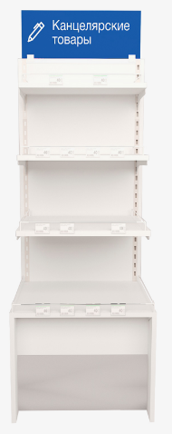  Рис. 39  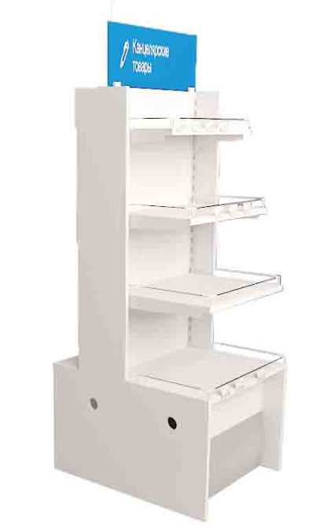  Рис. 40  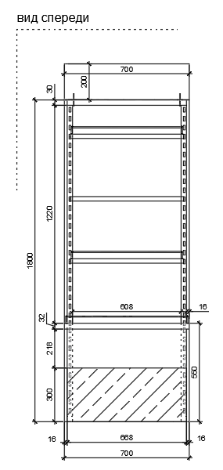  Рис. 41 размеры указаны в миллиметрах (мм)  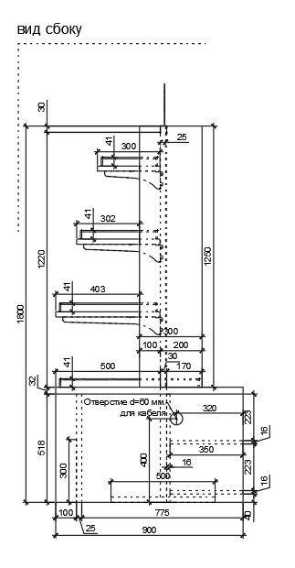  Рис. 42 размеры указаны в миллиметрах (мм)  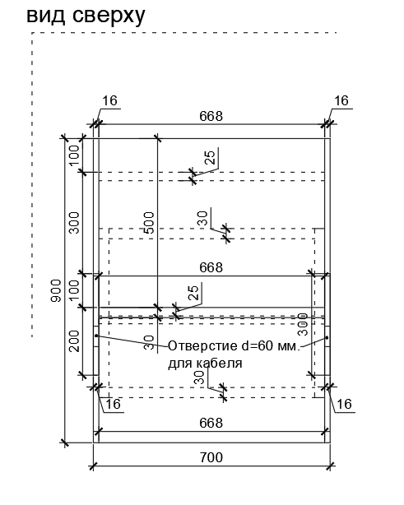  Рис. 43 размеры указаны в миллиметрах (мм)  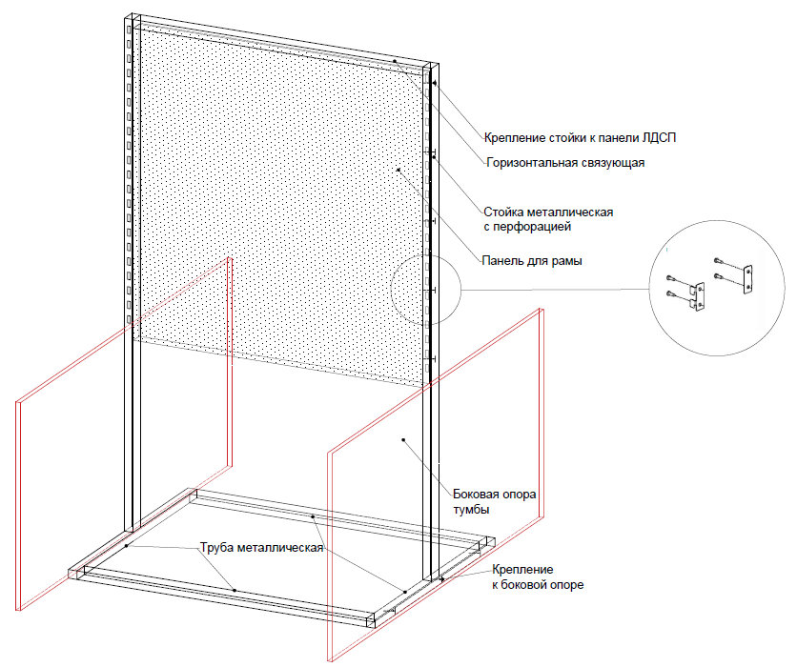  Рис. 44  Схема каркаса  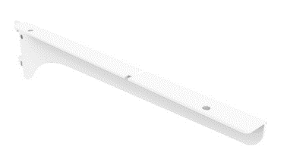  Рис. 45  Кронштейн для полки ЛДСП  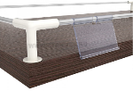  Рис. 46  Ограничитель с ценникодержателем  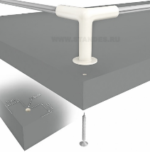  Рис. 47  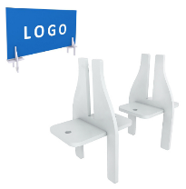  Рис. 48  Крепление фриза |  | Габаритные размеры изделия:  Ширина - 700 мм,  Глубина - 900 мм,  Высота - 1800 мм (без фриза).  Барьер состоит из двух боковых опор, выполненных из ЛДСП. Предусмотрены сквозные отверстия диаметром 60 мм в двух боковых опорах с заглушками в цвет материала. Между собой боковые опоры скрепляются столешницей из ЛДСП. Столешница должна быть выполнена методом склеивания контактным клеем двух плит ЛДСП. Каркас барьера состоит из двух Т-образных перфорированных стоек (стойки сварены с опорами). Между собой Т-образные стойки жестко скреплены в основании и на концах посредствам сварки или через болтовые соединения с направляющими из металлической трубы. Для придания жесткости изделия Т-образные стойки дополнительно скрепляются в основании с боковыми опорами ЛДСП. Задняя стенка ЛДСП крепится между перфорированными стойками через держатели, устанавливаемыми в перфорацию стоек. Держатели монтируются на задней стенке через шурупы с пресс-шайбой. Для перфорированных стоек должны быть предусмотрены опоры с регулируемыми ножками. На перфорированные стойки навешиваются кронштейны с полками из ЛДСП и ограничителями на них.  Монтаж происходит через предварительно сделанное отверстие в полке. С помощью самореза бортики ограждения полки закрепляются.  Слева и справа от стоек располагаются боковые панели из ЛДСП со стороны оператора. В нише тумбы со стороны оператора предусмотрено пространство под две навесные полки ЛДСП. Пространство в нише тумбы закрывается задней панелью из ЛДСП. Цоколь из ЛДСП, облицованный шлифованной нержавеющей сталью.  Фронтальная и задняя панели выполняется из ЛДСП.  Цоколь и фронтальная панель крепятся к боковым опорам и столешнице посредством шкантов (шкант 8) на клей ПВА или эквивалент винтов эксцентриков.  Кромки для ЛДСП должны быть выполнены из ПВХ.  Барьер должен комплектоваться мебельными стяжками для его установки и крепления в барьерную группу и регулируемыми по высоте опорами.  В конструкции изделия необходимо использовать виды метизов, исключающих их присутствие и видимость с внешних сторон. Использовать заглушки в цвет материала на те метизы, которые невозможно скрыть.  Все необходимые размеры и внешний вид элементов изделия указаны на рис. 39 – 48. | Боковая опора тумбы  (2 штуки)  Толщина - 16 мм.  Материал – ЛДСП.  Столешница тумбы  (1 штука)  Толщина - 32 мм.  Материал – ЛДСП.  Фронтальная панель тумбы (1 штука)  Толщина - 25 мм.  Материал – ЛДСП.  Полка в нише тумбы  (2 штуки)  Толщина - 16 мм.  Материал – ЛДСП.  Задняя панель тумбы  (2 штуки)  Толщина - 16 мм.  Материал – ЛДСП.  Цоколь тумбы (1 штука)  Высота - 300 мм.  Облицовка шлифованная нержавеющая сталь на специализированный клей.  Толщина - не менее 0,5 мм  Стяжки (3 штуки)  М6х15.  Регулируемые опоры тумбы и стоек (8 штук)  Материал - металл и пластик.  Максимальная нагрузка - 100 кг.  Цвет – черный.  Диапазон регулировки по высоте - от 0 мм до 15 мм.  Т – образная стойка с перфорацией (2 штуки)  Сечение стойки и опоры  Ширина - 30 мм.  Длина - 30 мм.  Материал – металл.  Толщина - не менее 1,5 мм и не более 2 мм.  Цвет - белый RAL 9003.  Перфорация стойки  Шаг - 25 мм.  Направляющая для стоек  (3 штуки)  Сечение  Ширина - 30 мм.  Длина - 30 мм.  Материал – металл.  Толщина - не менее 1,5 мм и не более 2 мм.  Цвет - белый RAL 9003.  Боковая панель из ЛДСП  (2 штуки)  Толщина - 16 мм.  Материал – ЛДСП.  Задняя стенка (1 штука)  Толщина - 25 мм.  Материал – ЛДСП.  Полка 300 (1 штука)  Длина - 700 мм.  Толщина - 25 мм.  Глубина - 300 мм.  Материал – ЛДСП.  Полка 400 (1 штука)  Длина - 700 мм.  Толщина - 25 мм.  Глубина - 400 мм.  Материал – ЛДСП.  Полка 500 (1 штука)  Длина - 700 мм.  Толщина - 25 мм.  Глубина - 500 мм.  Материал – ЛДСП.  Характеристика ЛДСП  Текстура - РЕ (структура поверхности напоминает вид апельсиновой корки (мелкая шагрень), наблюдается «перелив отражения света». Вариант текстуры поверхности ЛДСП – рис.355).  Класс эмиссии - Е1.  Цвет- белый RAL 9003.  Цвет торцевой кромки - белый RAL 9003.  Кромки для ЛДСП  Материал – ПВХ.  Толщина кромки:  - для лицевой поверхности должна быть 2 мм;  - для торцевой поверхности должна быть 0,45 мм.  Кронштейн под полку 300  (2 штуки)  Тип для полок - из ЛДСП 25 мм.  Материал – металл.  Толщина - не менее 2 мм.  Цвет - белый RAL 9003.  Кронштейн под полку 400  (2 штуки)  Тип для полок - из ЛДСП 25 мм.  Материал – металл.  Толщина - не менее 2 мм.  Цвет - белый RAL 9003.  Кронштейн под полку 500  (2 штуки)  Тип для полок - из ЛДСП 25 мм.  Материал – металл.  Толщина - не менее 2 мм.  Цвет - белый RAL 9003.  Фриз (1 штука)  Длина - 700 мм.  Высота - 200 мм.  Толщина - не менее 5 мм и не более 10 мм.  Материал - ПВХ (с печатью).  Основание - RAL 5010.  Буквы - RAL 9003.  Макет предоставляется Покупателем.  Надпись на фризе и количество фризов – по заявкам!  Ограничитель для полок  Крепление двухстороннее угловое  Крепление для одного конца трубы  Материал – металл.  Цвет – белый.  Диаметр - 6,2 мм.  Ограничитель  Материал – металл.  Цвет – хром.  Диаметр - 6 мм.
2 | Барьер универсальный для приема посылок МГН С | 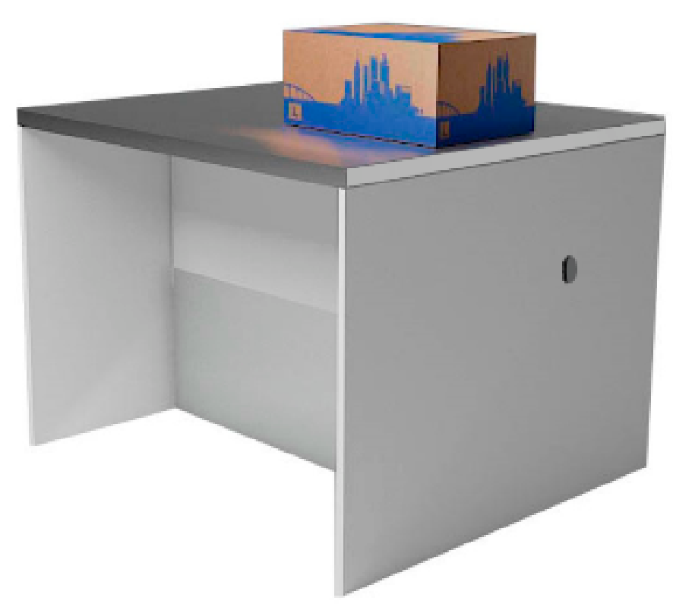  Рис. 57  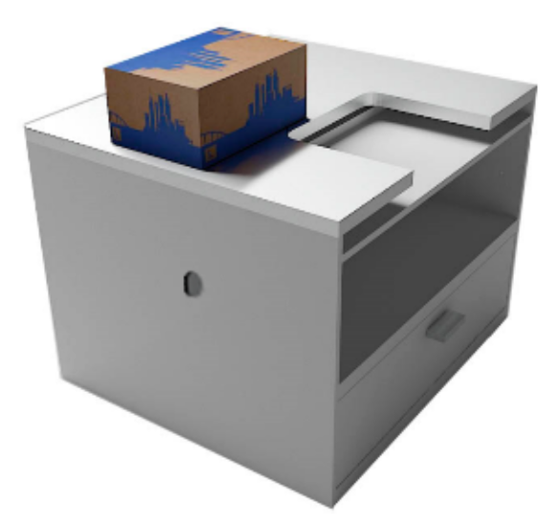  Рис. 58  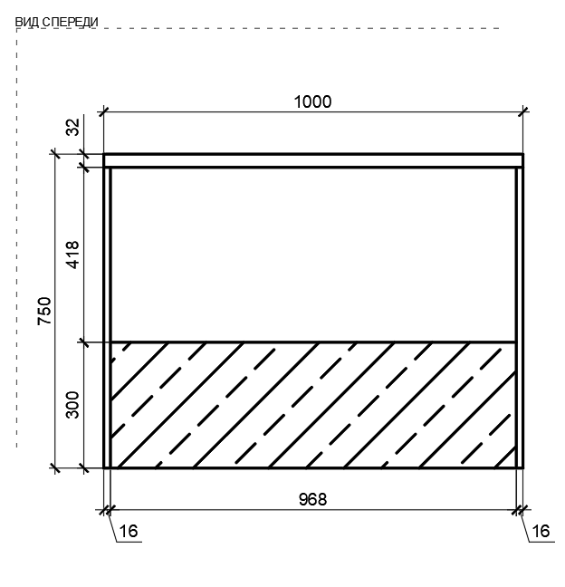  Рис. 59 размеры указаны в миллиметрах (мм)  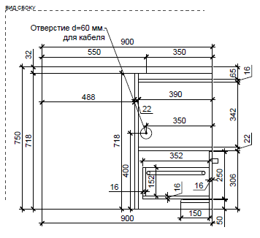  Рис. 60 размеры указаны в миллиметрах (мм)  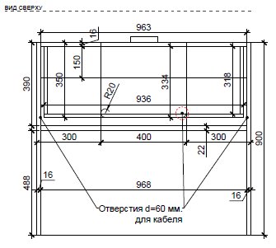  Рис. 61 размеры указаны в миллиметрах (мм)  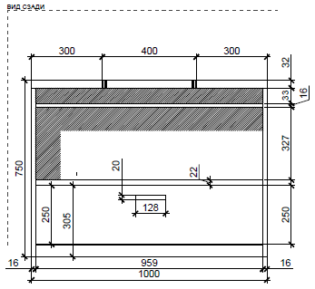  Рис. 62 размеры указаны в миллиметрах (мм)  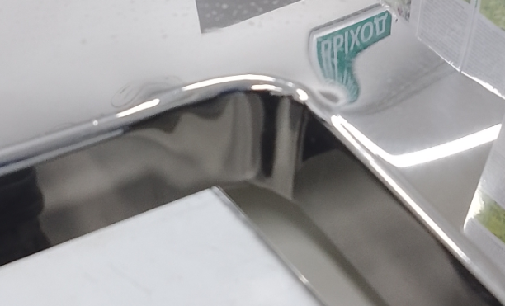  Рис.63 пример загиба металлического листа  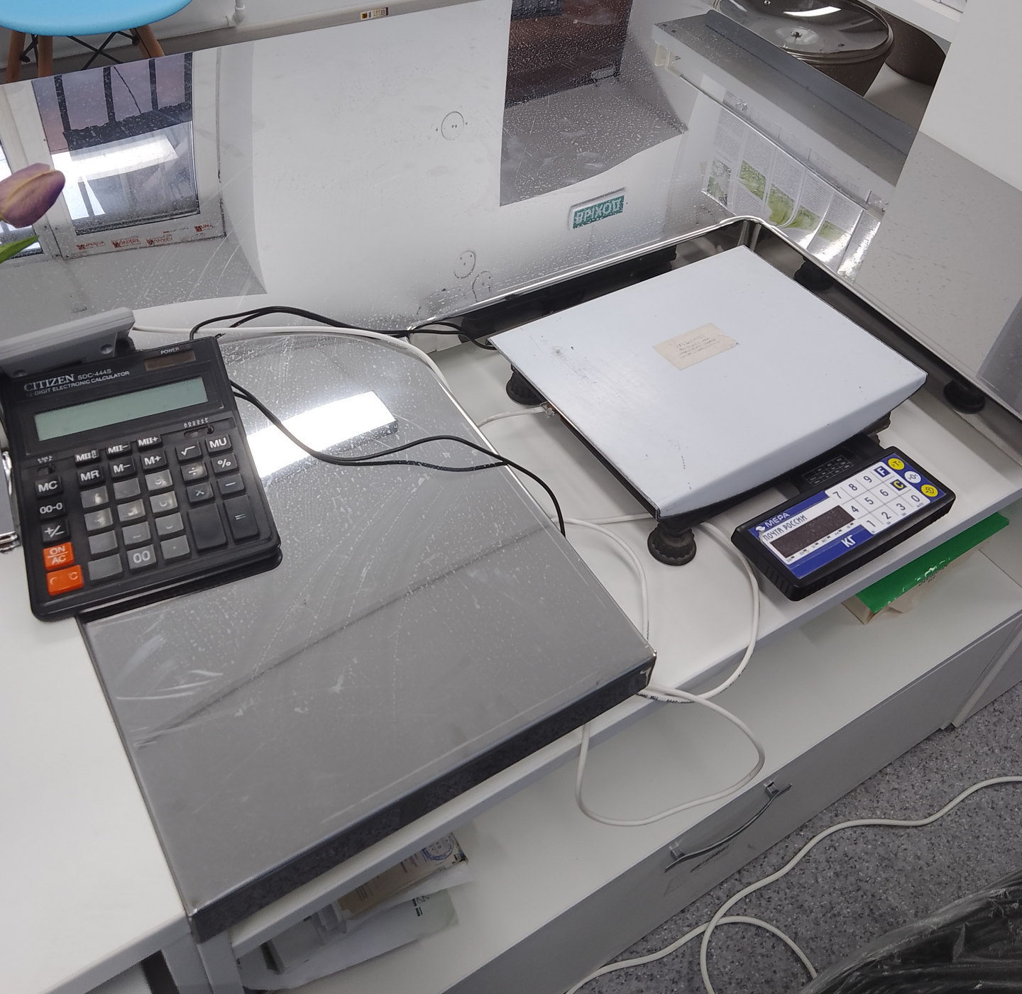  Рис.64 вид на столешницу |  | Габаритные размеры изделия:  Ширина - 1000 мм,  Глубина - 900 мм,  Высота - 750 мм.  Барьер состоит из двух боковых опор, выполненных из ЛДСП. Между собой они скрепляются столешницей из ЛДСП, облицованной нержавеющей сталью. Фронтальные края (не боковые!) листа нержавеющей стали должны быть загнуты и переходить в плоскость торцов столешницы.  Столешница должна быть выполнена методом склеивания контактным клеем двух плит ЛДСП.  В столешнице делается скругленное отверстие. Радиусное сопряжение рабочей столешницы со стороны весов рекомендуется изготавливать при помощи сварки нержавеющей стали (в местах сопряжения наварка недостающего листа стали с последующей шлифовкой и полировкой готового изделия для получения единой закругленной формы). Должны быть исключены просветы, видимость необработанных частей ЛДСП на торце столешницы, где проходит радиусное сопряжение (изгиб) металла. Под столешницей и над выдвигающимся ящиком монтируется полка под весы, в полке должно быть предусмотрено отверстие под прокладку кабелей для подключения весов.  Боковые опоры скрепляются утопленной фронтальной панелью из ЛДСП.  Нижняя часть фронтальной панели – цоколь, облицованный шлифованной нержавеющей сталью. Фронтальная панель крепится к боковым опорам и столешнице посредством шкантов (шкант 8) на клей ПВА или эквивалент винтов эксцентриков.  С задней стороны барьера предусмотрен один выдвигающийся ящик из ЛДСП. Использовать шариковые направляющие с двух сторон.  Ящик имеет металлическую ручку-скобу. Под столешницей и над выдвигающимся ящиком монтируется полка из ЛДСП.  Кромки для ЛДСП должны быть выполнены из ПВХ.  Барьер должен комплектоваться мебельными стяжками для его установки и крепления в барьерную группу и регулируемыми по высоте опорами.  В конструкции изделия необходимо использовать виды метизов, исключающих их присутствие и видимость с внешних сторон.  Использовать заглушки в цвет материала на те метизы, которые невозможно скрыть.  Все необходимые размеры и внешний вид элементов изделия указаны на рис. 57 – 64. | Боковая опора (2штуки)  Толщина - 16 мм.  Материал – ЛДСП.  Фронтальная панель  (1 штука)  Толщина - 22 мм.  Материал – ЛДСП.  Цоколь (1 штука)  Высота - 300 мм.  Материал – ЛДСП.  Облицовка шлифованная нержавеющая сталь на специализированный клей Толщина стали - не менее 0,5 мм.  Полка под весы (1 штука)  Толщина - 16 мм.  Материал – ЛДСП.  Полка (1 штука)  Толщина - 22 мм.  Материал – ЛДСП.  Столешница (1 штука)  Толщина - 32 мм.  Материал – ЛДСП.  Облицовка шлифованная нержавеющая сталь на специализированный клей.  Толщина - 1,2 мм.  U образный вырез :  радиус 20 мм,  кромка 0,45 мм.  Со стороны клиента торец металл  Выдвижной ящик (1 штука)  Фронтальная панель ящика  Толщина - 16 мм.  Боковина ящика (правая и левая)  Толщина - 16 мм.  Стенка ящика задняя  Толщина - 16 мм.  Дно Ящика  Толщина - 16 мм.  Материал – ЛДСП.  Ручка-скоба для ящика  (1 штука)  Длина - 128 мм.  Материал – металл.  Цвет- хром матовый.  Шариковые направляющие (1 комплект)  Длина - 300 мм.  Мах нагрузка - не менее 30 кг.  Полное выдвижение.  Материал – сталь.  Цвет – хром.  Комплект крепежей.  Цоколь под ящиками  (1 штука)  Толщина - 16 мм.  Материал – ЛДСП.  Планка под цоколь  (1 штука)  Толщина - 16 мм.  Материал – ЛДСП.  Характеристика ЛДСП  Текстура - РЕ (структура поверхности напоминает вид апельсиновой корки (мелкая шагрень), наблюдается «перелив отражения света». Вариант текстуры поверхности ЛДСП – рис.355).  Класс эмиссии - Е1.  Цвет- белый RAL 9003.  Цвет торцевой кромки - белый RAL 9003.  Кромки для ЛДСП  Материал – ПВХ.  Толщина кромки:  - для лицевой поверхности должна быть 2 мм;  - для торцевой поверхности должна быть 0,45 мм.  Стяжки (3 штуки)  М6х15.  Регулируемые опоры  (4 штуки)  Материал - металл и пластик.  Максимальная нагрузка - 100 кг.  Цвет – черный.  Диапазон регулировки по высоте - от 0 мм до 15 мм.
3 | Барьер универсальный 1200 С | 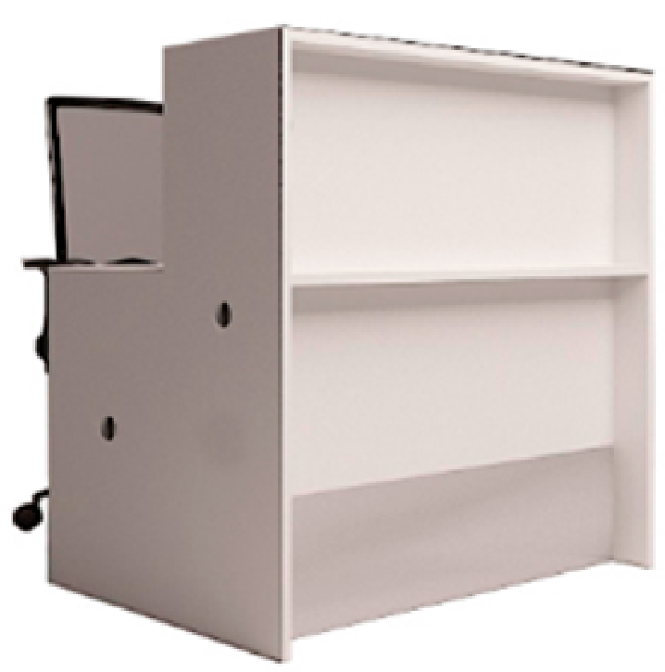  Рис. 78  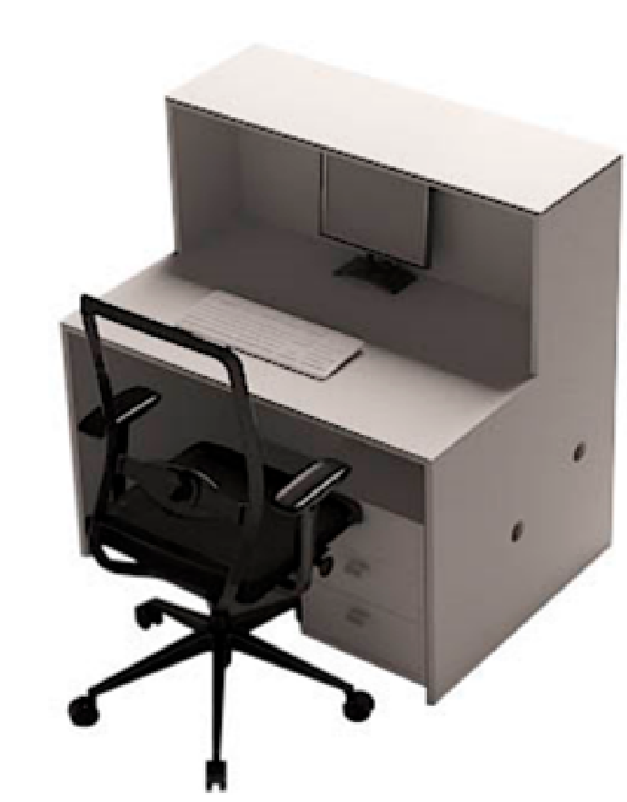  Рис. 79  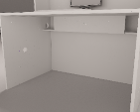  Рис.80 Полка для установки розеточного удлинителя  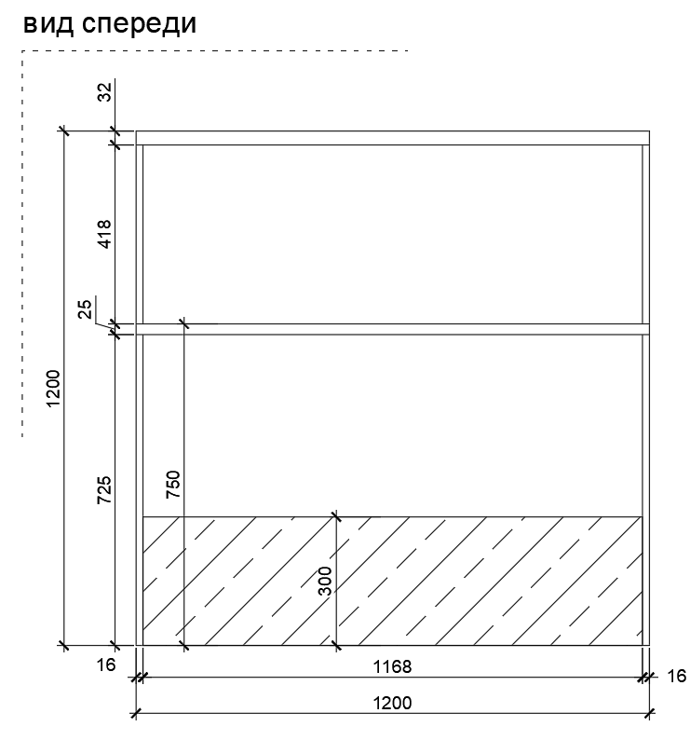  Рис. 81 размеры указаны в миллиметрах (мм)  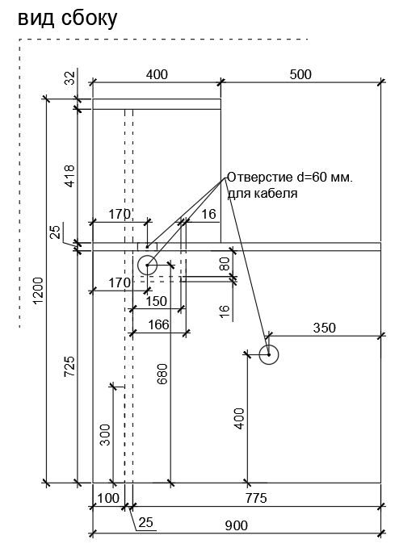  Рис. 82 размеры указаны в миллиметрах (мм)  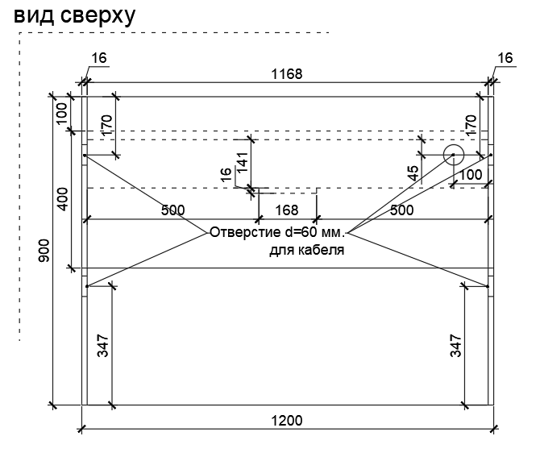  Рис. 83 размеры указаны в миллиметрах (мм) |  | Габаритные размеры изделия:  Ширина - 1200 мм,  Высота - 1200 мм,  Глубина - 900 мм  Барьер состоит из двух боковых опор из ЛДСП. На них опирается столешница оператора из ЛДСП. Верхние боковые опоры крепятся к рабочей столешнице. Выполнены из ЛДСП. Сверху монтируется столешница для клиента из ЛДСП. Столешница должна быть выполнена методом склеивания контактным клеем двух плит ЛДСП. Фронтальная панель верхняя и нижняя крепятся к другим частям барьера. На нижней фронтальной панели предусмотрен цоколь, облицованный шлифованной нержавеющей сталью.  Между собой части крепятся посредством шкантов (шкант 8) на клей ПВА или эквивалент винтов эксцентриков. Предусмотрен сквозные отверстия диаметром 60 мм в двух боковых (нижних) опорах с заглушками в цвет материала.  В столешнице для оператора предусмотрено одно сквозное отверстие диаметром 60 мм для подключения оргтехники. В отверстии предусмотрена заглушка в цвет материала. Отверстие в барьере, расположенное ближе к оператору предназначено для прокладки через него кабельных линий в случае примыкания универсального барьера к барьеру МГН. После проводки кабелей, кабель-канал должен быть проложен вдоль боковых опор и фронтальной панели с внутренней стороны барьера. Под столешницей оператора предусмотрена полка для установки розеточного удлинителя.  Кромки для ЛДСП должны быть выполнены из ПВХ.  Барьер должен комплектоваться регулируемыми по высоте опорами.  В конструкции изделия необходимо использовать виды метизов, исключающих их присутствия и видимость с внешних сторон. Использовать заглушки в цвет материала на те метизы, которые невозможно скрыть.  Все необходимые размеры и внешний вид элементов изделия указаны на рис. 78 – 83. | Боковая опора (2 штуки)  Толщина - 16 мм.  Материал – ЛДСП.  Боковая опора верхняя  (2 штуки)  Толщина - 16 мм.  Материал – ЛДСП.  Столешница для оператора (1 штука)  Толщина - 25 мм.  Материал – ЛДСП.  Столешница для клиента  (1 штука)  Толщина - 32 мм.  Материал – ЛДСП.  Фронтальная панель нижняя (1 штука)  Толщина - 25 мм.  Материал – ЛДСП.  Фронтальная панель верхняя (1 штука)  Толщина - 25 мм.  Материал – ЛДСП.  Цоколь (1 штука)  Высота - 300 мм.  Облицовка - шлифованная нержавеющая сталь на специализированный клей.  Толщина стали - не менее 0,5 мм  Характеристика ЛДСП  Текстура - РЕ (структура поверхности напоминает вид апельсиновой корки (мелкая шагрень), наблюдается «перелив отражения света». Вариант текстуры поверхности ЛДСП – рис.355).  Класс эмиссии - Е1.  Цвет- белый RAL 9003.  Цвет торцевой кромки - белый RAL 9003.  Кромки для ЛДСП  Материал – ПВХ.  Толщина кромки:  - для лицевой поверхности должна быть 2 мм;  - для торцевой поверхности должна быть 0,45мм.  Стяжки (3 штуки)  М6х15.  Регулируемые опоры  (6 штук)  Материал - металл и пластик.  Максимальная нагрузка - 100 кг.  Цвет – черный.  Диапазон регулировки по высоте - от 0 мм до 15 мм.
4 | Барьер универсальный 1400 С | Рис. 84  Рис. 85  Рис.86 Полка для установки розеточного удлинителя  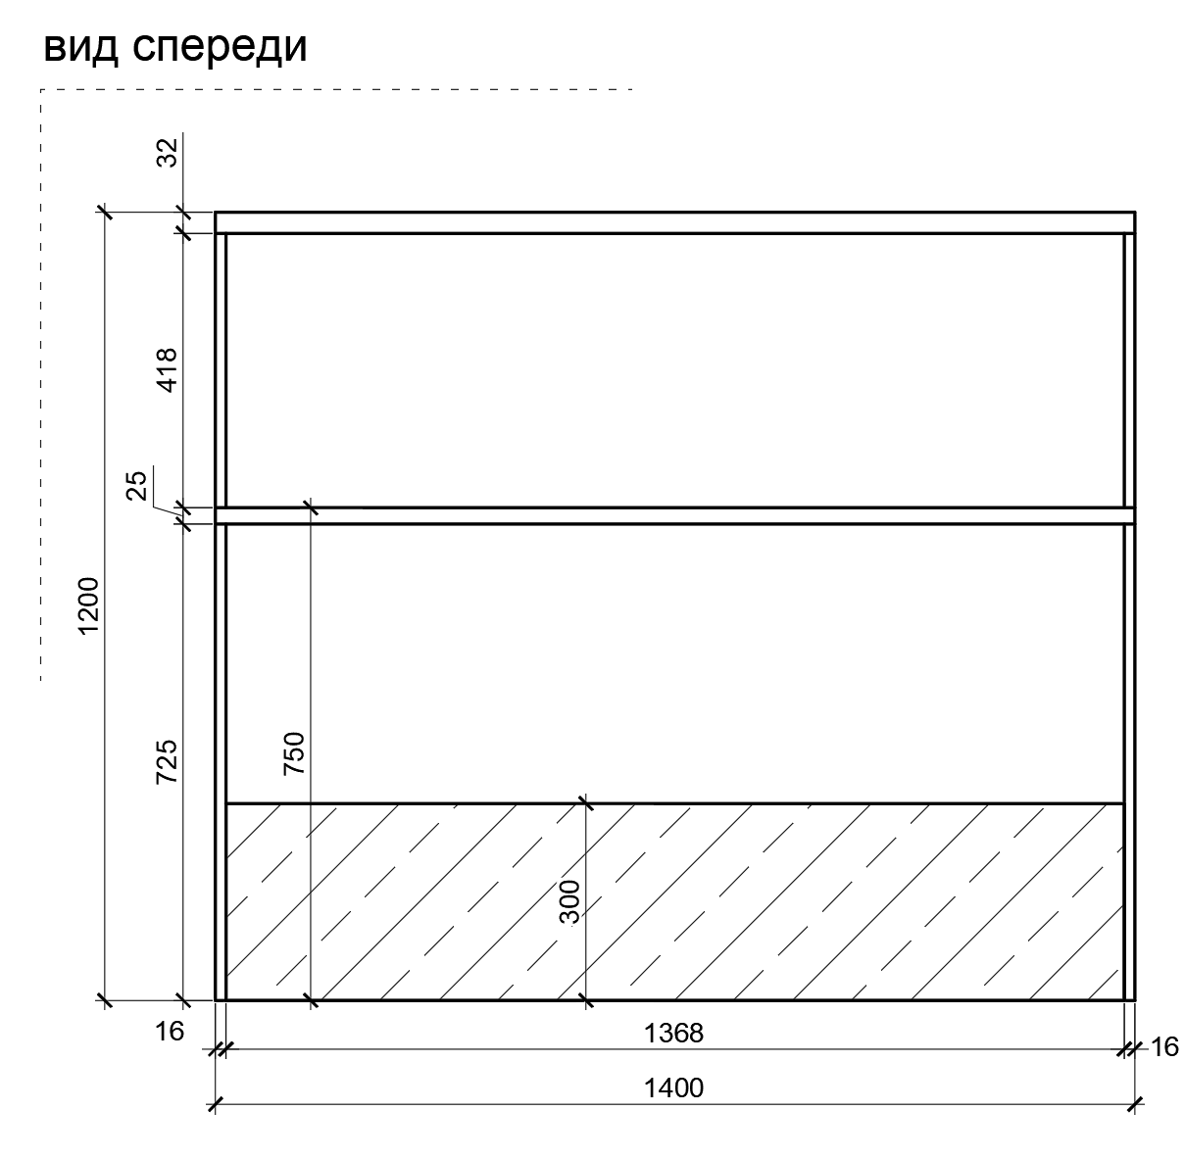  Рис. 87 размеры указаны в миллиметрах (мм)  Рис. 88 размеры указаны в миллиметрах (мм)  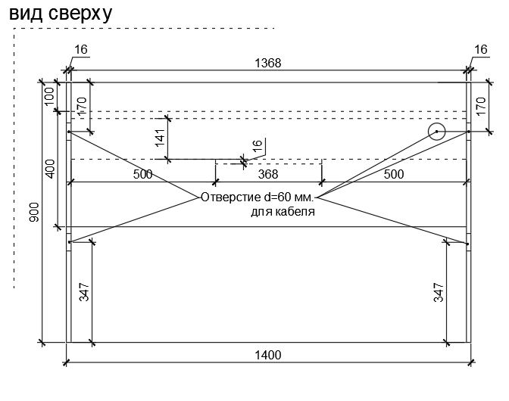  Рис. 89 размеры указаны в миллиметрах (мм) |  | Габаритные размеры изделия:  Ширина 1400 мм.  Высота 1200 мм.  Глубина 900 мм  Барьер состоит из двух боковых опор из ЛДСП. На них опирается столешница оператора из ЛДСП. Верхние боковые опоры крепятся к рабочей столешнице. Выполнены из ЛДСП. Сверху монтируется столешница для клиента из ЛДСП. Столешница должна быть выполнена методом склеивания контактным клеем двух плит ЛДСП. Фронтальная панель верхняя и нижняя крепятся к другим частям барьера. На нижней фронтальной панели предусмотрен цоколь, облицованный шлифованной нержавеющей сталью.  Между собой части крепятся посредством шкантов (шкант 8) на клей ПВА или эквивалент винтов эксцентриков. Предусмотрены сквозные отверстия диаметром 60 мм в двух боковых (нижних) опорах с заглушками в цвет материала.  В столешнице для оператора предусмотрено одно сквозное отверстие диаметром 60 мм для подключения оргтехники. В отверстии предусмотрена заглушка в цвет материала. Отверстие в барьере, расположенное ближе к оператору предназначено для прокладки через него кабельных линий в случае примыкания универсального барьера к барьеру МГН. После проводки кабелей, кабель-канал должен быть проложен вдоль боковых опор и фронтальной панели с внутренней стороны барьера. Под столешницей оператора предусмотрена полка для установки розеточного удлинителя.  Кромки для ЛДСП должны быть выполнены из ПВХ.  Барьер должен комплектоваться регулируемыми по высоте опорами.  В конструкции изделия необходимо использовать виды метизов, исключающих их присутствия и видимость с внешних сторон. Использовать заглушки в цвет материала на те метизы, которые невозможно скрыть.  Все необходимые размеры и внешний вид элементов изделия указаны на рис. 84 – 89. | Боковая опора (2 штуки)  Толщина - 16 мм.  Материал – ЛДСП.  Боковая опора верхняя  (2 штуки)  Толщина - 16 мм.  Материал – ЛДСП.  Столешница для оператора (1 штука)  Толщина - 25 мм.  Материал – ЛДСП.  Столешница для клиента  (1 штука)  Толщина - 32 мм.  Материал – ЛДСП.  Фронтальная панель нижняя (1 штука)  Толщина - 25 мм.  Материал – ЛДСП.  Фронтальная панель верхняя (1 штука)  Толщина - 25 мм.  Материал – ЛДСП.  Цоколь (1 штука)  Высота - 300 мм.  Облицовка шлифованная нержавеющая сталь на специализированный клей, толщиной не менее 0,5 мм.  Характеристика ЛДСП  Текстура - РЕ (структура поверхности напоминает вид апельсиновой корки (мелкая шагрень), наблюдается «перелив отражения света». Вариант текстуры поверхности ЛДСП – рис.355).  Класс эмиссии - Е1.  Цвет- белый RAL 9003.  Цвет торцевой кромки - белый RAL 9003.  Кромки для ЛДСП  Материал – ПВХ.  Толщина кромки:  - для лицевой поверхности должна быть 2 мм;  - для торцевой поверхности должна быть 0,45 мм.  Стяжки (3 штуки)  М6х15.  Регулируемые опоры  (6 штук)  Материал - металл и пластик.  Максимальная нагрузка - 100 кг.  Цвет – черный.  Диапазон регулировки по высоте - от 0 мм до 15 мм.
5 | Столешница откидная С | 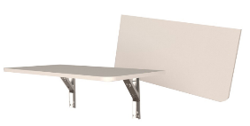  Рис.90  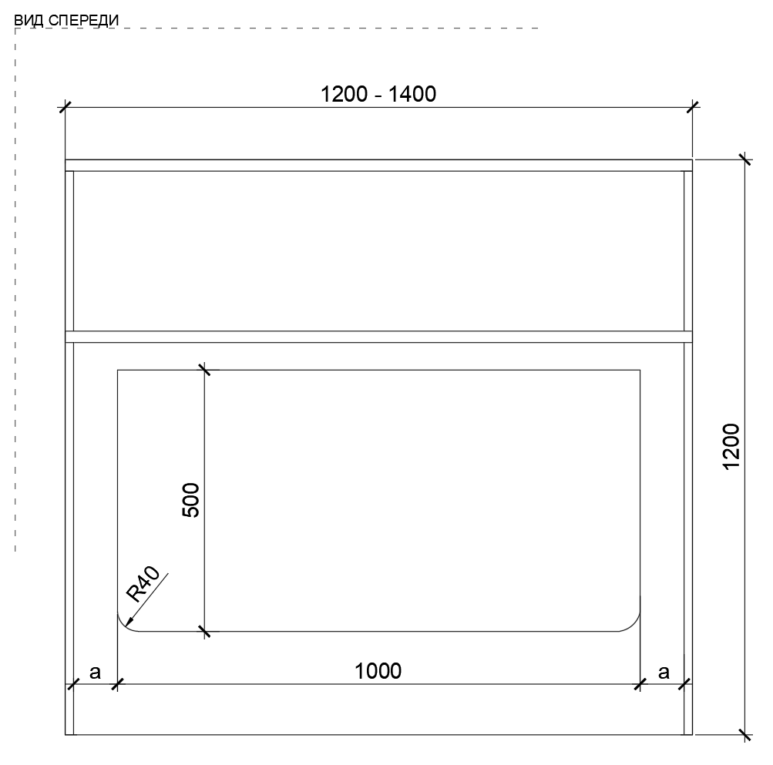  Рис. 91 размеры указаны в миллиметрах (мм)  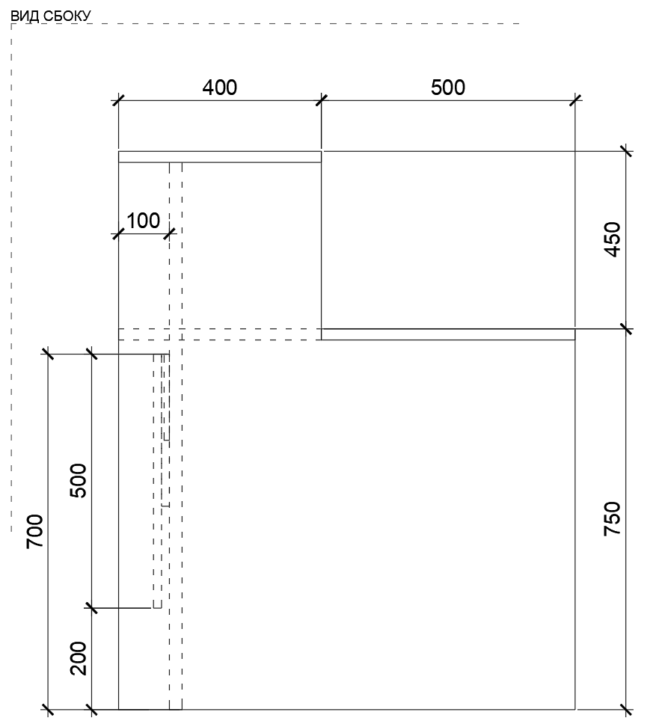  Рис. 92 размеры указаны в миллиметрах (мм)  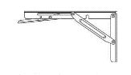  Рис. 93 |  | Габаритные размеры изделия:  Длина -1000 мм,  Ширина - 500 мм.  При необходимости адаптации мебели к требованиям доступной среды, к столу для выдачи посылок, к барьеру, к фронтальной части, монтируется откидная столешница для МГН.  Опоры металлические складные кронштейны. Столешница с закругленными краями из ЛДСП.  Кромки для ЛДСП должны быть выполнены из ПВХ.  В конструкции изделия необходимо использовать виды метизов, исключающих их присутствия/видимость с внешних сторон. Использовать заглушки в цвет материала на те метизы, которые невозможно скрыть.  Все необходимые размеры и внешний вид элементов изделия указаны на рис. 90 – 93. | Столешница (1 штука)  Толщина - 16 мм.  Материал – ЛДСП.  Крепление (2 штуки)  кронштейн  Длина - не менее 300 мм не более 450 мм.  Ширина - не менее 20 мм не более 60 мм.  Материал – металл.  Цвет - хром, возможен белый.  Минимальная нагрузка на один кронштейн - 35 кг.  Тип – складной.  Характеристика ЛДСП  Текстура - РЕ (структура поверхности напоминает вид апельсиновой корки (мелкая шагрень), наблюдается «перелив отражения света». Вариант текстуры поверхности ЛДСП – рис.355).  Класс эмиссии - Е1.  Цвет- белый RAL 9003.  Цвет торцевой кромки – белый RAL 9003.  Кромки для ЛДСП  Материал – ПВХ.  Толщина кромки:  - для лицевой поверхности должна быть 2 мм;  - для торцевой поверхности должна быть 0,45 мм.
6 | Калитка универсальная С | 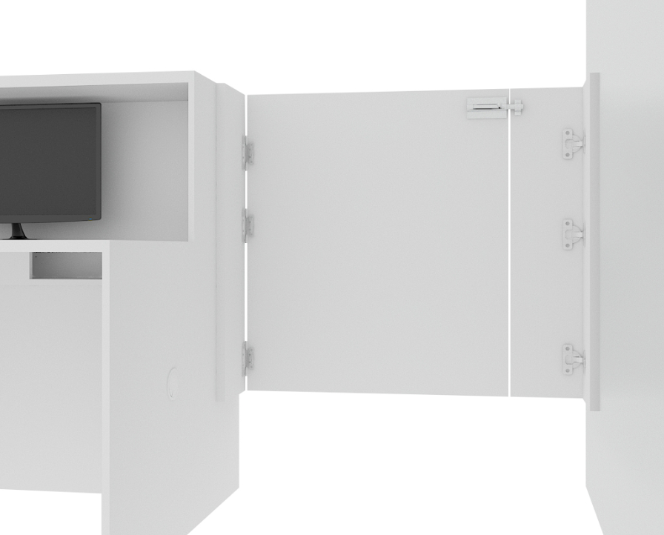  Рис. 98  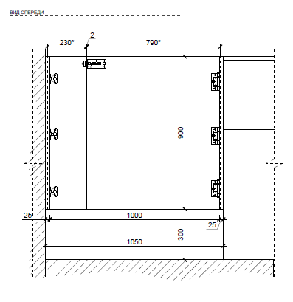  Рис. 99 размеры указаны в миллиметрах (мм)  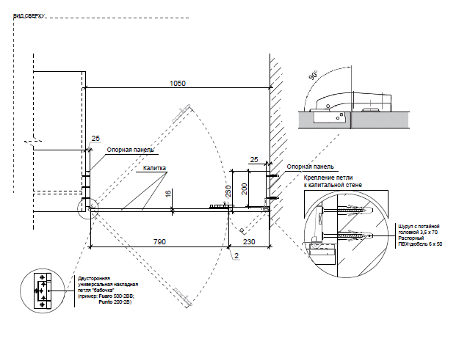  Рис. 100 размеры указаны в миллиметрах (мм) |  | Габаритные размеры изделия:  Ширина - 1050 мм,  Глубина - 230 мм,  Высота - 900 мм.  Калитка состоит из боковых опор, полотна и малой створки, выполненных из ЛДСП. Полотно калитки крепится к боковой опоре на 3 накладные двусторонние петли «бабочка». Малая створка крепиться к боковой опоре на 3 накладные мебельные петли с углом открывания 90 градусов. При размещении калитки универсальной между барьером и стеной крепление малой створки должно осуществляться через боковую опору к стене.  На полотно калитки со стороны оператора устанавливается металлический шпингалет.  Кромки для ЛДСП должны быть выполнены из ПВХ.  В конструкции изделия необходимо использовать виды метизов, исключающих их присутствием и видимость с внешних сторон.  Использовать заглушки в цвет материала на те метизы, которые невозможно скрыть.  Все необходимые размеры и внешний вид элементов изделия указаны на рис. 98 – 100. | Полотно калитки (1 штука)  Толщина - 16 мм.  Материал – ЛДСП.  Малая створка калитки  (1 штука)  Толщина - 16 мм.  Материал – ЛДСП.  Боковые опоры (2 штуки)  Толщина - 25 мм.  Материал – ЛДСП.  Петли мебельные (3 штуки)  Накладная двусторонняя петля «бабочка»  Материал – металл.  Цвет – хром.  Петли мебельные (3 штуки)  Петля накладная с доводчиком  Угол открывания - 90° (градусов).  Материал – металл.  Цвет – хром.  Шпингалет (1 штука)  С ответной планкой и задвижкой.  Длина - не менее 80 мм.  Материал – металл.  Цвет – белый.  Крепежи в комплекте.  Характеристика ЛДСП  Текстура - РЕ (структура поверхности напоминает вид апельсиновой корки (мелкая шагрень), наблюдается «перелив отражения света». Вариант текстуры поверхности ЛДСП – рис.355).  Класс эмиссии - Е1.  Цвет- белый RAL 9003.  Цвет торцевой кромки - белый RAL 9003.  Кромки для ЛДСП  Материал – ПВХ.  Толщина кромки:  - для лицевой поверхности должна быть 2 мм;  - для торцевой поверхности должна быть 0,45 мм.
7 | Добор универсальный 200 С | 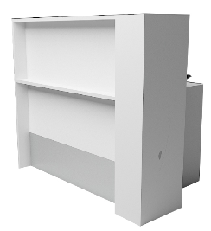  Рис. 113  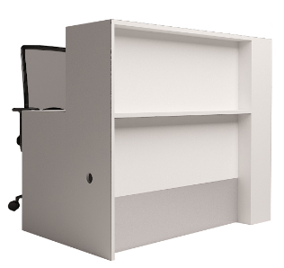  Рис. 114  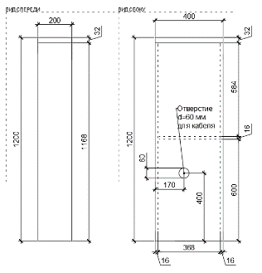  Рис. 115 Рис. 116  размеры указаны в миллиметрах (мм)  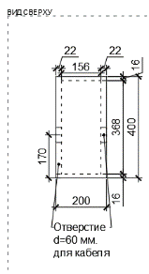  Рис. 117  размеры указаны в миллиметрах (мм) |  | Габаритные размеры изделия:  Ширина - 200 мм,  Глубина - 400 мм,  Высота - 1200 мм.  Добор состоит из двух боковых частей из ЛДСП.  Предусмотрены сквозные отверстия диаметром 60 мм в двух боковых панелях с заглушками в цвет материала. Столешница должна быть выполнена методом склеивания контактным клеем двух плит ЛДСП.  Боковые опоры скрепляются полкой из ЛДСП – ребро жесткости.  Фронтальная панель крепится к боковым опорам и столешнице посредством шкантов (шкант 8) на клей ПВА или эквивалент винтов эксцентриков.  Задняя панель из ЛДСП.  Кромки для ЛДСП должны быть выполнены из ПВХ.  Добор должен комплектоваться мебельными стяжками для его установки и крепления в барьерную группу и регулируемыми по высоте опорами.  В конструкции изделия необходимо использовать виды метизов, исключающих их присутствие и видимость с внешних сторон.  Использовать заглушки в цвет материала на те метизы, которые невозможно скрыть.  При необходимости по месту осуществляется подрезка и подгонка доборов в линии операционных барьеров, с приведением внешнего вида изделия к целевому (выравнивание линии спила, оклейка торцов изделия кромкой и т.д.).  Все необходимые размеры и внешний вид элементов изделия указаны на рис. 113 – 117. | Боковина (2 штуки)  Толщина - 22 мм.  Материал – ЛДСП.  Фронтальная панель  (1 штука)  Толщина - 16 мм  Материал - ЛДСП  Задняя панель (1 штука)  Толщина - 16 мм.  Материал – ЛДСП.  Столешница (1 штука)  Толщина - 32 мм.  Материал – ЛДСП.  Полка (1 штука)  Толщина - 16 мм.  Материал – ЛДСП.  Характеристика ЛДСП  Текстура - РЕ (структура поверхности напоминает вид апельсиновой корки (мелкая шагрень), наблюдается «перелив отражения света». Вариант текстуры поверхности ЛДСП – рис.355).  Класс эмиссии - Е1.  Цвет- белый RAL 9003.  Цвет торцевой кромки - белый RAL 9003.  Кромки для ЛДСП  Материал – ПВХ.  Толщина кромки:  - для лицевой поверхности должна быть 2 мм;  - для торцевой поверхности должна быть 0,45 мм.  Стяжки (6 штук)  М6х15.  Регулируемые опоры  (4 штуки)  Материал - металл и пластик.  Максимальная нагрузка - 100 кг.  Цвет – черный.  Диапазон регулировки по высоте - от 0 мм до 15 мм.
8 | Добор универсальный 400С | 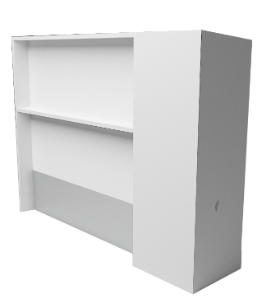  Рис. 118  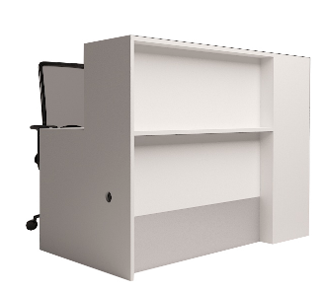  Рис. 119  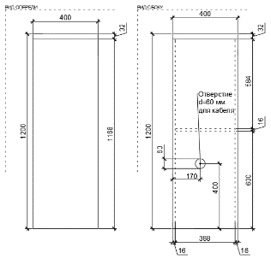  Рис. 120 Рис. 121  размеры указаны в миллиметрах (мм)  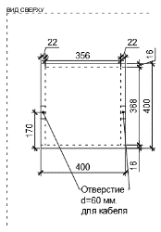  Рис. 122 размеры указаны в миллиметрах (мм) |  | Габаритные размеры изделия:  Ширина - 400 мм,  Глубина - 400 мм,  Высота - 1200 мм.  Добор состоит из двух боковых частей из ЛДСП.  Предусмотрены сквозные отверстия диаметром 60 мм в двух боковых панелях с заглушками в цвет материала. Столешница должна быть выполнена методом склеивания контактным клеем двух плит ЛДСП.  Боковые опоры скрепляются полкой из ЛДСП – ребро жесткости.  Фронтальная панель крепится к боковым опорам и столешнице посредством шкантов (шкант 8) на клей ПВА или эквивалент винтов эксцентриков.  Задняя панель из ЛДСП.  Кромки для ЛДСП должны быть выполнены из ПВХ.  Добор должен комплектоваться мебельными стяжками для его установки и крепления в барьерную группу и регулируемыми по высоте опорами.  В конструкции изделия необходимо использовать виды метизов, исключающих их присутствие и видимость с внешних сторон.  Использовать заглушки на те метизы, которые невозможно скрыть.  При необходимости по месту осуществляется подрезка и подгонка доборов в линии операционных барьеров, с приведением внешнего вида изделия к целевому (выравнивание линии спила, оклейка торцов изделия кромкой и т.д.).  Все необходимые размеры и внешний вид элементов изделия указаны на рис. 118 – 122. | Боковина (2 штуки)  Толщина - 22 мм.  Материал – ЛДСП.  Фронтальная панель  (1 штука)  Толщина - 16 мм.  Материал – ЛДСП.  Задняя панель (1 штука)  Толщина - 16 мм.  Материал – ЛДСП.  Столешница (1 штука)  Толщина - 32 мм.  Материал – ЛДСП.  Полка (1 штука)  Толщина - 16 мм.  Материал – ЛДСП.  Характеристика ЛДСП  Текстура - РЕ (структура поверхности напоминает вид апельсиновой корки (мелкая шагрень), наблюдается «перелив отражения света». Вариант текстуры поверхности ЛДСП – рис.355).  Класс эмиссии - Е1.  Цвет- белый RAL 9003.  Цвет торцевой кромки - белый RAL 9003.  Кромки для ЛДСП  Материал – ПВХ.  Толщина кромки:  - для лицевой поверхности должна быть 2 мм;  - для торцевой поверхности должна быть 0,45 мм.  Стяжки (6 штук)  М6х15.  Регулируемые опоры  (4 штуки)  Материал - металл и пластик.  Максимальная нагрузка - 100 кг.  Цвет – черный.  Диапазон регулировки по высоте - от 0 мм до 15 мм.
9 | Добор универсальный 600С | 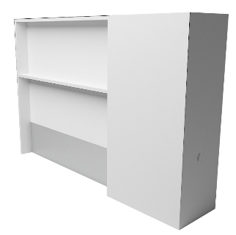  Рис. 123  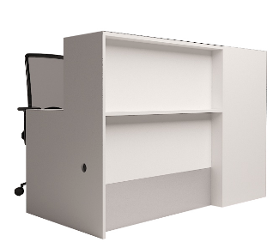  Рис. 124  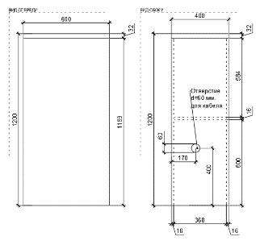  Рис. 125 Рис. 126  размеры указаны в миллиметрах (мм)  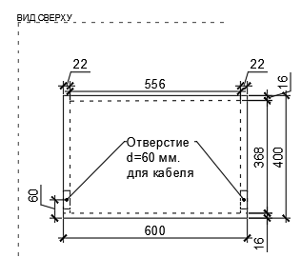  Рис. 127 размеры указаны в миллиметрах (мм) |  | Габаритные размеры изделия:  Ширина - 600 мм,  Глубина - 400 мм,  Высота - 1200 мм.  Добор состоит из двух боковых частей из ЛДСП.  Предусмотрены сквозные отверстия диаметром 60 мм в двух боковых панелях с заглушками в цвет материала. Столешница должна быть выполнена методом склеивания контактным клеем двух плит ЛДСП.  Боковые опоры скрепляются полкой из ЛДСП – ребро жесткости.  Фронтальная панель крепится к боковым опорам и столешнице посредством шкантов (шкант 8) на клей ПВА или эквивалент винтов эксцентриков.  Задняя панель из ЛДСП.  Кромки для ЛДСП должны быть выполнены из ПВХ.  Добор должен комплектоваться мебельными стяжками для его установки и крепления в барьерную группу и регулируемыми по высоте опорами.  В конструкции изделия необходимо использовать виды метизов, исключающих их присутствие и видимость с внешних сторон.  Использовать заглушки в цвет материала на те метизы, которые невозможно скрыть.  При необходимости по месту осуществляется подрезка и подгонка доборов в линии операционных барьеров, с приведением внешнего вида изделия к целевому (выравнивание линии спила, оклейка торцов изделия кромкой и т.д.).  Все необходимые размеры и внешний вид элементов изделия указаны на рис. 123 – 127. | Боковина (2 штуки)  Толщина - 22 мм.  Материал – ЛДСП.  Фронтальная панель  (1 штука)  Толщина - 16 мм.  Материал – ЛДСП.  Задняя панель (1 штука)  Толщина - 16 мм.  Материал – ЛДСП.  Столешница (1 штука)  Толщина - 32 мм.  Материал – ЛДСП.  Полка (1 штука)  Толщина - 16 мм.  Материал – ЛДСП.  Характеристика ЛДСП  Текстура - РЕ (структура поверхности напоминает вид апельсиновой корки (мелкая шагрень), наблюдается «перелив отражения света». Вариант текстуры поверхности ЛДСП – рис.355).  Класс эмиссии - Е1.  Цвет- белый RAL 9003.  Цвет торцевой кромки - белый RAL 9003.  Кромки для ЛДСП  Материал – ПВХ.  Толщина кромки:  - для лицевой поверхности должна быть 2мм;  - для торцевой поверхности должна быть 0,45 мм.  Стяжки (6 штук)  М6х15.  Регулируемые опоры  (4 штуки)  Материал - металл и пластик.  Максимальная нагрузка - 100 кг.  Цвет – черный.  Диапазон регулировки по высоте - от 0 мм до 15 мм.
10 | Стол приставной | Рис. 133  Рис. 134  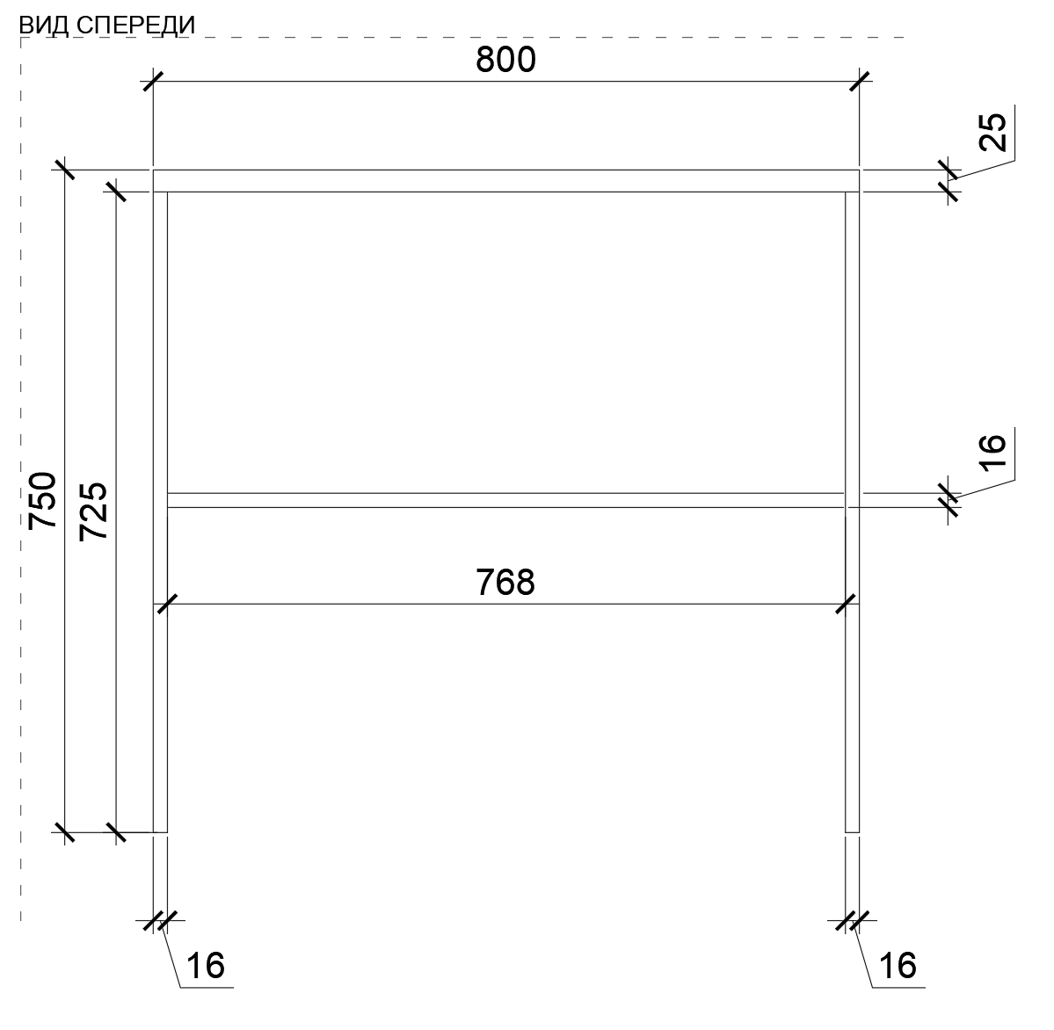  Рис. 135 размеры указаны в миллиметрах (мм)  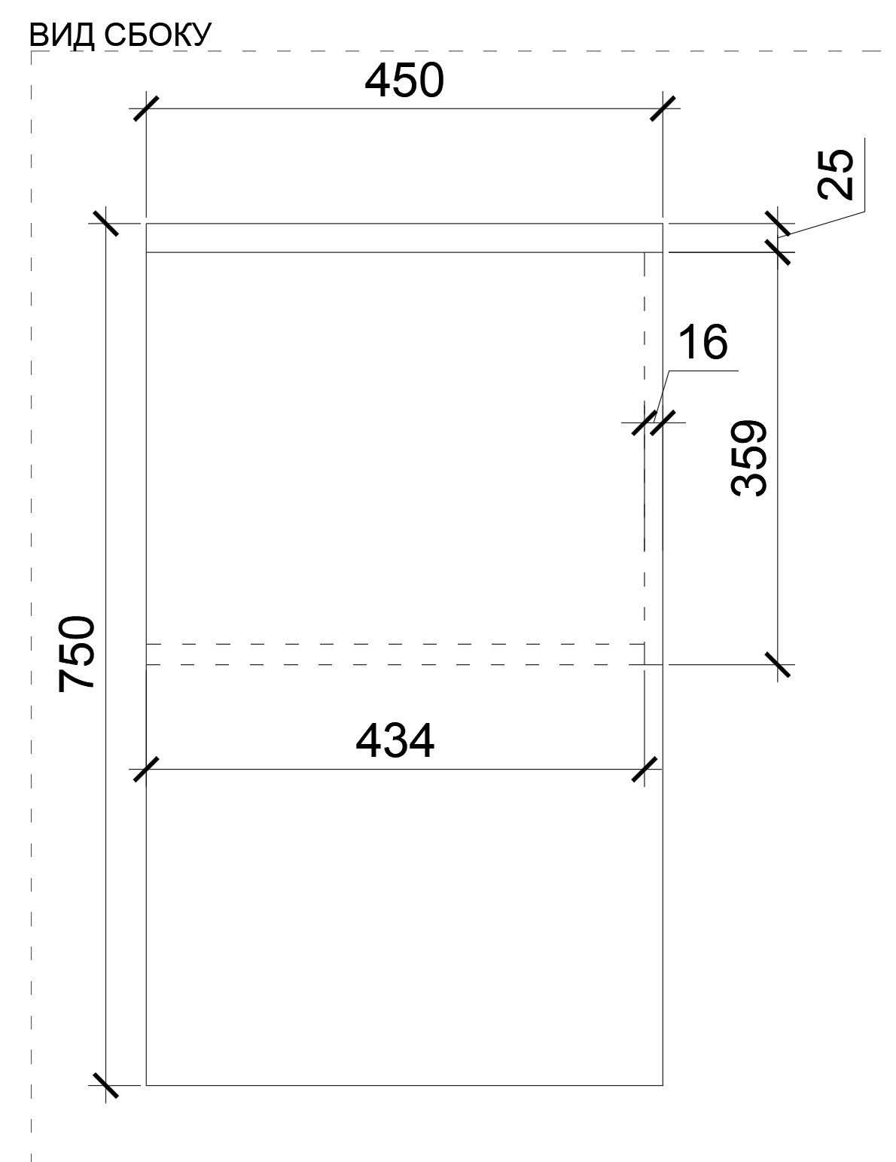  Рис. 136 размеры указаны в миллиметрах (мм) |  | Габаритные размеры изделия:  Ширина - 800 мм,  Глубина - 450 мм,  Высота - 750 мм.  Каркас приставного стола состоит из двух боковых опор из ЛДСП, которые соединяются между собой полкой из ЛДСП и верхней панелью, лежащей на боковых опорах сверху из ЛДСП.  От полки до верхней панели крепится задняя панель – стенка из ЛДСП.  Между собой части крепятся посредством шкантов (шкант 8) на клей ПВА или эквивалент винтов эксцентриков. Кромки для ЛДСП должны быть выполнены из ПВХ.  Стол должен комплектоваться регулируемыми по высоте опорами.  В конструкции изделия необходимо использовать виды метизов, исключающих их присутствие и видимость с внешних сторон. Использовать заглушки в цвет материала на те метизы, которые невозможно скрыть.  Все необходимые размеры и внешний вид элементов изделия указаны на рис. 133 – 136. | Боковые опоры (2 штуки)  Толщина - 16 мм.  Материал – ЛДСП.  Полка (1 штука)  Толщина - 16 мм.  Материал – ЛДСП.  Верхняя панель (1 штука)  Толщина - 25 мм.  Материал – ЛДСП.  Задняя панель (1 штука)  Толщина - 16 мм.  Материал – ЛДСП.  Характеристика ЛДСП  Текстура - РЕ (структура поверхности напоминает вид апельсиновой корки (мелкая шагрень), наблюдается «перелив отражения света». Вариант текстуры поверхности ЛДСП – рис.355).  Класс эмиссии - Е1.  Цвет- белый RAL 9003.  Цвет торцевой кромки - белый RAL 9003.  Кромки для ЛДСП  Материал – ПВХ.  Толщина кромки:  - для лицевой и торцевых поверхностей должна быть 2 мм.  Регулируемые опоры  (4 штуки)  Материал - металл и пластик.  Максимальная нагрузка - 100 кг.  Цвет – черный.  Диапазон регулировки по высоте - от 0 мм до 15 мм.
11 | Тумба подкатная | Рис. 137  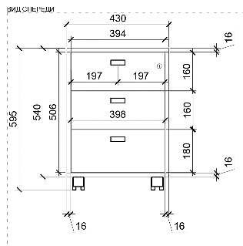  Рис. 138 размеры указаны в миллиметрах (мм)  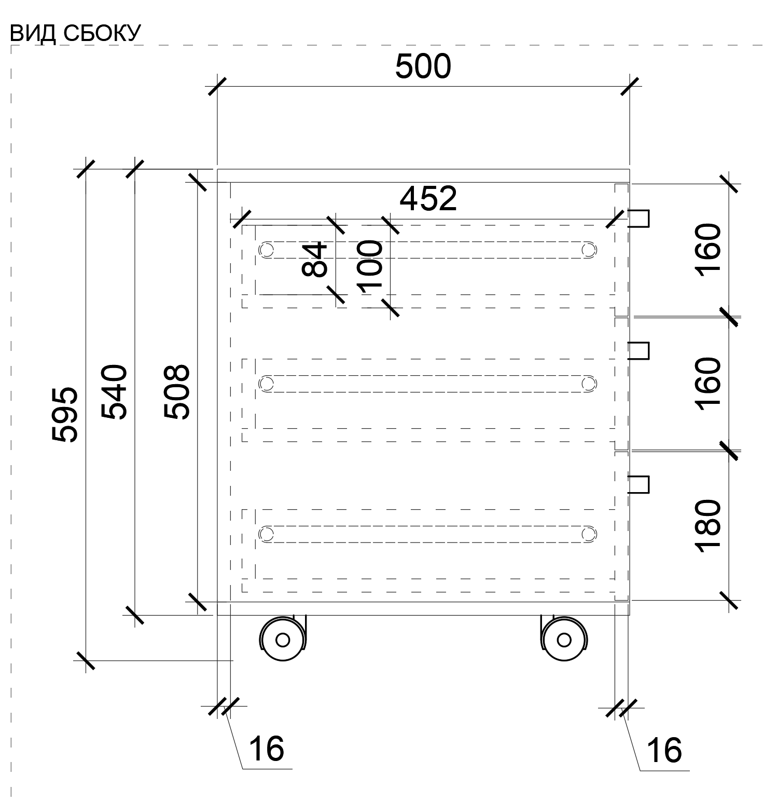  Рис. 139 размеры указаны в миллиметрах (мм) |  | Габаритные размеры изделия:  Ширина - 430 мм,  Глубина - 500 мм,  Высота - 595 мм ± 10 мм.  Тумба состоит из двух боковых частей из ЛДСП, задней панели из ЛДСП, нижней панели (дна) из ЛДСП с четырьмя колесиками, верхней панели из ЛДСП и трех выдвижных ящиков с ручками скоба.  Ящики имеют центральный замок.  Между собой части крепятся посредством шкантов (шкант 8) на клей ПВА или эквивалент винтов эксцентриков. Кромки для ЛДСП должны быть выполнены из ПВХ.  В конструкции изделия необходимо использовать виды метизов, исключающих их присутствие и видимость с внешних сторон.  Использовать заглушки в цвет материала на те метизы, которые невозможно скрыть.  Все необходимые размеры и внешний вид элементов изделия указаны на рис. 137 – 139. | Боковые части (2 штуки)  Толщина - 16 мм.  Материал – ЛДСП.  Задняя панель (1 штука)  Толщина - 16 мм.  Материал – ЛДСП.  Нижняя панель (дно)  (1 штука)  Толщина - 16 мм.  Материал – ЛДСП.  Верхняя панель (1 штука)  Толщина - 16 мм.  Материал – ЛДСП.  Колесико для нижней панели (4 штуки)  Материал - пластик и сталь.  Нагрузка - не менее 50 кг.  Особенности – поворотный.  Цвет – черный.  Ящик выдвижной (3 штуки)  Боковые панели (левая и правая по 3 штуки)  Толщина - 16 мм.  Материал – ЛДСП.  Задняя панель (3 штуки)  Толщина - 16 мм.  Материал – ЛДСП.  Фронтальная панель 1 (2 штуки)  Толщина - 16 мм.  Материал – ЛДСП.  Фронтальная панель 2 (1 штука)  Толщина - 16 мм.  Материал – ЛДСП.  Дно ящика (3 штуки)  Толщина - 16 мм.  Материал – ЛДСП.  Ручка-скоба для ящика  (3 штуки)  Длина - 128 мм.  Материал – металл.  Цвет - хром матовый.  Замок для ящика  (1 комплект)  Комплект: поворотный центральный замок на планке; штанга центрального замка; направляющие для штанги; стопорные оправки; стопорные планки выдвижного ящика.  Материал – сплав.  Длина штанги - 480 мм.  Цвет – хром.  Поворот ключа - 90 градусов.  Шариковые направляющие (3 комплекта)  Длина - 450 мм.  Мах нагрузка - не менее 20 кг.  Полное выдвижение.  Материал – сталь.  Цвет – хром.  Комплект крепежей.  Характеристика ЛДСП  Текстура - РЕ (структура поверхности напоминает вид апельсиновой корки (мелкая шагрень), наблюдается «перелив отражения света». Вариант текстуры поверхности ЛДСП – рис.355).  Класс эмиссии - Е1.  Цвет- белый RAL 9003.  Цвет торцевой кромки - белый RAL 9003.  Кромки для ЛДСП  Материал – ПВХ.  Толщина кромки:  - для лицевой поверхности должна быть 2 мм;  - для торцевой поверхности должна быть 0,45 мм.
12 | Стол для заполнения документов МГН | 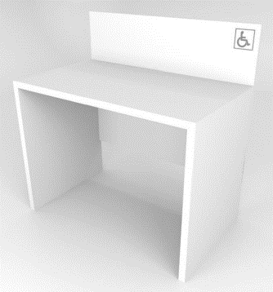  Рис. 149  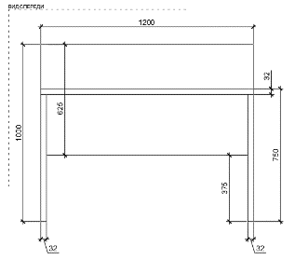  Рис.150 размеры указаны в миллиметрах (мм)  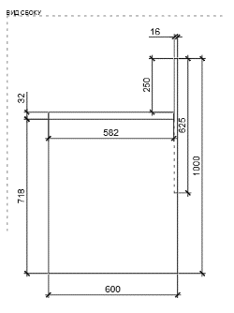  Рис.151 размеры указаны в миллиметрах (мм) |  | Габаритные размеры изделия:  Ширина - 1200 мм,  Глубина - 600 мм,  Высота - 1000 мм.  Стол состоит из двух боковых опор из ЛДСП.  Опоры соединяются столешницей из ЛДСП.  Столешница и боковые опоры должны быть выполнены методом склеивания контактным клеем двух плит ЛДСП.  Боковые опоры и столешница соединена царгой по всей длине столешницы.  Царга выступает над столешницей. Царга выполнена из ЛДСП.  Все части между собой крепятся посредством шкантов (шкант 8) на клей ПВА или эквивалент винтов эксцентриков.  Кромки для ЛДСП должны быть выполнены из ПВХ.  Стол должен комплектоваться регулируемыми по высоте опорами.  В конструкции изделия необходимо использовать виды метизов, исключающих их присутствия и видимость с внешних сторон.  Все необходимые размеры и внешний вид элементов изделия указаны на рис. 149 - 151. | Боковая опора (2 штуки)  Толщина - 32 мм.  Материал – ЛДСП.  Столешница (1 штука)  Толщина - 32 мм.  Материал – ЛДСП.  Царга (1 штука)  Толщина - 16 мм.  Материал – ЛДСП.  Характеристика ЛДСП  Текстура - РЕ (структура поверхности напоминает вид апельсиновой корки (мелкая шагрень), наблюдается «перелив отражения света». Вариант текстуры поверхности ЛДСП – рис.355).  Класс эмиссии - Е1.  Цвет- белый RAL 9003.  Цвет торцевой кромки - белый RAL 9003.  Кромки для ЛДСП  Материал – ПВХ.  Толщина кромки:  - для лицевой поверхности должна быть 2 мм;  - для торцевой поверхности должна быть 0,45 мм.  Регулируемые опоры  (4 штуки)  Материал - металл/ пластик.  Максимальная нагрузка - 100 кг.  Цвет – белый.  Диапазон регулировки по высоте – от 0 мм до 15 мм.
13 | Стол для клиентского компьютера 1400 | 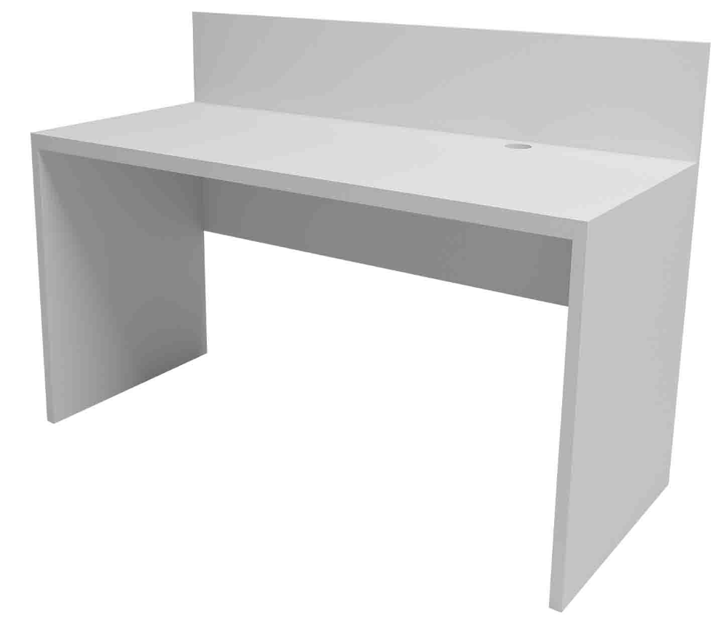  Рис152  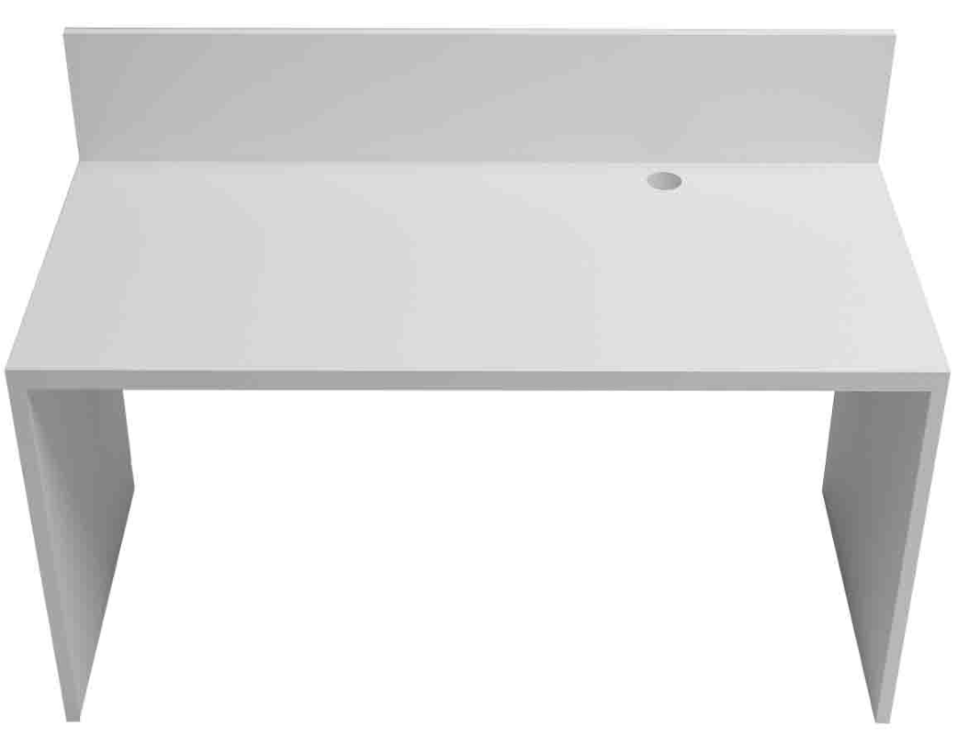  Рис. 153  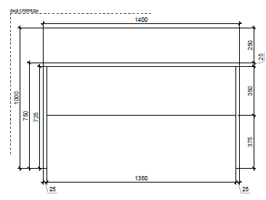  Рис. 154  Размеры указаны в миллиметрах (мм)  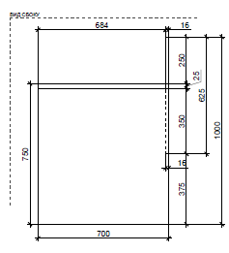  Рис. 155  Размеры указаны в миллиметрах (мм)  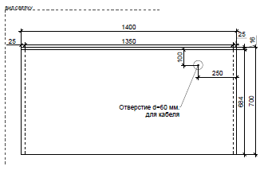  Рис. 156  Размеры указаны в миллиметрах (мм) |  | Габаритные размеры изделия:  Ширина - 1400 мм,  Глубина - 700 мм,  Высота - 1000 мм.  Стол состоит из двух боковых опор из ЛДСП.  Опоры соединяются столешницей из ЛДСП.  В столешнице предусмотрено сквозное отверстие диаметром 60 мм с заглушками в цвет материала.  Боковые опоры и столешница соединена царгой по всей длине столешницы.  Царга выступает над столешницей. Царга выполнена из ЛДСП.  Все части между собой крепятся посредством шкантов (шкант 8) на клей ПВА или эквивалент винтов эксцентриков.  Кромки для ЛДСП должны быть выполнены из ПВХ.  Стол должен комплектоваться регулируемыми по высоте опорами.  В конструкции изделия необходимо использовать виды метизов, исключающих их присутствия и видимость с внешних сторон.  Все необходимые размеры и внешний вид элементов изделия указаны на рис. 152 - 156. | Боковая опора (2 штуки)  Толщина - 25 мм.  Материал – ЛДСП.  Столешница (1 штука)  Толщина - 25 мм.  Материал - -ЛДСП.  Царга (1 штука)  Толщина - 16 мм.  Материал – ЛДСП.  Характеристика ЛДСП  Текстура - РЕ (структура поверхности напоминает вид апельсиновой корки (мелкая шагрень), наблюдается «перелив отражения света». Вариант текстуры поверхности ЛДСП – рис. 355).  Класс эмиссии - Е1.  Цвет - белый RAL 9003.  Цвет кромки - белый RAL 9003.  Кромки для ЛДСП  Материал – ПВХ.  Толщина кромки:  - для лицевой поверхности должна быть 2 мм;  - для торцевой поверхности должна быть 0,45 мм.  Регулируемые опоры  (4 штуки)  Материал - металл/ пластик.  Максимальная нагрузка -100 кг.  Цвет – белый.  Диапазон регулировки по высоте – от 0 мм до 15 мм.
14 | Стул для мест ожидания (голубой) | 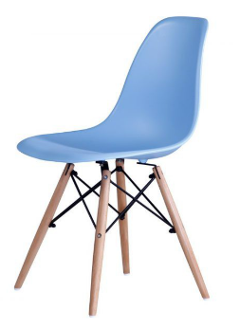  Рис. 157 |  | Габаритные размеры изделия:  Высота не менее 800 мм и не более 840 мм  Глубина не менее 450 мм и не более 560 мм  Ширина не менее 420 мм и не более 470 мм  Спинка стула представляет единую литую конструкцию, выполненную из голубого литого пластика и должна иметь не менее четырех посадочных отверстий снизу для крепления каркаса.  Опоры стула выполнены из (под) дерева песочного цвета, соединены между собой черными стяжками.  Ножки снабжены накладками для исключения возможности скольжения по покрытию пола или его повреждения.  Подлокотники не предусмотрены.  На ножках пластиковые заглушки в цвет материала.  Пример внешнего вида элементов изделия указаны на рис. 157 | Цвет сиденья и спинки: приближенный к цвету RAL 5024.  Максимальная статическая нагрузка не менее 120 кг.  При планировании в ОПС более 4х стульев для мест ожидания - устанавливать секции для ожидания (п.30 настоящего приложения). Стул для стола заполнения документов (п.27, п.28 настоящего приложения) в общем количестве не учитывается.
15 | Стойка поворотная для ГЖП | 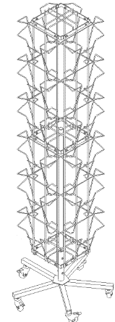  Рис. 184 | Габаритные размеры изделия:  Ширина по ячейкам 429 мм  Высота по ячейкам 1863 мм  Стойка металлическая, вращающаяся (подшипник), на колесных опорах, разборная. Вращающаяся стойка для печатной продукции, выполненная на Х-образной опоре с колесами. Отличается от стойки для открыток увеличенным размером карманов. Стойка поворотная имеет 24 кармана для газет или журналов. На раму, по кругу стойки навешиваются секции с карманами.  Четырехсторонние стойки с вращающимся механизмом и подшипниками легко приводятся в движение и дают возможность рассмотреть весь представленный ассортимент. Опора комплектуется черными полиэтиленовыми (либо ПВХ) заглушками в цвет материала и поворотными колесами из черного матового пластика, оснащенных рычагом колесного тормоза.  Пример внешнего вида элементов изделия указаны рис. 184 |  | Ячейка (24 штуки)  Ширина ячейки 244 мм.  Высота ячейки 204 мм.  Глубина ячейки 84 мм.  Крестовина стойки  (1 комплект)  Материал квадратный стальной профиль 25 мм х 25 мм (возможно 30 мм х 30 мм)  Цвет белый глянцевый  Окраска порошковой краской  Заглушки  Цвет черный  Материал полиэтиленовыми (либо ПВХ) Комплектуется поворотными колесами из черного матового пластика, оснащенных рычагом колесного тормоза.  Центральный шток  Материал круглого стального профиля, к которому винтами закрепляются детали рамы.  Рама дисплея изготовлена из проволоки диаметром от 5 мм до 6 мм.  Ячейки изготовлены из проволоки диаметром от 4 мм до 5 мм
16 | Стойка поворотная для открыток | 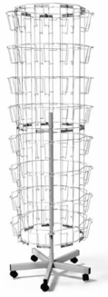  Рис. 185 | Габаритные размеры изделия:  Высота - 1900 мм,  Ширина - 550 мм,  Глубина - 550 мм.  Материал – металл.  Цвет – белый.  Окраска порошковая.  Стойка поворотная имеет 72 кармана для открыток. Опора  комплектуется черными полиэтиленовыми (либо ПВХ) заглушками в цвет материала и поворотными колесами из черного матового пластика, оснащенных рычагом колесного тормоза.  Центральный шток выполняется из круглого стального профиля, к которому винтами закрепляются детали рамы (2 или 3 элемента). На раму, по кругу стойки навешиваются секции с карманами для открыток, глубиной 27 мм.  Рама дисплея изготовлена из проволоки диаметром от 5 мм до 6 мм.  Ячейки изготовлены из проволоки диаметром от 4 мм до 5 мм.  Пример внешнего вида элементов изделия указаны рис. 185 |  | Опора стойки (1 комплект)  Материал - квадратный стальной профиль 25 мм х 25 мм (возможно 30 мм х 30 мм).  Цвет - белый глянцевый.  Покрытие - порошковой краской.  Центральный шток  (1 штука)  Материал - круглый стальной профиль  Секция с карманами для открыток  Глубина - 27 мм.  Рама дисплея  Материал - проволока диаметром от 5 мм до 6 мм.  Ячейка  Материал - проволока диаметром от 4 мм до 5 мм.  Размер А5.
17 | Стеллаж пристенный 2 250 x 1 000 х 570 | 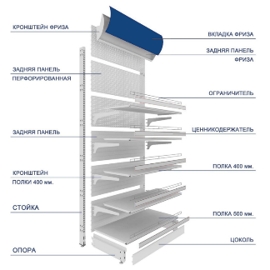  Схема Рис. 189  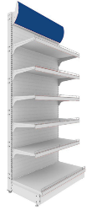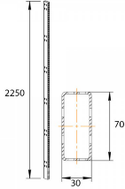  Рис. 190 Стойка Рис. 191  Размеры указаны в миллиметрах (мм)  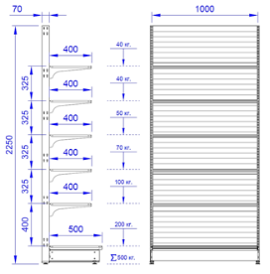  Рис. 192  Размеры указаны в миллиметрах (мм) и килограммах (кг)  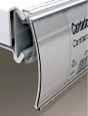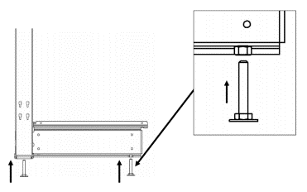  Ценникодержатель Вид сбоку на регулируемые пятки  Рис. 193 Рис. 194  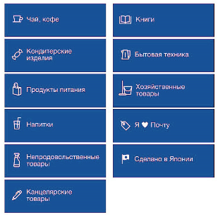  Пример макетов наклеек  Рис. 195 | Габаритные размеры изделия:  Высота - 2250 мм,  Ширина - 1000 мм,  Глубина - 570 мм.  Стеллаж состоит из стоек с перфорацией, куда крепятся полки посредством кронштейнов, задней панели между ними. На задней панели монтируются кронштейны фриза, а между ними задняя панель фриза с загибами, куда вставляется вкладка для фриза. На вкладку для фриза наносится изображение согласно информации от Покупателя. Плоскость фриза должна быть наклонена вперед от 5 градусов до 15 градусов относительно вертикальной оси задней панели стеллажа.  На всю длину полки крепится ценникодержатель. Нижняя часть стеллажа состоит из опор (базы), цоколя, которые крепятся между собой. Стойка скрепляется с опорой (базой). На боковые опоры устанавливаются регулируемые по высоте пятки.  Все металлические детали стеллажа окрашиваются глянцевой порошковой краской.  Конструкция стоек и кронштейнов полок должны обеспечивать возможность изменения высоты полки с шагом не более 25 мм. Допустимая максимальная нагрузка на нижнюю полку 200 кг, на вторую (отсчет снизу) полку 100 кг, на третью 70 кг, на четвертую полку 50 кг, на пятую и шестую полки по 40 кг.  Покупатель вместе с заявкой предоставляет макет и количество необходимых фризов в редактируемом формате Поставщику.  Все необходимые размеры и пример внешнего вида элементов изделия указаны на рис. 189 – 195. |  | Стойка с регулируемой пяткой (2 штуки)  Ширина - не менее 30 мм и не более 40 мм.  Глубина- не более 80 мм и не менее 60 мм.  Материал - сталь толщина 2 мм  Цвет - белый RAL 9003 глянец  Опора с регулируемой пяткой (2 штуки)  Высота (без ножек) - 150 мм.  Материал - сталь толщина 2 мм.  Цвет - белый RAL 9003 глянец  Цоколь (1 штука)  Высота - 100 мм ± 50 мм.  Материал - сталь толщина не менее 0,5 мм.  Цвет - белый RAL 9003 глянец.  Задняя панель (6 штук)  (стенка сплошная «Евро» или эквивалент)  Материал - сталь толщина 0,5 мм.  Цвет - белый RAL 9003 глянец.  Кронштейн трехзацепный для полки шириной 400 мм (10 штук)  Ширина - 400 мм.  Материал - сталь толщина 2 мм.  Цвет - белый RAL 9003 глянец.  Полка нижняя (1 штука)  Ширина - 500 мм  Материал сталь толщина не менее 0,5 мм и не более 0,7 мм.  Цвет - белый RAL 9003 глянец.  Полка (5 штук)  Ширина - 400 мм.  Материал - сталь толщина не менее 0,5 мм и не более 0,7 мм.  Цвет - белый RAL 9003 глянец.  Ограничитель (6 штук)  Высота - не менее 60 мм и не более 80 мм.  Материал - оцинкованный стальной пруток толщина не менее 4 мм.  Цвет – хром.  Метод крепления в полку.  Ценникодержатель (6 штук)  Высота информационного поля - 39 мм.  Длина - во всю длину полки.  Материал - прозрачный пластик.  Цвет – бесцветный.  Регулируемые опоры (4 штуки)  Материал - металл и пластик.  Максимальная нагрузка на одну опору - 130 кг.  Цвет – черный.  Диапазон регулировки по высоте - от 0 мм до 15 мм.  Кронштейн для фриза  (2 штуки)  Материал - сталь толщина 1 мм.  Цвет - белый RAL 9003 глянец.  Задняя панель фриза  (1 штука)  Высота - 300 мм.  Материал - сталь толщина не менее 1 мм.  Цвет - белый RAL 9003 глянец.  Вкладка фриза (1 штука)  Длина - 995 мм.  Высота - 323 мм.  Толщина - 1 мм.  Материал – акрил.  Цвет основания - RAL 5010.  Цвет букв - RAL 9003.  Метод изображения на акриле – печать.  Макет предоставляется Покупателем.  Надпись на фризе и количество фризов определяется по заявкам!
18 | Стеллаж пристенный 2 250 х 665 х 570 | 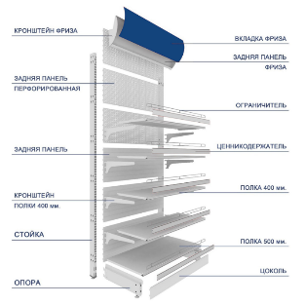  Схема Рис. 224  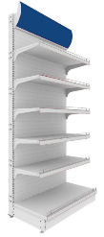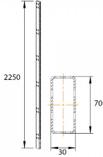  Рис. 225 Стойка Рис. 226  Рзамеры указаны в миллиметрах (мм)  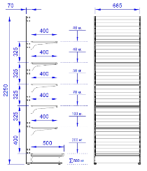  Рис. 227 Рис.228  Размеры указаны в миллиметрах (мм) и килограммах (кг)  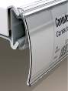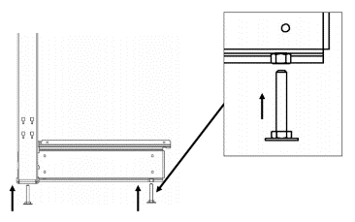  Ценникодержатель Рис. 229 Рис. 230 Вид сбоку на регулируемые пятки  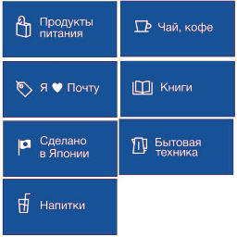  Пример макетов наклеек Рис. 231 | Габаритные размеры изделия:  Высота - 2250 мм,  Ширина - 665 мм,  Глубина - 570 мм.  Стеллаж состоит из стоек с перфорацией, куда крепятся полки посредством кронштейнов, задней панели между ними. На задней панели монтируются кронштейны фриза, а между ними задняя панель фриза с загибами, куда вставляется вкладка для фриза. На вкладку для фриза наносится изображение согласно информации от Покупателя. Плоскость фриза должна быть наклонена вперед от 5 градусов до 15 градусов относительно вертикальной оси задней панели стеллажа.  На всю длину полки крепится ценникодержатель. Нижняя часть стеллажа состоит из опор (базы), цоколя, которые крепятся между собой. Стойка скрепляется с опорой (базой). На боковые опоры устанавливаются регулируемые по высоте пятки.  Все металлические детали стеллажа окрашиваются глянцевой порошковой краской.  Конструкция стоек и кронштейнов полок должны обеспечивать возможность изменения высоты полки с шагом не более 25 мм. Допустимая максимальная нагрузка на нижнюю полку 200 кг, на вторую (отсчет снизу) полку 100 кг, на третью 70 кг, на четвертую полку 50 кг, на пятую и шестую полки по 40 кг.  Покупатель вместе с заявкой предоставляет макет и количество необходимых фризов в редактируемом формате Поставщику.  Все необходимые размеры и пример внешнего вида элементов изделия указаны на рис. 224 – 231. |  | Стойка с регулируемой пяткой (2 штуки)  Ширина - не менее 30 мм и не более 40 мм.  Глубина - не более 80 мм и не менее 60 мм.  Материал - сталь толщина 2 мм.  Цвет - белый RAL 9003 глянец.  Опора с регулируемой пяткой (2 штуки)  Высота (без ножек) - 150 мм.  Материал - сталь толщина 2 мм.  Цвет - белый RAL 9003 глянец.  Цоколь (1 штука)  Высота - 100 мм ± 50 мм.  Материал - сталь толщина не менее 0,5 мм.  Цвет - белый RAL 9003 глянец.  Задняя панель (6 штук)  (стенка сплошная «Евро» или эквивалент)  Материал - сталь толщина 0,5 мм.  Цвет - белый RAL 9003 глянец.  Кронштейн трехзацепный для полки шириной 400 мм (10 штук)  Материал - сталь толщина 2 мм.  Цвет - белый RAL 9003 глянец.  Полка нижняя (1 штука)  Ширина - 500 мм.  Материал - сталь толщина не менее 0,5 мм и не более 0,7 мм.  Цвет - белый RAL 9003 глянец.  Полка (5 штук)  Ширина - 400 мм.  Материал - сталь толщина не менее 0,5 мм и не более 0,7 мм.  Цвет- белый RAL 9003 глянец.  Ограничитель (6 штук)  Высота - не менее 60 мм и не более 80 мм.  Материал - оцинкованный стальной пруток толщина не менее 4 мм.  Цвет – хром.  Метод крепления в полку.  Ценникодержатель (6 штук)  Высота информационного поля - 39 мм.  Длина во всю длину полки.  Материал - прозрачный пластик.  Цвет – бесцветный.  Регулируемые опоры  (4 штуки)  Материал - металл и пластик  Максимальная нагрузка на одну опору - 130 кг.  Цвет - черный.  Диапазон регулировки по высоте - от 0 мм до 15 мм.  Кронштейн для фриза  (2 штуки)  Материал - сталь толщина 1 мм.  Цвет - белый RAL 9003 глянец.  Задняя панель фриза (1 штука)  Высота - 300 мм.  Материал - сталь толщина 1 мм.  Цвет - белый RAL 9003 глянец.  Вкладка фриза (1 штука)  Длина - 660 мм.  Высота - 323 мм.  Толщина - 1 мм.  Материал – акрил.  Цвет основания - RAL 5010.  Цвет букв - RAL 9003.  Метод изображения на акриле – печать.  Макет предоставляется Покупателем.  Надпись на фризе и количество фризов определяется по заявкам!
19 | Шкаф для ТМЦ | 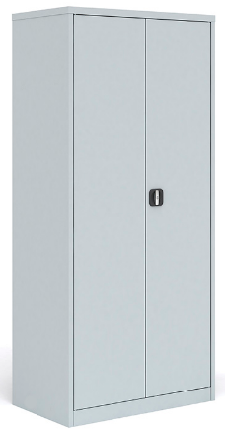  Рис. 259  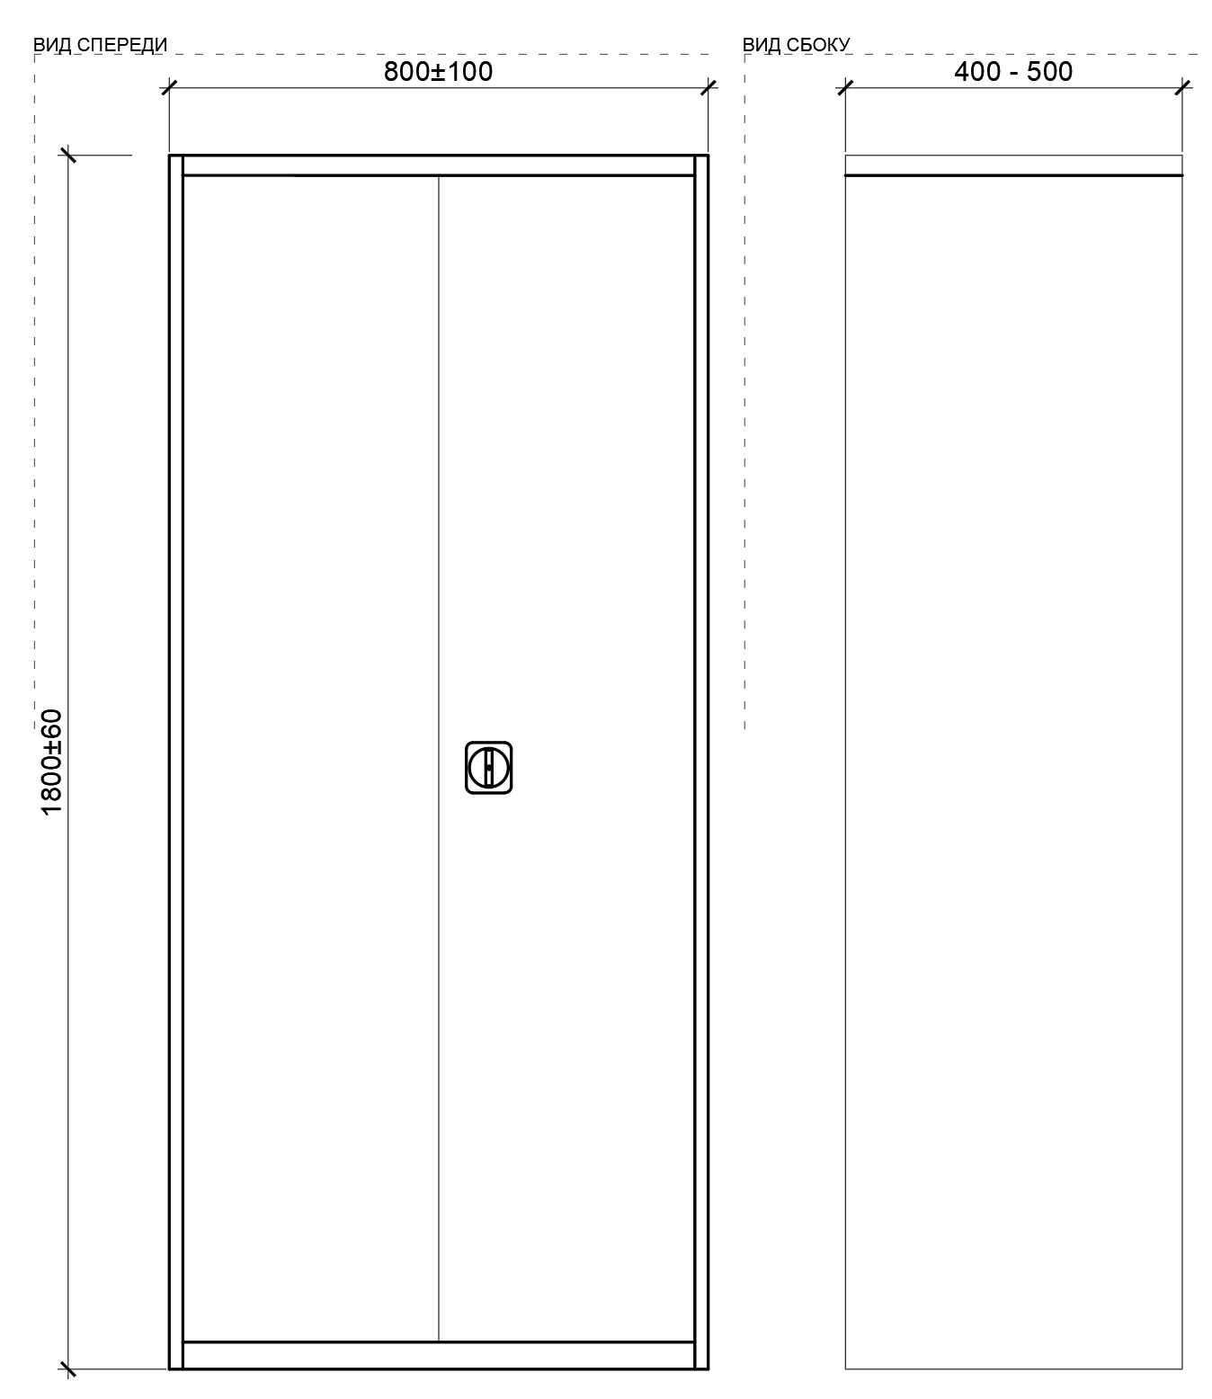  Рис. 260 Рис. 261  размеры указаны в миллиметрах (мм) | Габаритные размеры изделия:  Ширина - 800 мм + 100 мм,  Глубина - не менее 400 мм и не более 500 мм,  Высота - 1800 мм + 60 мм.  Шкафы для хранения товарно-материальных ценностей, для хранения уборочного инвентаря, бумаг выполняется из стального листа, сборно-разборная конструкция.  Для устойчивого размещения шкафа применяются замкнутые прямоугольные профили стоек, крыши, цоколя.  Шкаф укомплектован 4 шт. полками.  Шкаф имеет одну секцию.  Секция имеет две распашные двери, с ребром жесткости на каждой.  Предусмотрена металлическая ручка, интегрированная в дверь шкафа оборудована замком повышенной секретности и ригельной системой запирания.  В конструкции изделия необходимо использовать виды метизов, исключающих их присутствие и видимость с внешних сторон.  Все необходимые размеры и пример внешнего вида элементов изделия указаны на рис. 259 – 261. |  | Корпус шкафа  Материал - стальной лист.  Толщина – не менее 0,7 мм.  Цвет - RAL 7035.  Дверцы шкафа  Материал – стальной лист.  Толщина – не менее 0,7 мм.  Цвет - RAL 7035.  Полка (4 штуки)  Материал - стальной лист.  Толщина – не менее 0,7 мм.  Цвет - RAL 7035.  Эксплуатационная нагрузка на 1 полку - 60 кг.
20 | Шкаф уборочного инвентаря | 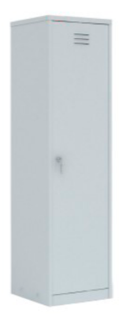  Рис. 266  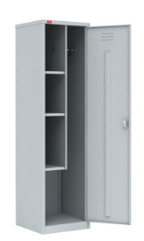  Рис. 267  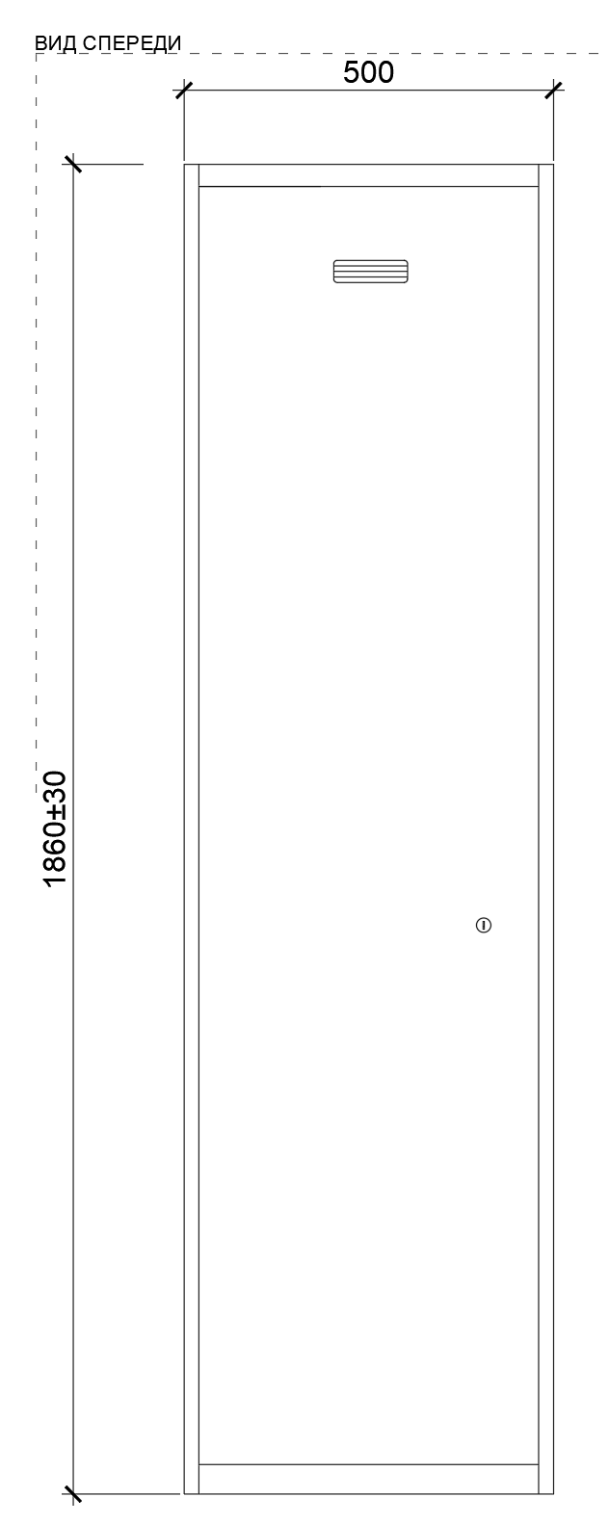  Рис. 268 размеры указаны в миллиметрах (мм)  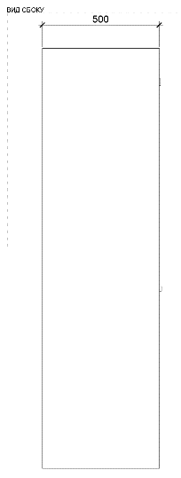  Рис. 269 размеры указаны в миллиметрах (мм) | Габаритные размеры изделия:  Ширина - 500 мм,  Глубина - 500 мм,  Высота - 1860 мм + 30 мм.  Шкаф имеет одну секцию. Секция имеет одну дверь, с ребром жесткости. Дверь шкафа оборудована врезным замком. Секция содержит три регулируемые полки, 2 крючка для одежды, штангу.  Для устойчивого размещения шкафа применяются замкнутые прямоугольные профили стоек, крыши, цоколя. Окрашен порошковой краской.  Есть специальные отверстия для вентиляции на двери сверху, а также крепления на боковых стенках для состыковки шкафов друг с другом.  В конструкции изделия необходимо использовать виды метизов, исключающих их присутствие и видимость с внешних сторон.  Использовать заглушки в цвет материала на те метизы, которые невозможно скрыть.  Все необходимые размеры и пример внешнего вида элементов изделия указаны на рис. 266 – 269. |  | Корпус шкафа  Материал - стальной лист;  Толщина – не менее 0,7 мм;  Цвет - RAL 7035.  Дверцы шкафа  Материал - стальной лист;  Толщина – не менее 0,7 мм;  Цвет - RAL 7035.  Характеристики изделия должны соответствовать ГОСТ 16371-2014.  Замок  Тип – врезной.  Материал – металл.  Комплект ключей.
21 | Стеллаж складской 600 | 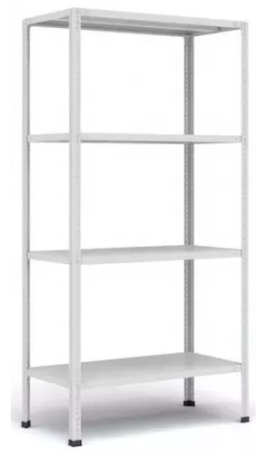  Рис. 270  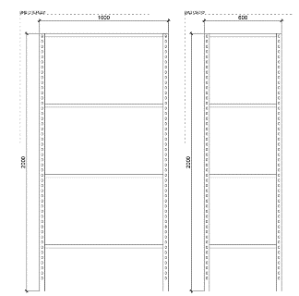  Рис. 271 Рис. 272  размеры указаны в миллиметрах (мм) | Габаритные размеры изделия:  Ширина - 1000 мм,  Глубина - 600 мм,  Высота - 2000 мм.  Стеллаж разборный, секционной конструкции. Болтовое соединение. Стеллаж комплектуется четырьмя стойками, пластмассовыми подпятниками, полками 4 штуки, комплектами крепежа.  Стеллаж должен выдерживать нагрузку не менее 400 кг.  Эксплуатационная нагрузка на полку не менее 100 кг.  Изделие должно соответствовать ГОСТ Р-56356-2015. Изделие  окрашивается порошковой краской.  Все необходимые размеры и пример внешнего вида элементов изделия указаны на рис. 270– 272. |  | Угловой профиль с перфорацией (4 штуки)  Высота - 2000 мм.  Материал - сталь 08ПС ГОСТ16523-97 «Межгосударственный стандарт. Прокат тонколистовой из углеродистой стали качественной и обыкновенного качества общего назначения. Технические условия».  Цвет - RAL 7035.  Полка (4 штук)  Материал - сталь 08ПС ГОСТ16523-97. «Межгосударственный стандарт. Прокат тонколистовой из углеродистой стали качественной и обыкновенного качества общего назначения. Технические условия».  Цвет - RAL 7035 матовый.  Полка имеет ребра жесткости.  Подпятники (4 штуки)  Материал –пластик.  Цвет – черный.  Стяжки (комплект с креплением)
22 | Стеллаж складской 400 | Рис. 273  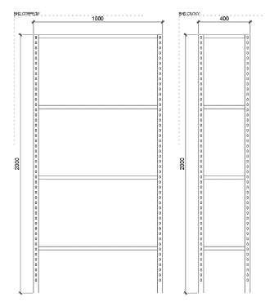  Рис. 274 Рис. 275  размеры указаны в миллиметрах (мм) | Габаритные размеры изделия:  Ширина - 1000 мм,  Глубина - 400 мм,  Высота - 2000 мм.  Стеллаж разборный, секционной конструкции. Болтовое соединение.  Стеллаж комплектуется четырьмя стойками, пластмассовыми подпятниками, полками 4 штуки, комплектами крепежа.  Стеллаж должен выдерживать нагрузку не менее 400 кг.  Эксплуатационная нагрузка на полку не менее 100 кг.  Изделие должно соответствовать ГОСТ Р-56356-2015. Изделие  окрашивается порошковой краской.  Все необходимые размеры и пример внешнего вида элементов изделия указаны на рис. 273 – 275. |  | Угловой профиль с перфорацией (4 штуки)  Высота - 2000 мм.  Материал - сталь 08ПС ГОСТ16523-97.  Цвет - RAL 7035.  Полка (4 штук)  Материал - сталь 08ПС ГОСТ16523-97 «Межгосударственный стандарт. Прокат тонколистовой из углеродистой стали качественной и обыкновенного качества общего назначения. Технические условия».  Цвет - RAL 7035.  Полка имеет ребра жесткости.  Подпятники (4 штуки)  Материал – пластик.  Цвет – черный.  Стяжки (комплект с креплением)
23 | Доска магнитная | 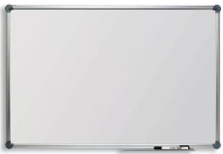  Рис. 278 | Габаритные размеры изделия:  Длина - 1200 мм ± 4 мм,  Высота - 900 мм ± 4 мм.  Применяется для записи информации специальными стирающимися маркерами или для размещения информации на бумажных носителях с применением магнитов.  Навешивается на стену с использованием элементов крепления, входящих в комплектацию.  Должна быть полочка из алюминия для маркеров.  Пример внешнего вида  рис. 278. |  | Материал металлический лист, покрытый белым глянцевым лаком, в алюминиевой раме.
24 | Кресло рабочее | 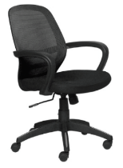  Рис. 279 | Габаритные размеры изделия:  Высота - от 900 мм до 1150 мм,  Ширина - не менее 430 мм,  Глубина - не менее 430 мм.  Материал обивки сиденья и спинки должен быть черная ткань-сетка. Набивка – стандартный поролон, плотность от 20 кг/м³ до 40 кг/м³.  Кресло: должно быть с регулировкой сиденья по высоте (газлифт), механизмом качания с фиксацией.  Пятилучье должно быть пластиковое, на колесных опорах. Диаметр пятилучья должен быть не менее 600 мм и не более 800 мм. Кресло должно быть оборудовано подлокотниками.  Нагрузка не менее 100 кг.  Соответствие ГОСТ 19917-2014 Мебель для сидения и лежания. Общие технические условия.  Пример внешнего вида рис. 279.
25 | Стул ISO (черная ткань) | 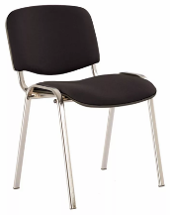  Рис. 280 | Габаритные размеры изделия:  Высота - не менее 800 мм и не более 830 мм,  Ширина - не менее 530 мм и не более 560 мм.  Материал сиденья и спинки -синтетическая ткань черного цвета.  Каркас ножек и под спинку – металл сварной трубчатый, хромированный. Покрытие каркаса – хром блестящий. Сидение и спинка – мягкие. Наполнитель стандартный поролон, плотность от 20 кг/м³ до 40 кг/м³. На ножках пластиковые заглушки в цвет материала.  Нагрузка - не менее 100 кг.  Пример внешнего вида рис. 280.
26 | Ящик сортировочный | 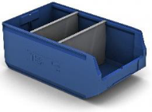  Рис. 281 | Габаритные размеры изделия:  Глубина - 500 мм,  Ширина - 300 мм,  Высота - 200 мм.  Материал должен быть полистирол.  В комплекте должно быть 2 поперечных разделителя. Цвет ящика синий.  Пример внешнего вида рис. 281 |  | Материал - полистирол толщиной от 3 мм до 4 мм.  Цвет – синий.
27 | Корзина для мусора | 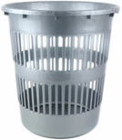  Рис. 287 | Габаритные размеры изделия:  Длина - 260 мм ± 4 мм,  Высота - 265 мм ± 4 мм,  Ширина - 260 мм ± 4 мм.  Круглая пластиковая корзина для бумаг и мусора.  Темно-серого или черного цвета.  Пример внешнего вида рис. 287.
28 | Шкаф для одежды | 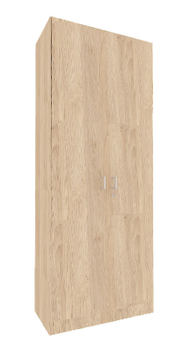  Рис. 288  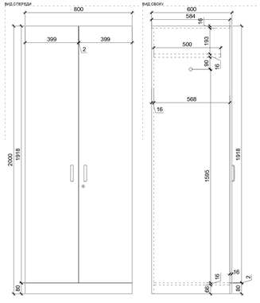  Рис. 289 Рис. 290  Размеры указаны в миллиметрах (мм) | Габаритные размеры изделия:  Ширина - 800 мм,  Глубина - 600 мм,  Высота - 2000 мм,  Шкаф состоит из двух боковых частей из ЛДСП, задней стенки из ЛДСП, верхней панели (крышки) из ЛДСП, дна шкафа из ЛДСП.  Внутри шкафа устанавливается полка из ЛДСП, регулируемая по высоте, оборудуется металлическая штанга диаметром 25 мм для одежды.  Она крепится на фланец к боковой панели шкафа.  У шкафа две распашные двери из ЛДСП, петли внутренние, невидимые.  Каждая дверь оборудована защелкой магнитной, накладной.  На каждой дверце устанавливается металлическая ручка скоба. Предусмотрен поворотный замок.  С фронтальной стороны предусмотрена декоративная планка под дверцами.  Крепление частей из ЛДСП производится посредством шкантов на клей ПВА или эквивалент винтов эксцентриков.  Кромки для ЛДСП должны быть выполнены из ПВХ.  В конструкции изделия необходимо использовать виды метизов, исключающих их присутствие и видимость с внешних сторон.  Использовать заглушки в цвет материала на те метизы, которые невозможно скрыть.  Все необходимые размеры и пример внешнего вида элементов изделия указаны на рис. 288 – 290. |  | Боковые части (2 штуки)  Толщина - 16 мм.  Материал – ЛДСП.  Задняя панель (1 штука)  Толщина - 16 мм.  Материал – ЛДСП.  Нижняя и верхняя панель (дно и крышка) (2 штуки)  Толщина - 16 мм.  Материал – ЛДСП.  Полка (1 штука)  Толщина - 16 мм.  Материал – ЛДСП.  Крепления для полки  (4 штуки).  Штанга для одежды  (1 штука)  Диаметр - 25 мм.  Сечение – круглое.  Материал – сталь.  Цвет – хром.  Фланец (2 штуки)  Материал – металл.  Цвет – хром.  Размер для трубы диаметр 25 мм.  Дверца (правая и левая)  (2 штуки)  Толщина - 16 мм.  Материал – ЛДСП.  Крепление на D35 или эквивалент (кол-во по необходимости).  Декоративная планка - цоколь (1 штука)  Толщина - 16 мм.  Материал – ЛДСП.  Ручка-скоба для дверей  (2 штуки)  Высота - 128 мм.  Материал – металл.  Цвет - хром матовый.  Замок (комплект)  Материал – сталь.  Цвет – хром.  Назначение - мебельный (с планкой).  Защелка магнитная мебельная накладная (2 комплекта)  Размер - 47x15 мм.  Материал - пластик, металл, магнит.  Цвет – белый.  Характеристика ЛДСП  Текстура – SU (гладкая поверхность с глубоко выраженным матовым эффектом). Вариант текстуры поверхности ЛДСП – рис. 356.  Класс эмиссии - Е1.  Цвет - под дуб (оттенки желтого, бежевого, золотистого, коричневого).  Цвет торцевой кромки - под дуб (оттенки желтого, бежевого, золотистого, коричневого).  Кромки для ЛДСП  Материал – ПВХ.  Толщина кромки:  - для лицевой поверхности должна быть 2 мм;  - для торцевой поверхности должна быть 0,45 мм.
29 | Стол с клетью для почтальонов | 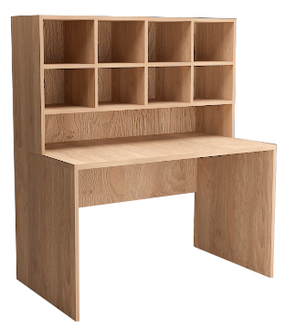  Рис. 296  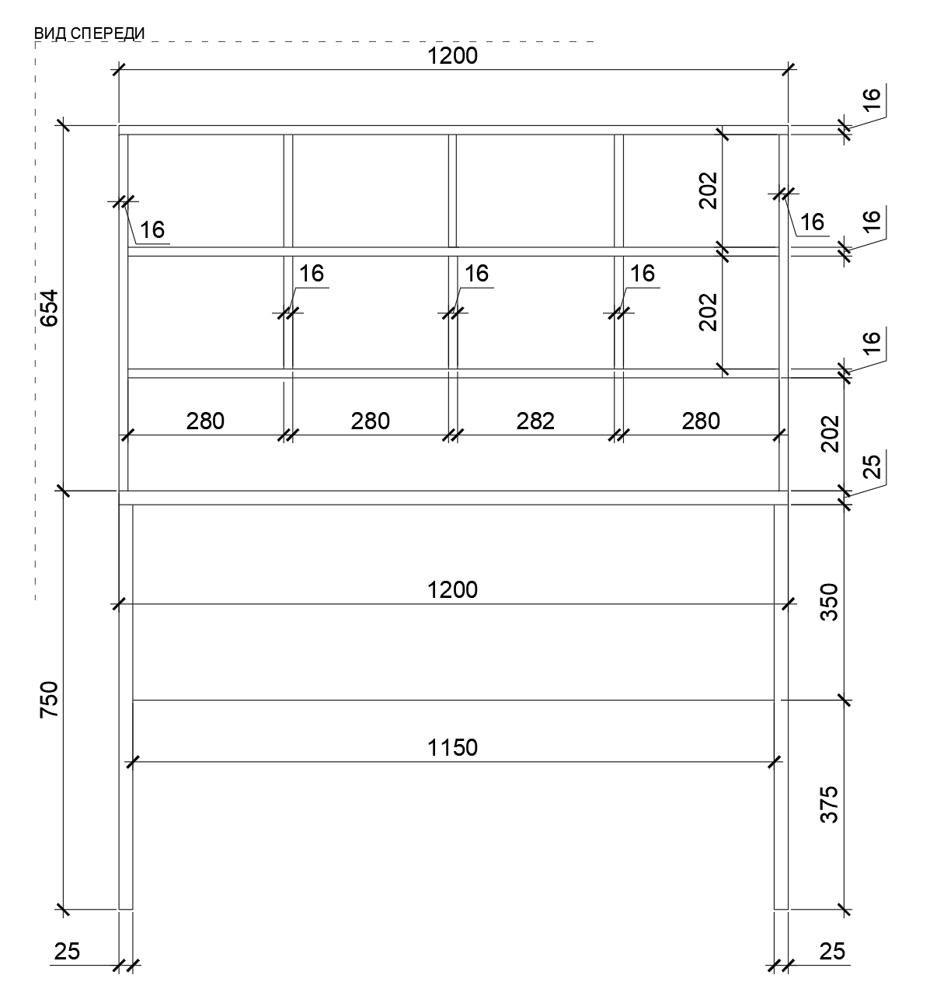  Рис.297 размеры указаны в миллиметрах (мм)  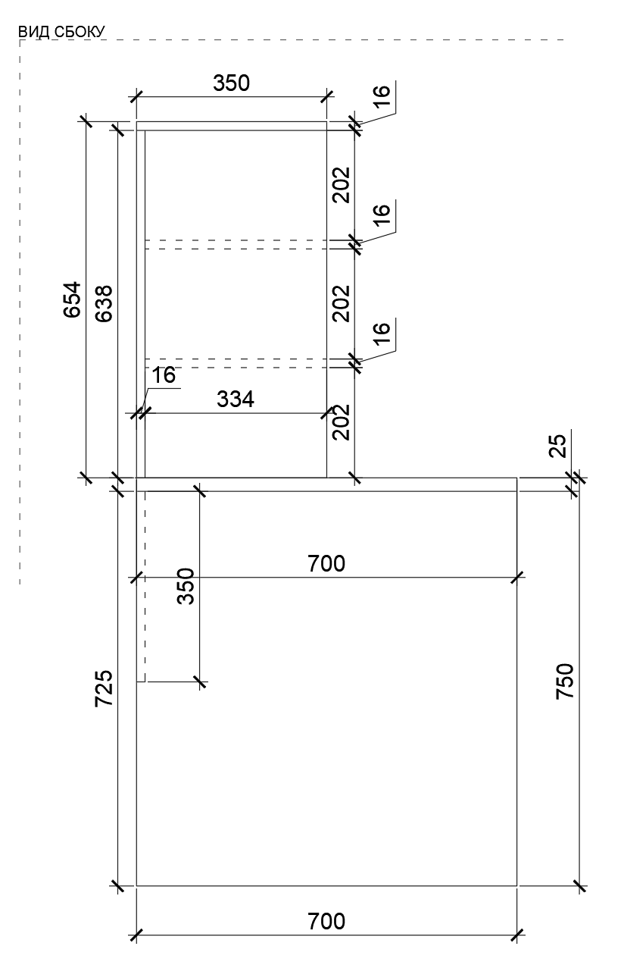Рис.298 размеры указаны в миллиметрах (мм) | Габаритные размеры клети:  Ширина - 1200 мм,  Глубина - 350 мм,  Высота - 654 мм.  Габаритные размеры стола:  Ширина - 1200 мм  Глубина - 700 мм  Высота - 750 мм  Каркас клети состоит из двух боковых частей из ЛДСП, верхней части и нижней части из ЛДСП.  Между собой части крепятся посредством шкантов на клей ПВА или эквивалент винтов эксцентриков. Задняя панель выполнена из ЛДСП.  Внутри каркаса организуются ячейки посредством горизонтальных частей из ЛДСП и вертикальных частей из ЛДСП.  Клеть крепиться к столешнице стола посредствам скрытого крепления.  Стол состоит из двух боковых опор из ЛДСП. Опоры соединены царгой из ЛДСП, сверху монтируется столешница из ЛДСП.  Между собой части крепятся посредством шкантов (шкант 8) на клей ПВА или эквивалент винтов эксцентриков. Кромки для ЛДСП должны быть выполнены из ПВХ.  Стол должен комплектоваться регулируемыми по высоте опорами.  В конструкции изделия необходимо использовать виды метизов, исключающих их присутствие и видимость с внешних сторон.  Использовать заглушки в цвет материала на те метизы, которые невозможно скрыть.  Предусмотрено скрытое крепление к столешнице.  Все необходимые размеры и внешний вид элементов изделия указаны на рис. 296 –298. |  | Боковина каркаса (2 штуки)  Толщина - 25 мм.  Материал – ЛДСП.  Крышка каркаса (1 штука)  Толщина - 16 мм.  Материал – ЛДСП.  Дно каркаса (1 штука)  Толщина - 16 мм.  Материал – ЛДСП.  Горизонтальные части  (1 штука)  Толщина - 16 мм.  Материал – ЛДСП.  Вертикальная часть  (6 штук)  Толщина - 16 мм.  Материал – ЛДСП.  Задняя панель (1 штука)  Толщина - 16 мм.  Материал – ЛДСП.  Боковые опоры (2 штуки)  Толщина - 16 мм.  Материал – ЛДСП.  Царга (1 штука)  Толщина - 16 мм.  Материал – ЛДСП.  Столешница (1 штука)  Толщина - 25 мм.  Материал – ЛДСП.  Характеристика ЛДСП  Текстура – SU (гладкая поверхность с глубоко выраженным матовым эффектом). Вариант текстуры поверхности ЛДСП – рис. 356.  Класс эмиссии - Е1.  Цвет - под дуб (оттенки желтого, бежевого, золотистого, коричневого).  Цвет торцевой кромки - под дуб (оттенки желтого, бежевого, золотистого, коричневого).  Кромки для ЛДСП  Материал – ПВХ.  Толщина кромки:  - для лицевой поверхности должна быть 2 мм;  - для торцевой поверхности должна быть 0,45 мм.  Регулируемые опоры  (4 штуки)  Материал - металл и пластик.  Максимальная нагрузка - 100 кг.  Цвет – черный.  Диапазон регулировки по высоте - от 0 мм до 15 мм.
30 | Тумба подкатная для производственных помещений | 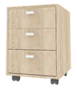  Рис. 320  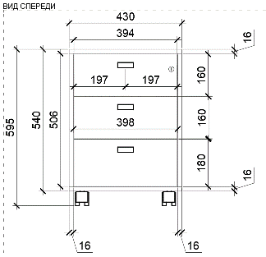  Рис. 321 размеры указаны в миллиметрах (мм)  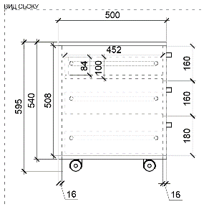  Рис. 322 размеры указаны в миллиметрах (мм) | Габаритные размеры изделия:  Ширина - 430 мм,  Глубина - 500 мм,  Высота - 595 мм ± 10 мм.  Тумба состоит из двух боковых частей из ЛДСП, задней панели из ЛДСП, нижней панели (дна) из ЛДСП с четырьмя колесиками, верхней панели из ЛДСП и трех выдвижных ящиков с ручками скобами.  Ящики имеют центральный замок.  Между собой части крепятся посредством шкантов (шкант 8) на клей ПВА или эквивалент винтов эксцентриков. Кромки для ЛДСП должны быть выполнены из ПВХ.  В конструкции изделия необходимо использовать виды метизов, исключающих их присутствие и видимость с внешних сторон.  Использовать заглушки в цвет материала на те метизы, которые невозможно скрыть.  Все необходимые размеры и внешний вид элементов изделия указаны на рис. 320 - 322. |  | Боковые части (2 штуки)  Толщина - 16 мм.  Материал – ЛДСП.  Задняя панель (1 штука)  Толщина - 16 мм.  Материал – ЛДСП.  Нижняя панель (дно)  (1 штука)  Толщина - 16 мм.  Материал – ЛДСП.  Верхняя панель (1 штука)  Толщина - 16 мм.  Материал – ЛДСП.  Колесико для нижней панели (4 штуки)  Материал - пластик и сталь.  Нагрузка - не менее 50 кг.  Особенности – поворотный.  Цвет – черный.  Ящик выдвижной (3 штуки)  Боковые панели (левая и правая по 3 штуки)  Толщина - 16 мм.  Материал – ЛДСП.  Задняя панель (3 штуки)  Толщина - 16 мм.  Материал – ЛДСП.  Фронтальная панель 1  (2 штуки)  Толщина - 16 мм.  Материал – ЛДСП.  Фронтальная панель 2  (1 штука)  Толщина - 16 мм.  Материал – ЛДСП.  Дно ящика (3 штуки)  Толщина - 16 мм.  Материал – ЛДСП.  Ручка-скоба для ящика  (3 штуки)  Длина - 128 мм.  Материал – металл.  Цвет - хром матовый.  Замок для ящика  (1 комплект)  Комплект: поворотный центральный замок на планке; штанга центрального замка; направляющие для штанги; стопорные оправки; стопорные планки выдвижного ящика.  Материал – сплав.  Цвет – хром.  Поворот ключа - 90 градусов.  Шариковые направляющие (3 комплекта)  Длина - 400 мм.  Мах нагрузка - 30 кг.  Полное выдвижение.  Материал – сталь.  Цвет – хром.  Комплект крепежей.  Характеристика ЛДСП  Текстура - SU (гладкая поверхность с глубоко выраженным матовым эффектом). Вариант текстуры поверхности ЛДСП – рис. 356.  Класс эмиссии - Е1.  Цвет - под дуб (оттенки желтого, бежевого, золотистого, коричневого).  Цвет торцевой кромки - под дуб (оттенки желтого, бежевого, золотистого, коричневого).  Кромки для ЛДСП  Материал – ПВХ.  Толщина кромки:  - для лицевой поверхности должна быть 2 мм;  - для торцевой поверхности должна быть 0,45 мм.
31 | Стол обеденный | 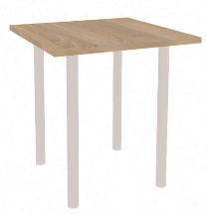  Рис. 323  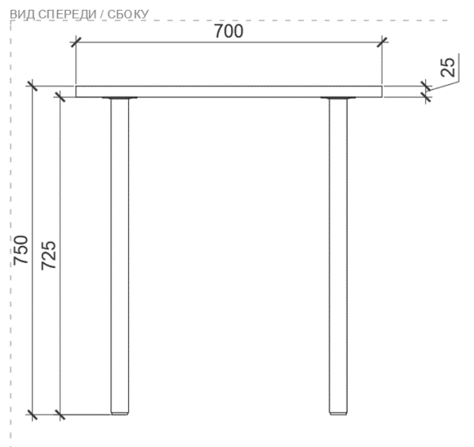  Рис.324 размеры указаны в миллиметрах (мм)  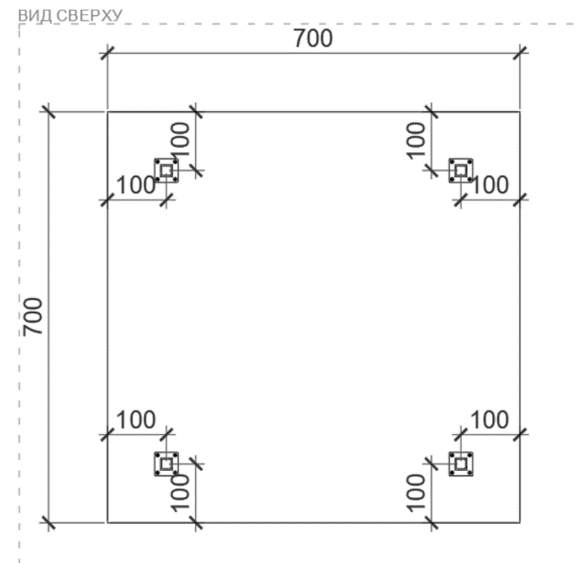  Рис. 325 размеры указаны в миллиметрах (мм) | Габаритные размеры изделия:  Длина - 700 мм,  Ширина - 700 мм,  Высота - 750 мм.  Стол состоит из четырех стальных опор и столешницы. Опора имеет сверху пластину в виде квадрата и крепится к столешнице на четыре самореза. Столешница выполнена из ЛДСП.  Кромки для ЛДСП должны быть выполнены из ПВХ.  Стол должен комплектоваться регулируемыми по высоте опорами.  В конструкции изделия необходимо использовать виды метизов, исключающих их присутствия и видимость с внешних сторон.  Использовать заглушки в цвет материала на те метизы, которые невозможно скрыть.  Все необходимые размеры и внешний вид элементов изделия указаны на рис. 323 – 325. |  | Столешница (1 штука)  Толщина - 25 мм.  Материал – ЛДСП.  Текстура – SU (гладкая поверхность с глубоко выраженным матовым эффектом). Вариант текстуры поверхности ЛДСП – рис. 356.  Класс эмиссии - Е1.  Цвет - под дерево (оттенки желтого, бежевого, золотистого, коричневого).  Цвет торцевой кромки - под Цвет под дуб (оттенки желтого, бежевого, золотистого, коричневого).  Кромки для ЛДСП  Материал – ПВХ.  Толщина кромки:  - для лицевой поверхности должна быть 2 мм;  - для торцевой поверхности должна быть 0,45 мм.  Опора (4 штуки)  Диаметр - 60 мм.  Материал – металл.  Цвет – хром.  Основание опоры (4 штуки)  Под трубу диаметром 60 мм  Материал – пластик.  Цвет – черный.  Комплект крепежей
32 | Кухонный шкаф навесной 600 | 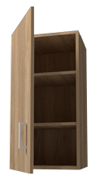  Рис.338  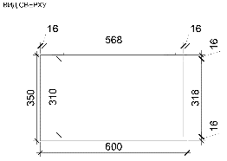  Рис.339 размеры указаны в миллиметрах (мм)  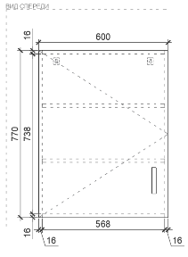  Рис.340 размеры указаны в миллиметрах (мм)  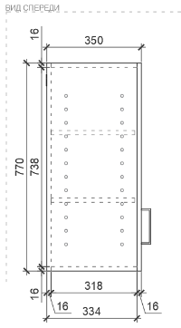  Рис.341 размеры указаны в миллиметрах (мм) | Габаритные размеры изделия:  Ширина - 600 мм,  Глубина - 350 мм,  Высота - 770 мм.  Шкаф состоит из двух боковых частей, задней панели, верхней и нижней панели, двух полок и дверцы с ручкой геометрической формы.  На заднюю панель монтируется две петли для навески на стену.  Дверца монтируется посредством мебельных петель.  Дверца оборудована защелкой магнитной мебельной, накладной.  Все части из ЛДСП крепятся между собой посредством шкантов на клей ПВА или эквивалент винтов эксцентриков.  В конструкции изделия необходимо использовать виды метизов, исключающих их присутствия и видимость с внешних сторон.  Кромки для ЛДСП должны быть выполнены из ПВХ.  Все необходимые размеры и пример внешнего вида элементов изделия указаны на рис. 338 – 341. |  | Боковые панели (2 штуки)  Толщина - 16 мм.  Материал – ЛДСП.  Задняя панель (1 штука)  Толщина - 16 мм.  Материал – ЛДСП.  Дверца (1 штука)  Толщина - 16 мм.  Материал – ЛДСП.  Крепление дверцы к каркасу на петлю D35 накладную (2 штуки).  Комплект крепежей.  Ручка-скоба (1 штука)  Высота 128 мм  Материал металл  Цвет хром матовый  Защелка магнитная мебельная, накладная (1 комплект)  Размер - 47x15 мм.  Материал - пластик, металл, магнит.  Цвет – белый.  Нижняя и верхняя панель  (2 штуки)  Толщина - 16 мм.  Материал – ЛДСП.  Полка (2 штуки)  Толщина - 16 мм.  Материал – ЛДСП.  Полкодержатель (8 штук)  Диаметр - не менее 7 мм не более 8 мм.  Длина - 16 мм.  Материал – металл.  Цвет – хром.  Тип – врезной.  Характеристика ЛДСП  Текстура - SU (гладкая поверхность с глубоко выраженным матовым эффектом). Вариант текстуры поверхности ЛДСП – рис. 356.  Класс эмиссии - Е1.  Цвет - под дуб (оттенки желтого, бежевого, золотистого, коричневого).  Цвет торцевой кромки - под дуб (оттенки желтого, бежевого, золотистого, коричневого).  Кромки для ЛДСП  Материал - ПВХ.  Толщина кромки:  - для лицевой поверхности должна быть 2 мм;  - для торцевой поверхности должна быть 0,45 мм  Подвес мебельный  (2 штуки)  Материал – сталь.  Тип – регулируемый.  Нагрузка - не менее 30 кг на 1 петлю.
33 | Кухонный шкаф навесной 400 | Рис.342  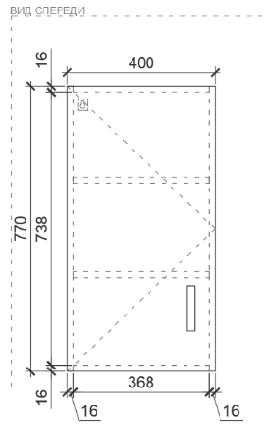  Рис.343 размеры указаны в миллиметрах (мм)  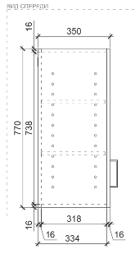  Рис. 344 размеры указаны в миллиметрах (мм)  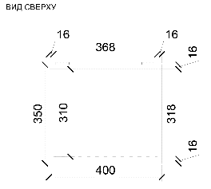  Рис.345 размеры указаны в миллиметрах (мм) | Габаритные размеры изделия:  Ширина - 400 мм,  Глубина - 350 мм,  Высота - 770 мм.  Шкаф состоит из двух боковых частей, задней панели, верхней и нижней панели, двух полок и дверцы с ручкой геометрической формы.  На заднюю панель монтируется две петли для навески на стену.  Дверца монтируется посредством мебельных петель.  Дверца оборудована защелкой магнитной мебельной, накладной.  Все части из ЛДСП крепятся между собой посредством шкантов на клей ПВА или эквивалент винтов эксцентриков.  В конструкции изделия необходимо использовать виды метизов, исключающих их присутствия и видимость с внешних сторон.  Кромки для ЛДСП должны быть выполнены из ПВХ.  Все необходимые размеры и пример внешнего вида элементов изделия указаны на рис. 342 – 345. |  | Боковые панели (2 штуки)  Толщина - 16 мм.  Материал – ЛДСП.  Задняя панель (1 штука)  Толщина - 16 мм.  Материал – ЛДСП.  Фрезеровка задней стенки под навесы без кромки.  Дверца (1 штука)  Толщина - 16 мм.  Материал – ЛДСП.  Крепление дверцы к каркасу на петлю (D35 или эквивалент) накладную  (2 штуки).  Комплект крепежей.  Ручка-скоба (1 штука)  Высота - 128 мм.  Материал – металл.  Цвет - хром матовый.  Защелка магнитная мебельная накладная (1 комплект)  Размер - 47x15 мм.  Материал - пластик, металл, магнит.  Цвет – белый.  Нижняя и верхняя панель  (2 штуки)  Толщина - 16 мм.  Материал – ЛДСП.  Полка (2 штуки)  Толщина - 16 мм.  Материал – ЛДСП.  Полкодержатель (8 штук)  Диаметр - не менее 7 мм не более 8 мм.  Длина - 16 мм.  Материал – металл.  Цвет – хром.  Тип – врезной.  Характеристика ЛДСП  Текстура - SU (гладкая поверхность с глубоко выраженным матовым эффектом). Вариант текстуры поверхности ЛДСП – рис. 356.  Класс эмиссии - Е1.  Цвет - под дуб (оттенки желтого, бежевого, золотистого, коричневого).  Цвет торцевой кромки - под дуб (оттенки желтого, бежевого, золотистого, коричневого).  Кромки для ЛДСП  Материал – ПВХ.  Толщина кромки:  - для лицевой поверхности должна быть 2 мм,  - для торцевой поверхности должна быть 0,45 мм.  Подвес мебельный  (2 штуки)  Материал – сталь.  Тип – регулируемый.  Нагрузка - не менее 30 кг на 1 петлю.
34 | Ящик для денег | 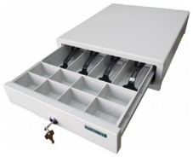  Рис. 282  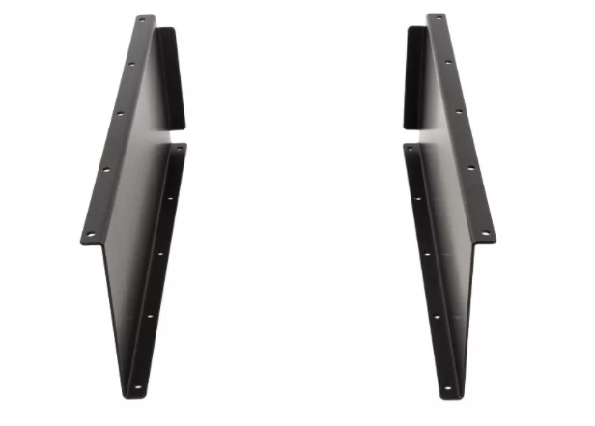  Рис. 283  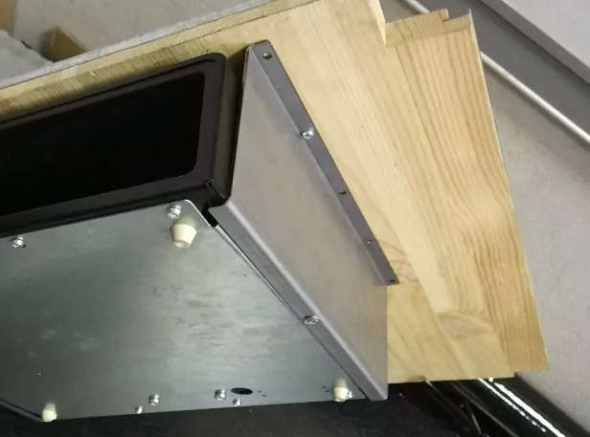  Рис. 284  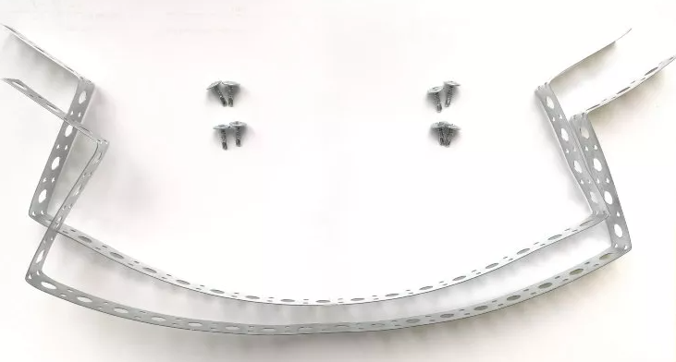  Рис. 285  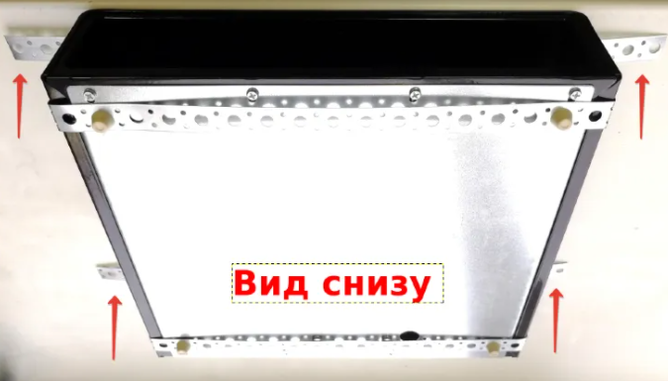  Рис. 286 | Габаритные размеры изделия:  Длина - не менее 358 мм и не более 363 мм,  Ширина - не менее 384 мм не более 389 мм,  Высота - не менее 88 мм и не более 93 мм.  Корпус ящика из металла, горизонтальный. Ящик оснащен пружиной, которая выталкивает его при открытии и компенсирует удары при закрытии. Накладной лоток для денег должен быть из пластика. Должно быть не менее 4 отделений для банкнот и съемный отсек для монет с отделениями не менее 7 штук. Предусмотрены фиксаторы купюр.  Металлический ящик с выдвижным лотком для денег с монетницами и держателями для 4 номиналов купюр.  Должен быть оснащен механическим ключевым замком с входящими в комплект ключами не менее двух.  Во избежание хищения предусмотреть крепление денежного ящика под рабочую поверхность (столешницу) операционно-кассового барьера в зоне оператора не менее чем в 4х точках по месту. Крепление выполнить при помощи двух направляющих, выполненных из металла или прочного пластика. Допускается крепление через перфоленту металлическую шириной не менее 20 мм. При этом лента должна быть зафиксирована через съемные винтовые ножки ящика (если таковые предусмотрены конструкцией ящика) и плотно прилегать к ящику. Предусмотреть материал крепежа, который позволит обеспечить аккуратную и безопасную эксплуатацию ящика. Не допускать острых углов в местах крепления ленты во избежание порезов.  Пример внешнего вида рис. 282 - 286.
35 | Ценникодержатель пластиковый | 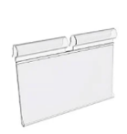  Рис. 241 | Габаритные размеры изделия:  Высота - 39 мм,  Длина - 70 мм,  Толщина - от 1 мм до 2 мм.  Ценникодержатель пластиковый навесной. Подвешивается на металлический прутке крючка с T-образным держателем.  Пример внешнего вида элементов изделия рис. 241

Текстуры поверхностей ЛДСП

1. | 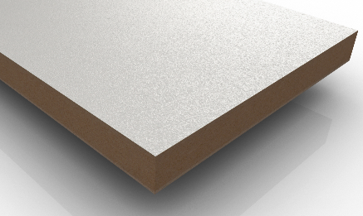  Рис. 355 | Вариант текстуры  Структура поверхности напоминает вид апельсиновой корки (мелкая шагрень), наблюдается «перелив отражения света».
2. | 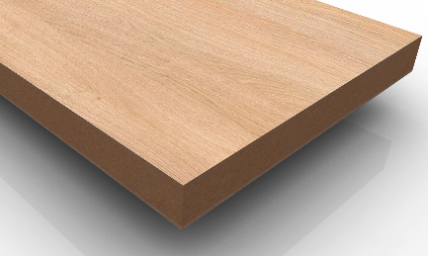  Рис. 356 | Вариант текстуры  Гладкая поверхность с глубоко выраженным матовым эффектом.
3 |   Рис. 357 | Вариант текстуры  Гладкая поверхность с глубоко выраженным матовым эффектом.

Приложение № 4 к ТЗ

Перечень и состав комплектов Товара
Наименование: |  | Комплект № 1 для ОПС 612977
Адрес поставки: |  | Кировская обл., р-н Вятскополянский, д Дым-Дым-Омга, ул. Подгорная, д. 2
№ п/п | Состав одного комплекта: |  | Кол-во, шт.
1 | Барьер универсальный 1200 С |  | 1
2 | Добор универсальный 200 С |  | 1
3 | Добор универсальный 600 С |  | 1
4 | Барьер универсальный для приёма посылок МГН С |  | 1
5 | Калитка универсальная С |  | 1
6 | Стол приставной |  | 1
7 | Тумба подкатная |  | 1
8 | Кресло рабочее |  | 1
9 | Стол для клиентского компьютера 1400 |  | 1
10 | Стул для мест ожидания (голубой) |  | 2
11 | Стойка поворотная для ГЖП |  | 1
12 | Стойка поворотная для открыток |  | 1
13 | Стеллаж пристенный 2 250 x 1 000 х 570 |  | 2
14 | Стеллаж складской 400 |  | 3
15 | Ящик сортировочный |  | 6
16 | Стол с клетью для почтальонов |  | 4
17 | Тумба подкатная для производственных помещений |  | 4
18 | Шкаф для одежды |  | 1
19 | Стул ISO (черная ткань) |  | 5
20 | Доска магнитная |  | 1
21 | Стол обеденный |  | 1
22 | Кухонный шкаф навесной 600 |  | 1
23 | Корзина для мусора |  | 8
24 | Ящик для денег |  | 1
 | Итого: |  | 50

Наименование: |  | Комплект № 2 для ОПС 613421
Адрес поставки: |  | Кировская обл., Куменский р-н, п. Речной, Ленина ул., дом 5 А
№ п/п | Состав одного комплекта: |  | Кол-во, шт.
1 | Барьер универсальный 1200 С |  | 2
2 | Добор универсальный 400 С |  | 1
3 | Столешница откидная С |  | 1
4 | Барьер универсальный для открытой выкладки 700 С |  | 1
5 | Тумба подкатная |  | 2
6 | Кресло рабочее |  | 2
7 | Стол для заполнения документов МГН |  | 1
8 | Стул для мест ожидания (голубой) |  | 1
9 | Стойка поворотная для открыток |  | 1
10 | Стеллаж пристенный 2 250 х 665 х 570 |  | 1
11 | Стеллаж складской 400 |  | 4
12 | Ящик сортировочный |  | 6
13 | Стол с клетью для почтальонов |  | 2
14 | Тумба подкатная для производственных помещений |  | 2
15 | Шкаф для одежды |  | 1
16 | Шкаф для ТМЦ |  | 1
17 | Стул ISO (черная ткань) |  | 3
18 | Доска магнитная |  | 1
19 | Стол обеденный |  | 1
20 | Кухонный шкаф навесной 400 |  | 1
21 | Корзина для мусора |  | 7
22 | Ценникодержатель пластиковый |  | 30
23 | Ящик для денег |  | 2
 | Итого: |  | 74

Наименование: |  | Комплект № 3 для ОПС 613635
Адрес поставки: |  | Кировская обл., Юрьянский р-н, п. Гирсово, Заводская ул., дом 6
№ п/п | Состав одного комплекта: |  | Кол-во, шт.
1 | Барьер универсальный 1400 С |  | 1
2 | Добор универсальный 400 С |  | 1
3 | Барьер универсальный для приёма посылок МГН С |  | 1
4 | Калитка универсальная С |  | 1
5 | Тумба подкатная |  | 1
6 | Кресло рабочее |  | 1
7 | Стол для заполнения документов МГН |  | 1
8 | Стул для мест ожидания (голубой) |  | 2
9 | Стойка поворотная для ГЖП |  | 1
10 | Стойка поворотная для открыток |  | 1
11 | Стеллаж пристенный 2 250 x 1 000 х 570 |  | 2
12 | Стеллаж складской 400 |  | 3
13 | Стеллаж складской 600 |  | 1
14 | Ящик сортировочный |  | 6
15 | Стол с клетью для почтальонов |  | 2
16 | Тумба подкатная для производственных помещений |  | 2
17 | Шкаф для одежды |  | 1
18 | Шкаф уборочного инвентаря |  | 1
19 | Шкаф для ТМЦ |  | 1
20 | Стул ISO (черная ткань) |  | 3
21 | Доска магнитная |  | 1
22 | Стол обеденный |  | 1
23 | Корзина для мусора |  | 6
24 | Ящик для денег |  | 1
 | Итого: |  | 42

Приложение № 5 к ТЗ

Перечень адресов Покупателя

№ п/п | Почтовый индекс отделения связи | Адрес | Контактное лицо (ответственное лицо за приемку товара), телефон, электронная почта и контактные данные для направления уведомления
1 | 612977 | Кировская обл., р-н Вятскополянский, д Дым-Дым-Омга, ул. Подгорная, д. 2 | Тонор Виорика Николаевна  Viorika.Tonor@russianpost.ru Раб. +7 (883) 264-3460 доб.2064  Агафонова Елена Александровна Elena.Agafonova@russianpost.ru  Раб. +7 (833) 264-3460 доб.2061
2 | 613421 | Кировская обл., Куменский р-н, п. Речной, Ленина ул., дом 5 А | Тонор Виорика Николаевна  Viorika.Tonor@russianpost.ru Раб. +7 (883) 264-3460 доб.2064  Агафонова Елена Александровна Elena.Agafonova@russianpost.ru  Раб. +7 (833) 264-3460 доб.2061
3 | 613635 | Кировская обл., Юрьянский р-н, п. Гирсово, Заводская ул., дом 6 | Тонор Виорика Николаевна  Viorika.Tonor@russianpost.ru Раб. +7 (883) 264-3460 доб.2064  Агафонова Елена Александровна Elena.Agafonova@russianpost.ru  Раб. +7 (833) 264-3460 доб.2061
4 | Центральный склад | 610025, Кировская область, г. Киров, ул. Деповская, д.63 | Тонор Виорика Николаевна  Viorika.Tonor@russianpost.ru Раб. +7 (883) 264-3460 доб.2064  Агафонова Елена Александровна Elena.Agafonova@russianpost.ru  Раб. +7 (833) 264-3460 доб.2061

Приложение № 6 к ТЗ

ПРИМЕРЫ ЗАПОЛНЕНИЯ ЗАЯВОК

Заявка № _____от «___» ______________202__г. на поставку (включая сборку) к договору на поставку ________________ № ________ от «____» __________20 _г.

Покупатель: АО «Почта России»
Адрес: 125252, Москва, 3-я Песчаная ул., 2А
Поставщик: _____________
Адрес: _____________
На основании п. 2.1 Договора от «____» _____________ ______ г. № _____
Номер п/п | Наименование Товара /  № комплекта | Ассортимент Товара | Код ОКПД2 | Количество | Единица измерения | Страна происхождения Товара | Цена, без НДС, руб. | НДС 20 %, руб. | Стоимость без НДС, руб. | Стоимость, включая НДС 20 %, руб.
1 | 2 | 3 | 4 | 5 | 6 | 7 | 8 | 9 | 10 | 11
1. | Комплект № 1: |  |  | 1 | комплект
1.1 | Стол приставной | – | 31.01.12.110 | 15 | шт. | Россия | 4 483,33 | 896,67 | 67 249,95 | 80 700,00
1.2 | Шкаф для одежды | – | 31.01.12.131 | 12 | шт. | Россия | 5 583,33 | 1 116,67 | 66 999,96 | 80 400,00
1.3 | ….. |  | ….. | …. | …. | ….. | ….. | ….. | ….. | …..
 | Итого:  Комплект мебели № 1 для ОПС 630000 |  |  |  |  |  | 10 066,66 | 2 133,34 | 134 249,91 | 161 100,00
Покупатель просит осуществить поставку Товара в следующем количестве и ассортименте:

Срок поставки: не более 10 (десяти) календарных дней с даты подачи заявки Покупателем.
Примечания: ___________________________________________________________
Дата / срок выполнения работ по сборке: ___________
Время выполнения работ :___________(с __ до__ часов)

ПОКУПАТЕЛЬ:
________________ / _________________

Покупатель: | ПОСТАВЩИК:
__________________________ | __________________________
^{(должность)} | ^{(должность)}
__________________________ | __________________________
^{(подпись, фамилия и инициалы)} | ^{(подпись, фамилия и инициалы)}
___ ____________ 20__ г. | ___ ____________ 20__ г.  М. П. (при наличии печати)

Заявка № _____от «___»______________202__г. на сборку Товара
к Договору на поставку и сборку ________________ № ________ от «____»_____________20 _г.

Покупатель: АО «Почта России»
Адрес: 125252, Москва, 3-я Песчаная ул., 2А
Поставщик: _____________
Адрес: _____________
На основании п. 2.1 Договора от "____"_____________ ______ г. № _____
Покупатель просит выполнить следующие работы по сборке Товара:

№  п/п | Наименование работ | Место выполнения работ | Дата/ срок выполнения работ | Время выполнения работ  (с __ до__ часов) | Единица измерения | Объем выполняемых работ (количество ед.) | Отчетные материалы | Цена без НДС, руб. | НДС _____%, руб. | Стоимость без НДС, руб. | Стоимость, включая НДС ____%, руб.
1 | 2 | 3 | 4 | 5 | 6 | 7 | 8 | 9 | 10 | 11 | 12
1. | Сборка Комплекта № 1
1.1 | Сборка стола приставного | 105203,  г. Москва  ул. 12-я Парковая, 4 | 20.06.2022/ не позднее 5 (пяти) рабочих дней с даты поставки Товара | С 09:00 до 18:00 | Единица | 15 | Акт сдачи-приемки выполненных работ | 448,33 | 89,67 | 6 724,95 | 8 070,00
1.2 | Сборка шкафа для одежды | 105203, г. Москва,  ул. 12-я Парковая, 4 | 20.06.2022/не позднее 5 (пяти) рабочих дней с даты поставки Товара | С 09:00 до 18:00 | Единица | 12 | Акт сдачи-приемки выполненных работ | 558,33 | 111,67 | 6 699,96 | 8 040,00
 | Итого: Сборка комплекта мебели № 1 для ОПС 630000 |  |  |  |  |  |  | 1 006,66 | 201,33 | 13 424,91 | 16 110,00

Срок выполнения работ: не более 5 (пяти) рабочих дней с даты поставки Товара/ с даты получения Поставщиком заявки Покупателя.
Примечания: ___________________________________________________________

ПОКУПАТЕЛЬ:
________________ / _________________
Покупатель: | ПОСТАВЩИК:
__________________________ | __________________________
^{(должность)} | ^{(должность)}
__________________________ | __________________________
^{(подпись, фамилия и инициалы)} | ^{(подпись, фамилия и инициалы)}
___ ____________ 20__ г. | ___ ____________ 20__ г.  М. П. (при наличии печати)

Покупатель: | ПОСТАВЩИК:
__________________________ | __________________________
^{(должность)} | ^{(должность)}
__________________________ | __________________________
^{(подпись, фамилия и инициалы)} | ^{(подпись, фамилия и инициалы)}
___ ____________ 20__ г. | ___ ____________ 20__ г.  М. П. (при наличии печати)

Приложение № 4 к Договору на поставку
комплектов специализированной клиентской и производственной мебели, включающая ее сборку, для оснащения отделений почтовой связи УФПС Кировской области АО «Почта России»
(идентификатор соглашения - 0000000007123P320002)

от ____________ 20__ г.
№___________________

ФОРМА

Заявка № _____от «___»______________202__г. на поставку товара/ на сборку Товара

к Договору на поставку ________________ № ________ от «____»_____________201 _г.

(идентификатор соглашения - ________)

Покупатель: _________________________________________________________________
Адрес: ______________________________________________________________________

Поставщик: __________________________________________________________________
Адрес: ______________________________________________________________________
На основании п. 2.1 Договора от "____"_____________ ______ г. № _____:
Вариант №1 Покупатель просит осуществить поставку Товара в следующем количестве и ассортименте:
Номер п/п | Наименование Товара/№ комплекта | Ассортимент Товара | Код ОКПД2 | Количество | Единица измерения | Страна происхождения Товара | Цена, руб., без НДС | НДС 20 %, руб. | Стоимость без НДС | Стоимость, включая НДС 20 %, руб.
1 | 2 | 3 | 4 | 5 | 6 | 7 | 8 | 9 | 10 | 11
1
2
…

Срок поставки:____ ______________.
Примечания: ___________________________________________________________

Вариант №2: Покупатель просит выполнить следующие работы по сборке Товара:
№  п/п | Наименование работ | Место выполнения работ | Дата/срок выполнения работ | Время выполнения работ  (с __ до__ часов) | Ед. изм. | Объем выполняемых работ (количество ед.) | Отчетные материалы
1 | 2 | 3 | 4 | 5 | 6 | 7 | 8
1
2

Срок выполнения Работ: _______________________________.
Примечания: ___________________________________________________________

ПОКУПАТЕЛЬ:

________________ / _________________

Покупатель: | ПОСТАВЩИК:
__________________________ | __________________________
^{(должность)} | ^{(должность)}
__________________________ | __________________________
^{(подпись, фамилия и инициалы)} | ^{(подпись, фамилия и инициалы)}
___ ____________ 20__ г. | ___ ____________ 20__ г.  М.П. (при наличии печати)

Приложение № 5
к Договору на поставку комплектов специализированной клиентской
и производственной мебели, включающая ее сборку, для оснащения отделений почтовой связи УФПС Кировской области АО «Почта России»
(идентификатор соглашения - 0000000007123P320002)
от ____________ 20__ г.
№___________________

ФОРМА

Акт о выявленных недостатках по Договору №__________ от __________. (идентификатор соглашения - ________)

__________ «____»_________ 20__г.

АО «Почта России», именуемое в дальнейшем Покупатель, в лице ____________, действующе___ на основании ____________, с одной стороны и _______________________________ , именуем__ в дальнейшем «Поставщик», в лице _____________________ , действующе___ на основании ___________________ , с другой стороны составили настоящий Акт в соответствии с которым установлено следующее:
______________________________________________________________.
Срок устранения недостатков ____________.
Приложения к Акту:

Покупатель: | ПОСТАВЩИК:
__________________________ | __________________________
^{(должность)} | ^{(должность)}
__________________________ | __________________________
^{(подпись, фамилия и инициалы)} | ^{(подпись, фамилия и инициалы)}
___ ____________ 20__ г. | ___ ____________ 20__ г.  М.П. (при наличии печати)

Покупатель: | ПОСТАВЩИК:
__________________________ | __________________________
^{(должность)} | ^{(должность)}
__________________________ | __________________________
^{(подпись, фамилия и инициалы)} | ^{(подпись, фамилия и инициалы)}
___ ____________ 20__ г. | ___ ____________ 20__ г.  М.П. (при наличии печати)

Приложение №6
к Договору на поставку комплектов специализированной клиентской
и производственной мебели, включающая ее сборку, для оснащения отделений почтовой связи УФПС Кировской области АО «Почта России»
(идентификатор соглашения - 0000000007123P320002)
от ____________ 20__ г.
№___________________
ФОРМА

Сводный акт поставки и сборки товара

к Договору на __________________

№ _____ от «___» _____________ 20__г. (идентификатор соглашения - ________)

п

___________ | «____» __________ 20__ г.

АО «Почта России», именуемое в дальнейшем «Покупатель», в лице _____________, действующего на основании ____________, с одной стороны и ________________________________________________________, именуем___ в дальнейшем «Поставщик», в лице ___________________________________________, действующего на основании ___________________, с другой стороны, вместе именуемые в дальнейшем «Стороны», составили настоящий Сводный акт поставки и сборки товара (далее – «Сводный акт») о том, что Поставщиком с _____ по ________были поставлены и собраны __________:
№ п/п | Наименование филиалов | Стоимость товара без НДС, руб. | Сумма НДС___%, руб. | Стоимость товара, в т.ч. НДС, руб.
ИТОГО

- Стоимость товаров ________________________ составила: _________(_________) руб. ________коп.
- При осуществлении оплаты Покупатель исчисляет и удерживает НДС в размере _______ % и перечисляет его в бюджет, как налоговый агент.
- При оплате Покупателем стоимости поставленных и собранных товаров по Договору удерживается налог на доходы физических лиц в соответствии с действующим законодательством Российской Федерации в сумме ____руб».
- Следует к перечислению ____________ (____________________) руб. ________коп.
- Сводный акт составлен в двух экземплярах, имеющих равную силу, по одному для каждой Стороны.
- Приложения к Сводному акту: Копии (указать наименование документов, в соответствии с условиями договора) № ___ от _____________ (наименование филиала Покупателя).
Поставщик  ____________________________  ^{(должность)}  ____________________________  ^{(подпись, фамилия и инициалы)}  ___ ____________ 20__ г.  М.П. (при наличии печати) | ПОКУПАТЕЛЬ:  ____________________________  ^{(должность)}  ____________________________  ^{(подпись, фамилия и инициалы)}  ___ ____________ 20__ г.

Поставщик:  ____________________________  ^{(должность)}  ____________________________  ^{(подпись, фамилия и инициалы)}  ___ ____________ 20__ г.  М.П. (при наличии печати) | ПОКУПАТЕЛЬ:  ____________________________  ^{(должность)}  ____________________________  ^{(подпись, фамилия и инициалы)}  ___ ____________ 20__ г.

Приложение № 7
к Договору на поставку комплектов специализированной клиентской
и производственной мебели, включающая ее сборку, для оснащения отделений почтовой связи УФПС Кировской области АО «Почта России»
(идентификатор соглашения - 0000000007123P320002)
от ____________ 20__ г.
№___________________

ПЕРЕЧЕНЬ ОБЪЕКТОВ ПОКУПАТЕЛЯ

№ п/п | Почтовый индекс отделения связи | Адрес | Контактное лицо (ответственное лицо за приемку товара), телефон, электронная почта и контактные данные для направления уведомления
1 | 612977 | Кировская обл., р-н Вятскополянский, д Дым-Дым-Омга, ул. Подгорная, д. 2 | Тонор Виорика Николаевна  Viorika.Tonor@russianpost.ru Раб. +7 (883) 264-3460 доб.2064  Агафонова Елена Александровна Elena.Agafonova@russianpost.ru  Раб. +7 (833) 264-3460 доб.2061
2 | 613421 | Кировская обл., Куменский р-н, п. Речной, Ленина ул., дом 5 А | Тонор Виорика Николаевна  Viorika.Tonor@russianpost.ru Раб. +7 (883) 264-3460 доб.2064  Агафонова Елена Александровна Elena.Agafonova@russianpost.ru  Раб. +7 (833) 264-3460 доб.2061
3 | 613635 | Кировская обл., Юрьянский р-н, п. Гирсово, Заводская ул., дом 6 | Тонор Виорика Николаевна  Viorika.Tonor@russianpost.ru Раб. +7 (883) 264-3460 доб.2064  Агафонова Елена Александровна Elena.Agafonova@russianpost.ru  Раб. +7 (833) 264-3460 доб.2061
7 | Центральный склад | 610025, Кировская область, г. Киров, ул. Деповская, д.63 | Тонор Виорика Николаевна  Viorika.Tonor@russianpost.ru Раб. +7 (883) 264-3460 доб.2064  Агафонова Елена Александровна Elena.Agafonova@russianpost.ru  Раб. +7 (833) 264-3460 доб.2061

Поставщик:  ____________________________  ^{(должность)}  ____________________________  ^{(подпись, фамилия и инициалы)}  ___ ____________ 20__ г.  М.П. (при наличии печати) | Покупатель:  ____________________________  ^{(должность)}  ____________________________  ^{(подпись, фамилия и инициалы)}  ___ ____________ 20__ г.

Покупатель: | ПОСТАВЩИК:
__________________________ | __________________________
^{(должность)} | ^{(должность)}
__________________________ | __________________________
^{(подпись, фамилия и инициалы)} | ^{(подпись, фамилия и инициалы)}
___ ____________ 20__ г. | ___ ____________ 20__ г.  М.П. (при наличии печати)

Приложение № 8 к Договору на поставку комплектов специализированной клиентской
и производственной мебели, включающая ее сборку, для оснащения отделений почтовой связи УФПС Кировской области АО «Почта России»
(идентификатор соглашения - 0000000007123P320002)
от ___________ 20__ г.
№___________________
Документы и сведения, предоставляемые Поставщиком – иностранным физическим лицом, иностранным юридическим лицом, иностранной организацией, не являющейся юридическим лицом по иностранному праву

1) Учредительные или иные документы:
1.1) подтверждающие статус Контрагента как соответствующий применимому иностранному законодательству разновидности организационно-правовой формы;
1.2) содержащие сведения о долях участия, наличии управляющих органов и об общем распределении полномочий между ними.
2) Финансовая отчетность, поясняющие расчеты и иные документы, описывающие основные виды деятельности Контрагента и их денежное выражение согласно применимым стандартам.
3) Договоры и иные правоустанавливающие документы, на основании которых у Контрагента возникали гражданско-правовые отношения в рамках деятельности, приведшей к возникновению у Контрагента облагаемых доходов от источников в РФ.
4) Официальные пояснения Контрагента об особенностях ведения Контрагентом предпринимательской деятельности, приведшей к возникновению у него облагаемых доходов от источников в РФ - в части выполняемых Контрагентом функций и принимаемых данным Контрагентом рисков.
5) Официальные письма уполномоченного органа страны, в которой Контрагент считается (на основании сертификата налогового резидентства) «лицом с постоянным местопребыванием» согласно соответствующему Соглашению об избежании двойного налогообложения, подтверждающие:
5.1) факт включения облагаемых доходов от источников в РФ и связанных с ними расходов в налогооблагаемую базу Контрагента;
5.2) наличие у Контрагента права на самостоятельное распоряжение облагаемыми доходами от источников в РФ с точки зрения организационно-правовой формы Контрагента и применимого налогового режима в стране постоянного местопребывания.
6) Уведомление о том, что выплачиваемый доход относится к постоянному представительству получателя дохода в РФ и предоставить нотариально заверенную копию свидетельства о постановке получателя дохода на учет в налоговых органах, оформленную не ранее чем в предшествующем налоговом периоде.
7) Оригинал документа, подтверждающего, что Контрагент имеет постоянное местонахождение в государстве, с которым РФ имеет международный договор (соглашение), регулирующий вопросы налогообложения, в соответствии с которым, доходы не облагаются налогом в РФ, или облагаются по более низкой ставке, в случае если Контрагент не состоит на учете в РФ и (или) не имеет представительства в РФ, до даты выплаты дохода по настоящему Контракту.
Документ, подтверждающий постоянное местонахождение Контрагента, должен быть заверен компетентным органом соответствующего иностранного государства (с апостилем и переводом на русский язык).

Поставщик:  ____________________________  ^{(должность)}  ____________________________  ^{(подпись, фамилия и инициалы)}  ___ ____________ 20__ г.  М.П. (при наличии печати) | Покупатель:  ____________________________  ^{(должность)}  ____________________________  ^{(подпись, фамилия и инициалы)}  ___ ____________ 20__ г.

Приложение № 9
к Договору на поставку комплектов специализированной клиентской
и производственной мебели, включающая ее сборку, для оснащения отделений почтовой связи УФПС Кировской области АО «Почта России»
(идентификатор соглашения - 0000000007123P320002)

от ___________ 20__ г.№____________

Комплаенс-оговорка

1. Стороны заявляют и гарантируют, что в своей деятельности они неукоснительно соблюдают применимое законодательство и прилагают максимальные усилия по недопущению противоправных действий, в том числе:
1.1. Стороны соблюдают действующее законодательство о налогах
и сборах и ведут достоверную и прозрачную бухгалтерскую отчетность, предполагающую недопущение составления неофициальной отчетности
и использования поддельных документов;
1.2. Стороны выполняют все требования, вытекающие из применимого законодательства о противодействии коррупции, и не нарушают требования применимого законодательства о противодействии легализации (отмыванию) доходов, полученных преступным путем.
1.3. Стороны неукоснительно соблюдают требования и ограничения, установленные действующим законодательством Российской Федерации
в части обеспечения применения ответных специальных экономических мер
в связи с недружественными действиями некоторых иностранных государств и международных организаций.
1.3.1. Стороны исходят из следующих заверений об обстоятельствах, имеющих существенное значение при заключении, исполнении и прекращении Договора:
а) ни одна из Сторон не включена в перечень лиц, в отношении которых применяются специальные экономические меры Российской Федерации, утвержденный нормативными правовыми актами Российской Федерации,
в соответствии с которыми заключение и/или исполнение настоящего Договора запрещено или ограничено (далее – Перечень);
б) ни одна из Сторон не находится во владении и/или под контролем лиц, включенных в Перечень.
1.3.2. Сторона обязуется незамедлительно уведомить другую Сторону
в случае изменения обстоятельств, указанных в п. 1.3.1 настоящего Приложения.
1.3.3. Сторона имеет право отказаться в одностороннем внесудебном порядке от исполнения Договора, прекратить выполнение обязательств по Договору, прекратить осуществление финансовых операций в пользу другой Стороны посредством направления другой Стороне соответствующего уведомления в порядке, установленном в настоящем пункте Договора, при наличии условий, указанных ниже и применяемых как в совокупности, так и по отдельности:
- если заверение, указанное в п. 1.3.1 настоящего Приложения, являлось недостоверным на момент заключения Договора либо перестало по каким-либо причинам соответствовать действительности после его заключения;
- если исполнение Договора/ сотрудничество Сторон будет нарушать требования законодательства Российской Федерации вследствие изменений последнего, в том числе в случае включения Стороны Договора в Перечень.
Уведомление АО «Почта России» осуществляется посредством направления письма на электронный адрес: compliance-R00@russianpost.ru.
Уведомление осуществляется посредством направления .
В случае если Договором установлен иной порядок направления уведомления при одностороннем отказе от исполнения Договора, такой порядок применяется и для отказа от исполнения Договора по основаниям, установленным настоящим пунктом.
Стороны соглашаются, что реализация права, предусмотренного настоящим пунктом, не влечет какой-либо ответственности для соответствующей Стороны.
2. При исполнении своих обязательств по Договору Стороны обязуются не предпринимать самостоятельно или с привлечением третьих лиц действий, направленных на оказание недружественного влияния на Стороны, их аффилированных лиц, работников или посредников с целью оказания влияния на действия или принимаемые решения, получения конфиденциальной информации, необоснованных скидок, преференций
и любых других экономических преимуществ или с иными неправомерными целями, в том числе ставящими под сомнение деловую репутацию Сторон и/или работников Сторон и/или создающими угрозу возникновения конфликта интересов между указанными лицами.
Недружественное влияние включает в себя любое экономическое воздействие в денежной (наличной или безналичной) форме и/или в виде передачи (обещания передачи) имущества или услуг имущественного характера, иных имущественных прав, включая подарки и иные возможные поощрения, ценности.
3. В случае возникновения у Стороны подозрений, что произошло или может произойти нарушение каких-либо положений пункта 2, такая Сторона обязуется уведомить другую Сторону в письменной форме. В письменном уведомлении Сторона обязана сослаться на факты или предоставить материалы, дающие основание предполагать, что произошло или может произойти нарушение каких-либо положений пункта 2 настоящего раздела.
Уведомление Сторон осуществляется в порядке, определенном в пункте 1.3.3 настоящего Приложения.
Сторона, получившая письменное уведомление о нарушении каких-либо положений пункта 2, обязана рассмотреть уведомление и сообщить другой Стороне об итогах его рассмотрения в течение 20 (двадцати) рабочих дней с даты получения письменного уведомления.
При рассмотрении письменного уведомления Стороны гарантируют друг другу осуществление надлежащего разбирательства с соблюдением принципов конфиденциальности, в том числе обязуются по запросу одной из Сторон оказывать содействие в ходе его проведения.
4. В случае подтверждения факта совершения Стороной действий, квалифицированных как «недружественное влияние», и/или неполучения
в установленный срок другой Стороной информации об итогах рассмотрения письменного уведомления, направленного в соответствии с п. 1.3.3 настоящего Приложения, другая Сторона по соответствующему письменному требованию вправе:
- потребовать уплаты штрафа в размере, установленном Договором применительно к нарушениям настоящего Приложения;
- отказаться в одностороннем внесудебном порядке от исполнения Договора полностью или в части, направив соответствующее письменное уведомление другой Стороне.
Право требования уплаты штрафа возникает за каждый выявленный факт «недружественного влияния».
Сторона, отказавшаяся в одностороннем внесудебном порядке от исполнения Договора в соответствии с положениями настоящего пункта, вправе требовать возмещения реального ущерба, возникшего в результате такого расторжения.

ПОСТАВЩИК:  ____________________________  ^{(должность)}  ____________________________  ^{(подпись, фамилия и инициалы)}  ___ ____________ 20__ г.  М.П. (при наличии печати) | ПОКУПАТЕЛЬ:  ____________________________  ^{(должность)}  ____________________________  ^{(подпись, фамилия и инициалы)}  ___ ____________ 20__ г.

Приложение № 10 к Договору на поставку комплектов специализированной клиентской
и производственной мебели, включающая ее сборку, для оснащения отделений почтовой связи УФПС Кировской области АО «Почта России»
(идентификатор соглашения - 0000000007123P320002)
от ___________ 20__ г.
№____________

Стандартные минимальные требования по охране труда, промышленной безопасности и экологии
- Общие требования
Поставщик обязуется обеспечить выполнение необходимых мероприятий по охране труда, промышленной безопасности, охране окружающей среды (далее – ОТ, ПБ и Э) и обеспечению санитарно-эпидемиологического благополучия населения, на рабочей площадке, где выполняются работы.
Поставщик несет полную ответственность в области ОТ, ПБ и Э за работников Поставщика и работников Соисполнителей, привлекаемых к исполнению по Договору. Здесь и далее под Поставщиком понимаются также все Соисполнители, привлекаемые Поставщиком по настоящему Договору.
В случае выявления Покупателем, в результате проверки или иным образом, фактов несоблюдения Поставщиком требований ОТ, ПБ и Э Поставщик обязан устранить эти нарушения в установленный Покупателем срок.

- Соблюдение требований законодательства РФ
Поставщик выполняет и соблюдает все применимые требования законодательства, утвержденные практические руководства и существующие нормы и правила в области ОТ, ПБ и Э законодательства РФ, а также требования Покупателя.
В случае, если в течение выполнения работ по Договору происходит смена ответственных за соблюдение требований ОТ, ПБ и Э, то Поставщик обязуется уведомить в письменной форме Покупателя о данном факте не позднее чем за 3 (три) календарных дня до предполагаемой даты смены ответственного лица в письменном виде, а также в установленный выше срок направить информационное письмо с указанием новых ответственных лиц и их контактных данных.
Поставщик обязуется незамедлительно представлять Покупателю сведения о произошедших на территории Покупателя или при выполнении работ в интересах Покупателя несчастных случаях на производстве (со смертельным исходом, с временной или стойкой утратой трудоспособности, с необходимостью перевода на другую работу), случаях оказания первой и/или медицинской помощи (микротравмах), авариях, нахождении работников в состоянии алкогольного, наркотического, токсического опьянения и иных нарушениях требований ОТ, ПБ и Э.

- Средства индивидуальной и коллективной защиты
  - Средства индивидуальной и коллективной защиты (далее - СИЗ и СКЗ):
    - Все работники Поставщика за счет средств организации Поставщика должны быть обеспечены теми же СИЗ и СКЗ, которые обязаны применять работники Покупателя в соответствующих рабочих зонах. Полный список таких СИЗ и СКЗ доводится до Поставщика представителями Покупателя в ходе вводного инструктажа на соответствующем объекте. Если по нормам выдачи СИЗ по соответствующей профессии работники Поставщика должны быть обеспечены иным комплектом СИЗ и СКЗ, применяются более жесткие требования.
    - Все применяемые СИЗ и СКЗ должны иметь сертификат соответствия или декларацию соответствия.
  - Поставщик обязан ограничить доступ посторонних лиц на рабочую площадку и обозначить ее необходимыми плакатами и знаками безопасности.

- Транспорт Поставщика
4.1. Все транспортные средства Поставщика, используемые при проведении работ на территории объектов Покупателя, должны быть оборудованы следующим:
  - ремнями безопасности для водителя и всех пассажиров. Водитель и все пассажиры должны быть пристегнуты ремнями безопасности во время движения транспортного средства;
  - противооткатными упорами (2 шт.);
  - аптечкой первой помощи;
  - огнетушителем;
  - зимними шинами в течение зимнего периода;
  - световой и звуковой сигнализацией движения задним ходом.
  - Поставщик должен обеспечить:
  - обучение и достаточную квалификацию водителей;
  - проведение регулярных ТО транспортных средств.

- Подготовка к выполнению работ
  - Поставщик самостоятельно организует безопасное выполнение работ с учетом связанных с ними опасностей и рисков.
  - Работы повышенной опасности:
    - Поставщик должен определить и разработать перечень Работ повышенной опасности.
    - Поставщик должен использовать систему нарядов–допусков для выполнения работ повышенной опасности. Скан-копия полностью согласованного Покупателем и утвержденного Поставщиком наряда-допуска должна быть направлена руководителю подразделения Покупателя до начала их выполнения.

- Обучение персонала
  - Прежде чем приступить к работам на территории Покупателя, персонал Поставщика должен выполнить следующие мероприятия:
  - пройти вводный инструктаж по ОТ, проводимый руководителем соответствующего подразделения или иным ответственным, назначенным организационно-распорядительным документом Покупателя в соответствии с установленными Покупателем правилами, в котором учтены конкретные источники опасности и требования безопасности для конкретного вида работ;
  - пройти необходимые инструктажи по ОТ, ПБ и Э, проводимые представителем Поставщика, предусмотренные требованиями законодательства и ЛНА Поставщика.
Работники Поставщика не должны допускаться к выполнению опасных работ и работ повышенной опасности до прохождения соответствующего обучения.
  - Поставщик обязан гарантировать, что Работники, выполняющие работы, обладают необходимой квалификацией и допуском на выполнение работ, к которым они привлекаются.
  - Покупатель вправе возражать против использования Поставщиком и требовать от него отстранения от работ любого из работников Поставщика, который, по обоснованному мнению, Покупателя, исполняет свои обязанности опасным способом или является некомпетентным. Поставщик обязан отстранить от выполнения работ указанного работника, причем такой работник впоследствии может быть допущен к выполнению работ по Договору или к выполнению иных работ, оказанию услуг для Покупателя только по письменному разрешению Покупателя.

- Проверки по ОТ, ПБ и Э
  - В ходе проведения работ Поставщиками должны быть организованы и проводиться периодические проверки соответствия деятельности Поставщика, Соисполнителей требованиям ОТ, ПБ и Э, установленным как действующим законодательством, так и применимыми локальными нормативными актами Покупателя.
  - Предусматривается проведение двух типов проверок внутренних и внешних.
    - Внутренние проверки – организуются и проводятся внутри организации Поставщика с участием специалистов по ОТ организации Поставщика или лиц, назначенных ответственными за ОТ при выполнении работ. Периодичность проведения проверок Поставщик вправе определить самостоятельно, но не реже одного раза в месяц, по результатам проверки должен составляться отчёт (акт).
    - Внешние проверки – организуются и проводятся представителями Покупателя. Периодичность проведения проверок – определяет Покупатель. В ходе проведения проверки может быть проверено: соблюдение требований законодательства и локальных нормативных актов по ОТ, ПБ и Э Покупателя, устранение замечаний предыдущей проверки. По результатам проверки составляется акт или иной документ, установленный Покупателем для применения в аналогичных случаях.

- Требования к отчётности
Поставщик самостоятельно ведет учет и отчетность о результатах в области ОТ, ПБ и Э в установленном Поставщиком порядке. По требованию Покупателя Поставщик предоставляет необходимую информацию (отчет), в части касающихся работ (услуг) на территории Покупателя.
В такой отчет включаются следующее:
- количество несчастных случаев, инцидентов и микротравм, произошедших с работниками Поставщика (в т.ч. Соисполнителя);
- количество человек, выполнявших работу на объекте Покупателя, и продолжительность выполнения работ в днях;
- количество дорожно-транспортных происшествий, относящиеся к тому периоду времени, когда Поставщик выполнял работы для Покупателя;
- количество прочих аварий и инцидентов (разливы, выбросы и иные происшествия, которые привели или могут привести к значительным повреждениям/ущербу/убыткам), о которых должно быть сообщено компетентным государственным органам, в соответствии с требованиями законодательства в области промышленной и экологической безопасности;

- Требования к пригодности по состоянию здоровья:
  - Все работники, привлекаемые Поставщиком для выполнения работ, должны быть годны к выполнению своих обязанностей по состоянию здоровья в соответствии с требованиями законодательства.
  - Все работники, привлекаемые Поставщиком для выполнения работ, должны проходить, в том числе, медицинский осмотр и необходимое медицинское освидетельствование, если это проведение требуется действующим законодательством.

- Требования к оборудованию:
  - В целях обеспечения эффективного и безопасного выполнения работ, Поставщиком должно применяться оборудование и инструменты, находящиеся в технически исправном состоянии и отвечающие требованиям соответствующих государственных стандартов, технических условий и других нормативных документов, имеющие паспорта, сертификаты, инструкции, разрешительные документы, предусмотренные действующим законодательством РФ.
  - Использование Поставщиком оборудования должно осуществляться в соответствии с его целевым назначением, с соблюдением установленных правил эксплуатации, требований правил охраны труда, требований действующего законодательства РФ.
  - Все оборудование, используемое Поставщиком должно поддерживаться в безопасном, рабочем состоянии, назначены ответственные лица за безопасную эксплуатацию со стороны Поставщика.
  - Эксплуатация оборудования, механизмов, инструментов, находящихся в неисправном состоянии, или при неисправных, демонтированных или отключенных устройствах безопасности (блокировочные, фиксирующие и сигнальные приспособления, и приборы), а также с рабочими параметрами выше паспортных, запрещается.
  - Работники Поставщика, допускаемые к работе с оборудованием, должны иметь необходимые навыки, квалификацию, пройти соответствующее обучение и иметь в наличии удостоверения на право выполнения работ (где применимо).

- Охрана Окружающей Среды
  - Поставщик принимает все необходимые меры предосторожности, направленные на охрану окружающей среды в процессе выполнения работ и/или оказания услуг. Обязанности Поставщика включают в себя, помимо прочего, предотвращение причинения неудобств третьим лицам и загрязнения окружающей среды оборудованием и материалами Поставщика.
  - Поставщик несет ответственность за обращение с отходами производства и потребления, образованными в ходе выполнения работ и/ли оказания услуг. За исключением тех случаев, когда ответственность за их обращение возлагается на Покупателя, в соответствии с Договором.
  - При выполнении работ Поставщик при любых обстоятельствах выполняет и соблюдает требования всех законодательных и нормативных актов в области охраны окружающей среды.

- Требования к документации
  - До начала проведения работ Поставщик предоставляет Покупателю следующую документацию:
- приказ о назначении лиц, ответственных за соблюдение требований охраны труда на рабочем объекте;
- приказы о назначении лиц, имеющих право оформления, утверждения и выдачи акта-допуска, наряда-допуска;
- приказ о назначении лиц, ответственных за безопасное производство повышенной опасности;
  - Покупателем могут вноситься дополнения к настоящему перечню в зависимости от видов выполняемых работ Поставщиком, применяемого оборудования и материалов.
Поставщик:  ____________________________  ^{(должность)}  ____________________________  ^{(подпись, фамилия и инициалы)}  ___ ____________ 20__ г.  М.П. (при наличии печати) | Покупатель:  ____________________________  ^{(должность)}  ____________________________  ^{(подпись, фамилия и инициалы)}  ___ ____________ 20__ г.

Указывается номер Договора.
Указывается дата заключения Договора.
Если Договор заключается от имени филиала Покупателя, то указать АО «Почта России» от филиала и полное наименование филиала с указанием уполномоченного лица имеющего доверенность.
Указывается полное наименование организации-поставщика (с указанием ее организационно-правовой формы) или фамилия, имя и отчество (при наличии) поставщика-физического лица, в том числе зарегистрированного в качестве индивидуального предпринимателя).
Указывается фамилия, имя и отчество (при наличии), а также должность (при наличии) представителя поставщика, уполномоченного на подписание Договора.
Указывается документ (акт) со всеми реквизитами, на основании которого действует представитель поставщика, уполномоченный на подписание Договора
Указывается, если организатором выступает Аппарат управления Покупателя (далее – АУО)/Макрорегион, а на уровне Филиала осуществляется исполнение обязательств по Договору, или если организатором выступает АУО/Макрорегион и организатором осуществляется в том числе оплата по Договору, а на уровне Филиала осуществляется исполнение иных обязательств по договору. В противном случае, пункт удалить.
Указать страну происхождения Товара применительно к каждому виду Товара.
Применяется, если Договор заключается с физическим лицом (за исключением индивидуального предпринимателя или иного занимающегося частной практикой лица).
Применяется, если Договор заключен с юридическим лицом - иностранным лицом, и в случаях, установленных ст. 147, 148 НК РФ, с учетом положений п.1 ст.161 НК РФ.
Применяется, если Поставщик является плательщиком НДС.
Подлежит включению в договор в случае выплаты иностранным организациям доходов в соответствии с положениями пункта 4 статьи 286, а также статей 309, 310, 312 Налогового Кодекса Российской Федерации.
В случае если в качестве обеспечения исполнения Договора, обеспечения исполнения гарантийных обязательств предоставлена банковская гарантия.
Если контрагент является иностранным лицом, то пункт изложить в следующей редакции: «Поставщик является юридическим лицом (индивидуальным предпринимателем), надлежащим образом созданным (зарегистрированным) и действующим в соответствии с законодательством _____________[указать наименование страны, в соответствии с законодательством которой создан контрагент] и имеет право на осуществление своей хозяйственной деятельности на территории Российской Федерации в соответствии с законодательством Российской Федерации»;
Если контрагентом является физическое лицо, то пункт удалить
Только для физических лиц.
Применяется, если Договор заключен с физическим лицом.
В случаях использования комплектов, указывается полный перечень Товаров, входящих в состав комплекта.
Для различных видов Товара указанный столбец может быть переименован в соответствии с требованиями документации о закупке к поставляемому Товару;
Столбец заполняется в случае поставки товаров с кодом ОКПД2 из перечня, установленного Постановлением Правительства РФ от 03.12.2020 N 2013, указать информацию с учетом реестров, предусмотренных п. 2 Постановления, на основании выписки из соответствующего реестра, предоставленной участником закупки. Если участник конкурентной закупки не предоставил выписку из соответствующего реестра, столбец не заполняется;
Указать наименование валюты;
Указать наименование валюты;
Если Поставщик не признается плательщиком НДС или освобожден от уплаты НДС указать «НДС не облагается на основании пп.___п._____ст.______ Налогового Кодекса Российской Федерации.
Необходимо заполнить в соответствии с п. 1.2 Договора.
При заполнении формы указывается идентификатор договора или соглашения, во исполнение которого заключен Договор, если источником финансового обеспечения Договора являются средства федерального бюджета
Предоставление счета-фактуры не требуется в случае, если Поставщик не является плательщиком НДС.
Покупатель в течение 3 (трех) рабочих дней с даты заключения договора направляет посредствам электронной почты, указанной в приложении № 5 к ТЗ, сообщение с редактируемым файлом с макетами.
Покупатель в течение 3 (трех) рабочих дней с даты заключения договора направляет посредствам электронной почты, указанной в приложении № 5 к ТЗ, сообщение с редактируемым файлом с макетами.
Покупатель в течение 3 (трех) рабочих дней с даты заключения договора направляет посредствам электронной почты, указанной в приложении № 5 к ТЗ, сообщение с редактируемым файлом с макетами.
Доступ к образцам будет предоставлен (при необходимости) на объектах УФПС Кировской области. В случае необходимости получения доступа к образцам, Поставщик в течение 3 (трех) рабочих дней с даты заключения договора направляет посредствам электронной почты, указанной в приложении № 6 к ТЗ, сообщение о необходимости получения доступа к образцам (с указанием ФИО лица от Поставщика и паспортные данные для оформления пропуска). Доступ к образцам предоставляется в течение 5 (пяти) рабочих дней с даты получения сообщения от Поставщика о необходимости получения доступа к образцам.
Доступ к образцам будет предоставлен (при необходимости) на объектах УФПС Кировской области. В случае необходимости получения доступа к образцам, Поставщик в течение 3 (трех) рабочих дней с даты заключения договора направляет посредствам электронной почты, указанной в приложении № 6 к ТЗ, сообщение о необходимости получения доступа к образцам (с указанием ФИО лица от Поставщика и паспортные данные для оформления пропуска). Доступ к образцам предоставляется в течение 5 (пяти) рабочих дней с даты получения сообщения от Поставщика о необходимости получения доступа к образцам.
Доступ к образцам будет предоставлен (при необходимости) на объектах УФПС Кировской области. В случае необходимости получения доступа к образцам, Поставщик в течение 3 (трех) рабочих дней с даты заключения договора направляет посредствам электронной почты, указанной в приложении № 6 к ТЗ, сообщение о необходимости получения доступа к образцам (с указанием ФИО лица от Поставщика и паспортные данные для оформления пропуска). Доступ к образцам предоставляется в течение 5 (пяти) рабочих дней с даты получения сообщения от Поставщика о необходимости получения доступа к образцам.
Указывается при осуществлении закупки с наименованием: «Поставка специализированной клиентской и производственной мебели, включающая ее сборку, для оснащения отделений почтовой связи УФПС ______ (указать регион) АО «Почта России» (для закупки мебели, в поставку которой входит стоимость сборки).
Указывается при осуществлении закупки с наименованием: «Поставка специализированной клиентской и производственной мебели, включающая ее сборку, для оснащения отделений почтовой связи УФПС ______ (указать регион) АО «Почта России» (для закупки мебели, в поставку которой входит стоимость сборки).
Заявка на сборку заполняется для закупки с наименованием: «Поставка и сборка специализированной клиентской и производственной мебели для оснащения отделений почтовой связи УФПС ______ (указать регион) АО «Почта России».
Указывается идентификатор договора или соглашения, во исполнение которого заключен Договор, если источником финансового обеспечения Договора являются средства федерального бюджета
Если Договор заключается от имени филиала Покупателя, то указать АО «Почта России» от филиала и полное наименование филиала с указанием уполномоченного лица имеющего доверенность
В зависимости от потребности Покупатель вправе направить заявку на поставку товара или заявку на выполнение работ, выбрав соответствующее условие из предложенных вариантов.
Необходимо указать номер, дату договора.
Указывается идентификатор договора или соглашения, во исполнение которого заключен Договор, если источником финансового обеспечения договора являются средства федерального бюджета.
Если договор заключается от имени филиала Покупателя, то указать АО «Почта России» от филиала и полное наименование филиала с указанием уполномоченного лица имеющего доверенность
Акт заполняется с учетом обстоятельств конкретных недостатков, выявленных в ходе приемки Товара, Работ.
Приложения указываются в случае их наличия.
Необходимо указать наименование договора.
Указывается идентификатор договора или соглашения, во исполнение которого заключен договор, если источником финансового обеспечения договора являются средства федерального бюджета.
Указать наименование товара в соответствии с договором
Не заполняется, если Поставщик не признается плательщиком НДС или освобожден от уплаты НДС.
Не заполняется, если Поставщик не признается плательщиком НДС или освобожден от уплаты НДС.
Указать наименование товаров в соответствии с условиями договора
Сумма должна содержать указание на применяемую Поставщиком систему налогообложения (например: «в том числе НДС ____%___________ (__________) рублей», если Поставщик применяет общую систему налогообложения, «НДС не облагается на основании пп.___п._____ст.______ Налогового Кодекса Российской Федерации», если Поставщик не признается плательщиком НДС или освобожден от уплаты НДС).
Необходимо заполнить.
Применяется, если Договор заключен с иностранным лицом, в случаях, установленных ст.147, 148 НК РФ, с учетом положений п.1 ст.161 НК РФ
Пункт применяется, если договор заключен с юридическим лицом-иностранной организацией, не имеющей постоянного представительства в Российской Федерации и в случаях, установленных ст. 309 НК РФ
Применяется, если Договор заключен с физическим лицом
Сумма должна содержать указание на применяемую Поставщиком систему налогообложения (например: «в том числе НДС ____%___________ (__________) рублей», если Поставщик применяет общую систему налогообложения, «НДС не облагается на основании пп.___п._____ст.______ Налогового Кодекса Российской Федерации», если Поставщик не признается плательщиком НДС или освобожден от уплаты НДС).
Указываются отчетные документы в соответствии с условиями Договора.
Указать наименование контрагента.
Указать порядок направления уведомления.

